INDICE

PERFIL DEL PROYECTO 4

1.1 INTRODUCCIÓN 4

1.2 OBJETIVOS 5

1.2.1 Objetivo general 5

1.2.2 Objetivos específicos 5

1.3 ANTECEDENTES 5

1.4 ESTRUCTURA ORGANIZACIONAL 6

1.5 JUSTIFICACIÓN 7

1.6 DESCRIPCIÓN DEL PROBLEMA 7

1.7 FORMULACIÓN DEL PROBLEMA 10

1.8 ALCANCE 10

1.9 ENTREVISTA 15

2 ELEMENTOS DEL SISTEMA BASADO EN COMPUTADORAS 21

2.1 HARDWARE 21

2.1.1 Servidor 21

2.1.2 Cliente 21

2.1.3 Medios de Comunicación 21

2.1.4 Otros medios 21

2.2 SOFTWARE 22

2.2.1 Servidor 22

2.2.2 Cliente 22

2.2.3 Otro software adicional 22

2.3 DATOS 22

2.4 PROCESOS 24

2.5 GENTE/USUARIO 25

2.5.1 Usuario 25

2.6 DOCUMENTO 26

3 TECNOLOGIA PARA EL DESARROLLO DEL SOFTWARE 27

3.1 ESTRATEGIA PARA EL DESARROLLO DEL SOFTWARE 27

3.2 METODOLOGIA PARA EL DESARROLLO DEL SOFTWARE 27

3.2.1 Características de PUDS 27

3.2.2 Características de UML 33

3.3 HERRAMIENTAS DE DESARROLLO 35

3.3.1 Software 35

3.3.2 Hardware 36

3.4 POSIBLE COSTOS 37

3.5 POSIBLES BENEFICIOS 37

3.5.1 Tiempo 37

3.5.2 Esfuerzo 38

3.5.3 Costos 38

3.6 POSIBLES CLIENTES 38

3.7 ANEXOS 39

4 METODO DE REQUISITOS: ISHIKAWA 49

4.1 IDENTIFICAR EL PROBLEMA 49

4.1.1 Lista de problemas 49

4.1.2 Depurar problema 49

4.1.3 Propietarios de problemas 50

4.1.4 Analizar problemas 51

4.1.5 Justificar y realizar estimaciones cuantitativas o cualitativas 53

4.1.6 Alternativa de cambio 54

4.1.7 Diseñar grafico Ishikawa 55

4.2 IDENTIFICAR PRINCIPALES CATEGORIAS 55

4.3 IDENTIFICAR LAS CAUSAS 56

4.4 ANALIZAR Y DISCUTIR EL PROBLEMA 57

5 DISEÑO DE DATOS 58

5.1 DISEÑO LÓGICO 58

5.1.1 Diagrama de clase 58

5.1.2 Mapeo 59

5.1.3 Normalización 63

5.2 DISEÑO FISICO 64

5.2.1 Tablas de Volumen 64

5.2.2 Script 72

5.2.3 Diagrama Relacional 79

5.2.4 Actualización de tuplas 80

5.2.5 Consultas SQL 107

5.2.6 Procedimientos almacenados 119

5.2.7 Disparadores 123

6. MODELO DE NEGOCIO 133

6.1 Registros de servicio de limpieza 133

6.2 Registro de ingreso de almacen 134

6.3 Registro de cliente 135

6.4 Registrar nota de egreso de almacen 136

6.5 Registrar nota de devolución de almacen 137

7. FLUJO DE TRABAJO: CAPTURA DE REQUISITO 138

7.1 IDENTIFICAR ACTORES Y CASOS DE USO 138

7.1.1 Lista de actores 138

7.1.2 Lista de casos de usos 138

7.2 PRIORIZAR CASOS DE USO 139

7.3 DETALLAR UN CASO DE USO 140

7.4 PROTOTIPAR INTERFAZ DE USUARIO 146

CAPITULO I

# PERFIL DEL PROYECTO

## INTRODUCCIÓN

Las empresas de limpieza en Santa Cruz de la Sierra y Bolivia han ido creciendo con el paso del tiempo dentro de un mercado informal en donde han obtenido una evolución y desarrollo que supero todas las expectativas, convirtiéndose en todo un dinamismo.

Estas empresas son guiadas por empíricamente por empresarios que desarrollan sus habilidades en el día a día, basados en la experiencia. Asimismo, dado que los mercados globales tienen diferentes demandas y estas a la vez son cambiantes, se debe lograr la diversidad y satisfacer a las demandas producidas por los nuevos y flexibles mercados.

Es por esto que se observa una tendencia en las empresas o industrias de contratar servicios de limpieza y servicios generales suministrados por empresas outsourcing, que proporcionan excelente calidad, disminución de costos y permiten que la empresa se concentre en el núcleo del negocio.

La Empresa “JEZOAR” nació siendo solo como un grupo de 8 personas encargados de realizar los servicios de limpieza. Esta empresa surgió de la Sra. Leonor Claros Torrico, que buscaba poder brindar los servicios a distintas industrias o empresas proporcionando empleo y crecer empresarialmente.

Tiempo después se consolido como empresa, la cual variedad de servicios de limpieza como ser: limpieza de oficinas, limpieza profunda o limpieza post-obra en construcciones finalizadas, entre otros.

El servicio que ofrece es en base a los requerimientos y elecciones del cliente (persona o empresa) que detallara las necesidades solicitadas.

En caso de requerir los servicios de la empresa debe contactarse con la Sra. Leonor Claros Torrico, el gerente y propietario oficial. Quien se encargará de realizar una cotización en función a las necesidades que el cliente solicita. Esta cotización se realiza en base a los materiales de limpieza, herramientas y el número de empleados que se necesitaran para cumplir con los requerimientos del cliente.

Una vez establecido el acuerdo entre ambas partes, en un contrato donde se especificará la fecha de finalización de los servicios dado por la Empresa “JEZOAR”, donde el cliente tendrá un plazo de 90 días para completar el pago por los servicios.

## OBJETIVOS

### Objetivo general

Desarrollar un sistema de información para la gestión de servicios de limpieza e inventarios de la Empresa “JEZOAR”.

### Objetivos específicos

* Recolectar información acerca de la empresa “JEZOAR”, utilizando técnicas como la redacción de un cuestionario y grabación de audio para así poder comenzar el desarrollo del sistema.
* Analizar la información que se ha recolectado en las entrevistas y grabaciones para determinar los elementos y funciones de nuestro sistema.
* Diseñar un sistema apropiado para solucionar los problemas existentes en el área de compra, venta e inventario, el cual se realizará en el Lenguaje Unificado de Modelado (UML).
* Implementar la base de datos, ésta se realizará en el gestor de base de datos de PostgreSQL.
* Implementar la interfaz del software acorde a los requerimientos del usuario, en el lenguaje PHP, utilizando el patrón de arquitectura de MVC (Modelo, Vista, Controlador).
* Evaluar cada etapa del desarrollo del software con el Gerente General de la empresa “JEZOAR”, para corregir las falencias de manejo y así verificar si cumple con todas las exigencias.

## ANTECEDENTES

Leonor Claros era una trabajadora que desarrollaba limpieza por varios años en el salón de eventos Ambassador & en la discoteca MAC ambos ubicados en la Av. San Martin entre 2do y 3er anillo, hasta que en un determinado momento los dueños de dicho establecimiento decidieron invertir y; levantar un edificio de 25 pisos, la obra empezó y la señora Leonor paso a trabajar en la constructora NH3 en la cual desarrollaba la labor de limpieza en dicha empresa comandada por el dueño del salón de eventos Ambassador el Ingeniero Enrique Robles. Después varios años y casi finalizando la obra, la oficina donde la señora Leonor realizaba su labor debía cerrar su jefe el ingeniero Enrique se le acerca y le dice que debe abrir su empresa de limpieza, ya que algunos de sus socios y clientes le preguntaban por la empresa que realizaba limpieza en su oficina, una vez dada la idea de su jefe la señora Leonor tuvo un poco de miedo de poder realizar tal emprendimiento. Tras varias semanas se volvió a reencontrar con su jefe, el cual le vuelve a incentivar e insistir a abrir su empresa, y tuvo colaboración con uno de sus trabajadores de su jefe.

Así mismo la empresa “JEZOAR” fue creada el 09 de enero del 2017 y su emisión el 17 de febrero del 2017, su oficina se encuentra ubicada en la av. la Salle, 4to anillo esquina C/6.

La señora Leonor empezó con 7 personas trabajando en limpieza post-obra en el edificio Ambassador; inicio su empresa con poco recurso económico. Actualmente es conocida a través de recomendaciones y contactos por parte de su jefe y lugares donde realizo su servicio.

## ESTRUCTURA ORGANIZACIONAL

* **Gerente General:** Es la administradora de las distintas operaciones realizadas en la empresa.
* **Recursos Humanos:** Son los encargados(as) de realizar los distintos tipos de servicio que ofrece la empresa.
* **Contabilidad:** Es el encargado(a) de la parte contable, emitir las boletas de pago del personal, redactar las planillas de pago, realizar los pagos de la AFP & caja y redactar los contratos con el personal.
* **Secretaria:** Es el encargado(a) de redactar las cartas, informes, cotizaciones, propuestas, facturas y entrégalas en el lugar solicitado.
* **Administración:** Es el encargado(a) de la organización y distribución de los documentos a entregar o a almacenar, asignación de productos en los distintos supervisores u operadores de limpieza.
* **Abogado:** Es el encargado(a) de la parte legal de la empresa.

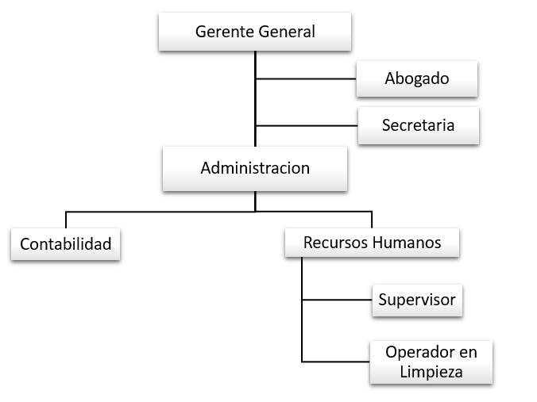

## JUSTIFICACIÓN

Actualmente la empresa “Jezoar” administra y controla su personal por medio de tablas de Excel o en algunos casos de forma manual. En el caso de la administración de los inventarios, la cual no está lejos de esta situación, se suele registrar no solo de forma manual sino empírica.

Es así como este sistema, surgió para resolver y garantizar a la empresa “Jezoar” la correcta y optima administración de los distintos procesos que esta realiza, además de brindarle una información más concisa, de manera organizada y exacta, igualmente el sistema presentara una interfaz amigable con los distintos usuarios que podrán ingresar, permitiendo su fácil utilización.

## DESCRIPCIÓN DEL PROBLEMA

Este sistema de información surge bajo las necesidades mencionadas anteriormente.

En este punto detallaremos las dificultades que se generan en los procesos que encierran(X)la realización de un servicio. Cabe recalcar que dichos obstáculos o inferencias provocan una pérdida de datos, tomando en cuenta que el personal manejado por la empresa “Jezoar” es de 12 fijos y 33 temporales, actualmente.

**Administración del personal**

**Contrato de operadores de limpieza**

La empresa “Jezoar” antes de contratar a su personal, realiza una entrevista. Para ello se lleva a cabo un día de prueba, sin dejar de lado los requisitos solicitados antes de la entrevista, como ser: los certificados de trabajo, recomendaciones, etc.

**Contrato de supervisores**

Este puesto está determinado por la cantidad de años que trabaja con la empresa “Jezoar” y también de su desempeño. Estos deberán administrar y asignar los productos para cada operador que se encuentra en el grupo de su cargo, por lo general se maneja estas operaciones empíricamente, sometiendo al supervisor a manejar los distintos materiales de manera exhaustiva y con bastante atención.

**Sanciones o Expulsiones**

Las sanciones de menor gravedad incluyen: inasistencia sin previo aviso, por lo tanto, el trabajador estará sujeto a un descuento, el cual consta de la restricción del pago por ese día.

Las sanciones de mayor gravedad son: las consecuencias por el uso indebido de los productos, es decir, realizar alguna mezcla no indicada por la supervisora y que esta haya causado algún daño a un artefacto, piso, vidrio, etc. Tales acciones serán sancionadas con un descuento del 20% si el contrato es fijo, y del 50% si el contrato es temporal.

Solo se procederá a una expulsión en el caso de que el trabajador halla robado productos o algún objeto del lugar de trabajo. Las acciones tomadas serán: expulsión inmediata de la empresa sin derecho a reclamar el sueldo correspondiente de ese día o mes, declaración jurídica que avale el acto imprudente de la persona, dejándolo inhabilitado a trabajar en alguna otra empresa por un periodo.

**Control de inventarios**

El inventario es administrado por el gerente de la empresa, desde el ingreso de productos, salidas de los productos, prestaciones de maquinarias y asignación de las mismas.

El almacén está compuesto no solo por productos, sino por equipos y herramientas que se utilizan en algunos casos. La prestación de equipos al personal como ser: botas, cascos, etc. son registrados de manera manual por el gerente o el supervisor.

Si llegara a falta alguna maquinaria para la realización de una determinada tarea, solo se procede a la postergación de la tarea.

Si un personal de trabajo concluye su contrato, este procede a la devolución de los materiales sobrantes.

**Gestión de pagos**

Por lo general el gerente procede a cancelar a cada operador y supervisor de manera personal, por lo general se omite un recibo en el caso que el trabajador sea temporal y una boleta de pago si el trabajador es fijo, tomando en cuenta que un trabajo temporal tiene una mayor paga.

Las empresas que contratan los servicios de la empresa “Jezoar” cancelan dependiendo el contrato. Puede ser mensual, si existe un contrato anual de por medio o al finalizar la etapa de una obra. Para la cancelación se emite un documento firmado por ambas partes.

**Servicios**

La empresa “Jezoar”, por lo general, ofrece servicios a las oficinas. Dependiendo de la gravedad o pedido del cliente este se divide en tres:

**Limpieza de oficinas**

Independientemente del contrato, este servicio se caracteriza por centrarse en la limpieza de oficinas que están en funcionamiento.

Las áreas a limpiar serán: los escritorios, maquinas eléctricas, pisos, baños, cocina.

**Limpieza de post-obras**

Las post-obras son edificios que ya han culminado su proceso de construcción y desean abrir sus puertas a la futura clientela, por lo cual, los contratos en este servicio solo son por fases o bloques acabados, en consecuencia, este servicio solo dura un tiempo, entre una semana a tres meses a lo sumo.

Debido a la forma de trabajo en este servicio, solo se contrata personal temporal, los cuales no están sujetos a cumplir días definidos por la gerente, por consiguiente, su pago es por día.

Puesto a que el trabajo es más duro, más dificultoso debido a que realiza trabajos con peso, esta adherente al uso de vestimenta adicional o productos más fuertes.

**Limpieza profunda**

En este servicio, está caracterizado por la limpieza detallada que se va a una obra recién termina, cabe recalcar que este servicio no incluye: retiro de escombros, restos de construcción, etc.

Como el contrato está definido en un determinado intervalo de tiempo, maneja la misma estructura de la post-obra.

## FORMULACIÓN DEL PROBLEMA

Debido a que actualmente la empresa de limpieza “JEZOAR” lleva el manejo de casi toda su información de forma manual, por tal motivo se vio la necesidad de desarrollar un sistema de información el cual permita a los usuarios del sistema gestionar los servicios que ofrece, sus cotizaciones, propuestas, administrar contratos, además, gestionar su inventario de manera eficiente.

## ALCANCE

Con la finalidad de facilitar el manejo de los servicios que ofrece dicha empresa y además llevar un respectivo control de sus inventarios se ha detallado los alcances en los siguientes puntos:

* **Modulo Servicios**

Permitirá generar una recomendación de acuerdo a la necesidad y conveniencia del cliente.

* **Gestionar Propuesta**

Permitirá facilitar el registro o actualización de una propuesta para un determinado lugar.

**Propuesta**

**Código**

Nombre_Cliente

fecha

Servicio_General

Cantidad_Personal

Precio_Unitario

Cantidad_Mes

Precio_Total

Incluye_Material

* **Gestionar Cotización**

Permitirá realizar la cotización para un determinado lugar, según el tipo de servicio solicitado.

**Cotización**

**Código**

Nombre cliente

Tipo_servicio

Fecha

Incluye_Material

Lugar_A_Limpiar

Cantidad

Precio_Unitario

Descripcion

* **Gestionar Informe**

Este proceso permitirá registrar el informe de trabajo realizado en un determinado lugar.

**Informe**

**Código**

Fecha

Descripción

* **Administrar Contrato**

Permitirá registrar, actualizar o eliminar un contrato según el servicio solicitado.

**Contrato**

**Código**

Nombre del Cliente

Fecha inicio

Fecha Fin

Estado (Vigente, Finalizado, Anulado)

* **Gestionar Servicio**

Se automatizará el manejo de los servicios que ofrece la empresa.

**Servicio**

**Id**

Nombre

Descripción

* **Modulo Administración Personal**

Registrará los datos del personal que tendrá los privilegios para registrar, eliminar o verificar la información de la empresa Jezoar.

* **Gestionar Usuario**

Este proceso permitirá registrar a los usuarios que interactuarán con el sistema.

**Usuario**

**Id**

Nombre_Usuario

Contraseña

* **Gestionar Personal**

Este proceso permite registrar o modificar los datos del personal.

**Personal**

**Id**

Nombre_Completo

Tipo (fijo o temporal)

Cargo

Hora_Entrada

Hora_Salida

Cantidad_Hora

* **Gestionar Rol**

Este proceso permite asignar roles a los usuarios para organizar los permisos que tendrán los mismos.

**Rol**

**Código**

Descripción

* **Gestionar Permiso**

Este proceso otorgará los permisos adecuados a los respectivos roles que tendrá los usuarios.

**Permiso**

**Código**

Descripción

* **Modulo Clientes**

Se almacenará los clientes que solicitan o adquieran el servicio de la empresa Jezoar.

* **Gestionar Empresa**

Realizara el registro de los datos de las empresas en el sistema para agilizar posteriores contrataciones, modificar sus datos en caso de que se deba realizar una actualización de los mismos.

**Empresa**

**Nit**

Nombre

Dirección

Teléfono

Email

* **Gestionar Persona**

Se registrará la información de las personas que soliciten algún tipo de servicio.

**Persona**

**Carnet de identidad**

Nombre

Apellido paterno

Apellido materno

Email

Teléfono

* **Modulo Control de Inventario**

Se registrará la información de la entrada y salida o de los distintos insumos adquiridos por la empresa Jezoar.

* **Gestionar Producto**

Este proceso está encargado de realizar la gestión de los productos del almacén.

**Producto**

**Código**

Nombre

Descripcion

Precio_Unitario

Marca

Cantidad

* **Gestionar Herramienta**

Se plantea gestionar el material de limpieza que la empresa tiene en su almacén.

**Herramienta**

**Código**

Nombre

Descripción

Cantidad

* **Gestionar Proveedor**

Este proceso se encarga de realizar la gestión de los proveedores de producto a las cuales la empresa realiza el pedido.

**Proveedor**

**Código**

Nombre_Proveedor

Nombre_Empresa

Descripción

Teléfono

Correo

Dirección_Empresa

* **Administrar Almacén**

Realizara la gestión y llevara el control de los productos o herramientas que se encuentran en el almacén.

**Almacén**

**Código**

Nombre

Tamaño

Ubicación

* **Registrar Nota de Ingreso**

Este proceso se encargará de llevar un registro de los insumos que ingresan al almacén.

**Nota de Ingreso**

**Nro**

Fecha

Nombre_Recibe

**Detalle**

**Nro_Detalle**

Id

Cantidad

Precio_Unitario

* **Registrar Nota de Egreso**

**Nota de Egreso**

**Nro**

Fecha

Nombre_Empleado

**Detalle**

**Nro_Detalle**

Id

Cantidad

Precio_Unitario

Devolución (cantidad de insumo devueltos)

* **Generar Reporte de Inventario de Insumos**

Nos permitirá visualizar los productos que se encuentran en un determinado almacén.

**Reporte Insumo**

Codigo_Insumo

Descripción

Stock

* **Generar Reporte de Inventario de Herramientas**

Nos permitirá visualizar las herramientas que se encuentran en un determinado almacén.

**Reporte Herramienta**

Codigo_Herramienta

Descripción

Stock

* **Administrar Bitácora**

Permitirá mostrar, consultar todas las actividades que se realizaron en el sistema, desde una determinada fecha.

**Bitacora**

**Código**

Nombre_Usuario

Descripcion

Fecha

## ENTREVISTA

**Objetivo:** Conocer todo lo referente al servicio de limpieza y el inventario en el que trabaja la empresa “Jezoar”, con el propósito de desarrollar un sistema de información que le brinde el apoyo y dar una solución al tema seleccionado.

**Entrevista #1**

**Lugar:** Oficina de la empresa

**Fecha:** 27 de agosto de 2019

**Duración:** 30 minutos

**Datos de la Empresa**

**Nombre:** Servicio de Limpieza Jezoar

**Tipo de Empresa:** Privada

**Datos del Entrevistado**

**Nombre:** Mónica Kelly Heredia Zeballos

**Cargo:** Supervisora

**Datos de los entrevistadores**

Cerezo Calderón Margaret

Cruz Rodríguez Zuleny

Heredia Claros Stephani

Nina Aguilar Cristian Yamil

Quispe Mamani Ruddy Bryan

**Datos sobre los trabajadores de la Empresa**

1. **¿Cuántos trabajadores tiene la empresa actualmente?**

La empresa cuenta con 45 trabajadores divididos entre trabajadores fijos que son 12 trabajadores y trabajadores eventuales son 33 trabajadores.

1. **¿Cuántos cargos existen en la empresa?**

La empresa consta de la gerente general, RRHH, área de contabilidad, secretaria, Administración y Abogados.

1. **¿Cómo es su estructura organizacional?**

La gerente general es quien toma las decisiones y quien negocia sobre los servicios que ofrece y la parte de RRHH quien es responsable sobre el control a los trabajadores y el ingreso de nuevos trabajadores para la empresa y la parte de contabilidad es responsable del inventario del almacén y la distribución de productos a los trabajadores, y la parte administrativa es quien colabora al gerente general con las organización de la empresa al igual que la secretaria quien colabora con documentaciones e informes que necesita la gerente general y la parte de abogados quien se encarga de la parte jurídica de la empresa cual es externo a la empresa.

1. **¿Existe un reglamento para los trabajadores?**

Existe y se entrega como un contrato cual está especificado por clausulas para el trabajador y el mismo debe cumplir con las reglas y en parte también la empresa.

1. **¿Cuáles son los horarios de los trabajadores?**

Normalmente trabajan 8 horas al día para los trabajadores fijos y para los eventuales trabajan 9 horas, también hay trabajadores de medio tiempo (4 horas) para trabajadores eventuales.

1. **¿Cuáles son los requisitos para poder trabajar en la empresa?**

Normalmente pedimos responsabilidad en el trabajador, inclusive la experiencia en esta área de trabajo, los trabajadores nuevos la mayoría tiende a retirarse, pero en la mayoría siguen trabajando, a otros no les gusta y se retiran incluso una de las razones es porque no tienen contrato y se van.

**Entrevista #2**

**Lugar:** Oficina de la empresa

**Fecha:** 30 de agosto de 2019

**Duración:** 20 minutos

**Datos de la Empresa**

**Nombre:** Servicio de Limpieza Jezoar

**Tipo de Empresa:** Privada

**Datos del Entrevistado**

**Nombre:** LeonorClaros Torrico

**Cargo:** Gerente General de la Empresa

**Datos de los entrevistadores**

Cerezo Calderón Margaret

Cruz Rodríguez Zuleny

Heredia Claros Stephani

Nina Aguilar Cristian Yamil

Quispe Mamani Ruddy Bryan

**Datos sobre la Empresa**

1. **¿Cuál es el nombre completo de la empresa?**

Servicios de Limpieza “Jezoar” Blanco y Claro.

1. **¿Cuánto tiempo lleva funcionando la empresa?**

La empresa lleva funcionando hace 2 años, siendo exacto se creó el 09 de febrero de 2017 y obtuvo sus papeles de funcionamiento el 17 de febrero de 2017.

1. **¿Cómo empezó la empresa?**

A mi parecer es como un testimonio y gracias a Dios. Yo trabajaba en el salón de eventos (discoteca) del edificio San Martin y el mismo dueño empezó a construir un edificio con 2000 $ y el señor empezó a tener socios cuales lo estaba dejando en quiebra y paralizaron la obra como 2 años, y el salón de eventos se derrumbó y me quede sin trabajo poco a poco y el dueño me dijo que debería empezar una empresa de limpieza porque no podría decir que el edificio le pertenece a NH3 y el servicio de limpieza también a NH3 pues no quedaría bien, y todo esto pasaba un sábado y quería que creara la empresa el lunes y pues estuve huyendo del señor y pasando días me volví a encontrar y me pregunto por mi personal y me comunico que trabajaría en la Post-Obra (Obra recién terminada) hablando del edificio empecé sin nada de plata y el señor me hizo recordar con cuanto de financiamiento empezó este edificio e incluso con 7 trabajadoras y recordando que Dios proveerá y también me hizo perder el miedo a la altura al caminar por el edificio. Y después me hicieron escoger el nombre de la nueva empresa y siempre me gustó el nombre de Jezoar e investigando es una palabra de la biblia, y así comenzó la empresa.

1. **¿La empresa tiene NIT?**

Si, si tiene.

1. **¿La empresa tiene una estrategia de marketing y publicidad?**

No, más bien gracias a Dios no tuve necesidad de hacer publicidad, tan solo logré que mis clientes me recomendaran y me llamaran para poder enviarles una cotización por correo y pues así es que se mantiene el servicio a la empresa.

1. **¿Cómo captan clientes para la empresa para ofrecer su servicio?**

Por recomendación, más bien hasta ahora solo recibo llamadas para las empresas que están interesadas en nuestro servicio y pues yo les envío la cotización por correo.

1. **¿Cómo es que lleva el manejo de inventarios la empresa?**

Es la persona de contabilidad, quien también soy yo quien realiza el control de inventario de mi almacén en un cuadernito ya que yo soy quien envío cada mes los productos a mi personal que trabajo en distintos lugares que también son ellos son responsables de aguantar el producto por lo menos 30 días.

**Entrevista #3**

**Lugar:** Oficina de la empresa

**Fecha:** 01 de septiembre de 2019

**Duración:** 30 minutos

**Datos de la Empresa**

**Nombre:** Servicio de Limpieza Jezoar

**Tipo de Empresa:** Privada

**Datos del Entrevistado**

**Nombre:** LeonorClaros Torrico

**Cargo:** Gerente General de la Empresa

**Datos de los entrevistadores**

Cerezo Calderón Margaret

Cruz Rodríguez Zuleny

Heredia Claros Stephani

Nina Aguilar Cristian Yamil

Quispe Mamani Ruddy Bryan

**Datos sobre el negocio de la empresa**

1. **¿Cómo tiene almacenado los contratos que realiza?**

El contrato lo realiza la empresa que va a adquirir el servicio, y soy yo quien lo evalúa y doy mis observaciones si lo tiene y a más tardar máximo 1 año que espero para recibir el contrato y lo guardo el un archivador que lo tengo organizado.

1. **¿La empresa cuenta con algún software para la gestión de una de las áreas de trabajo en la empresa?**

No.

1. **¿Cuál es el problema más frecuente que tiene la empresa?**

Normalmente es la falta de personal, que mayormente tengo problemas, ya que a veces consigo personas, pero pasando unos días no les gusta el trabajo y terminan retirándose o porque no tienen contrato y sabiendo que los trabajadores eventuales se terminan retirando o algunos problemas que tienen se van porque ya no pueden.

1. **¿Qué especifica en las Cotizaciones?**

Se categorizan en 2 formas:

**Limpieza profunda:** Al finalizarla obra dar limpieza antes de darle función a la obra.

**Limpieza Post Obra:** Limpieza de una obra finalizada junto a sus desechosde construcción.

Se especifican los productos, máquinas y el número de personal.

1. **¿Qué especifica propuesta?**

Se especifica dos formas:

**Anual:** limpieza de oficinas, se especifica los productos.

**Post-Obra:** limpieza de obras y sus materiales, se habla de indumentaria.

1. **¿Cómo se efectúa la organización de los trabajadores?**

Se realiza 3 reuniones al año (90 días) debido a los trabajadores antiguos y nuevos y se les explica lo que hacemos, y como debemos rendir en el área de trabajo.

1. **¿Tiene proveedores quienes les abastezcan a su almacén?**

Si tenemos proveedores tanto de personas quienes nos ofrecen sus productos y empresas a quienes les compramos sus productos y a nuestro almacén los abastecemos normalmente cada mes.

1. **¿Si una empresa quiere su renovación de contrato?**

La empresa si quiere la renovación de contrato primero se cierra el contrato anterior y se abre un nuevo contrato con una nueva cotización.

1. **¿Qué pasa si se quiere anular un contrato?**

Pues se le anula, y se cierra contrato. Pasa debido a la falta de pago por parte de la empresa o problemas terceros.

CAPITULO II

# ELEMENTOS DEL SISTEMA BASADO EN COMPUTADORAS

## HARDWARE

### Servidor

Arrendamiento de servicio de hosting web VPS en la empresa Hosting24 con las siguientes características:

|  |  |
| --- | --- |
| **CARACTERÍSTICA** | **VALOR** |
| Costo mensual | 0 |
| Memoria RAM | 8 GB |
| Poder de procesamiento | 2.5 Ghz |
| Numero de IPs dedicadas | 2 |
| Ancho de Banda | 40Mb/s |
| Sistema Operativo | CentOS 7 64Bit |

### Cliente

Para una instalación independiente:

|  |  |  |
| --- | --- | --- |
| Componente | Mínimo | Recomendado |
| Procesador | 2.50 GHz  2 núcleos | 3 GHz o superior  4 núcleos |
| RAM | 2 GB | 4 GB |
| Disco | Disco duro de 256GB | Disco duro de 500GB |
| Monitor | 1024 × 768 | 1024 × 768 o superior |

### Medios de Comunicación

* Conector RJ45 (cable ethernet).
* Router (para la conexión inalámbrica).

### Otros medios

* Impresora
* Scanner

## SOFTWARE

### Servidor

* Motor de Base de Datos **PostgreSQL 11.4 sobre pgAdmin 4.9**.
* Lenguaje de Programación **PHP versión 7.1** o superior.
* Sistema Operativo **Windows 10 (Home o Pro)** o **Linux (kernel 4 o superior).**
* Servidor HTTP o HTTPS **Apache**

### Cliente

* Sistema Operativo Windows 7, 8, 10 o posterior, también Linux (Debian y RED HAT y sus derivados).
* Navegador web: Chrome (de preferencia), Firefox, Opera, etc.
* Conexión a Red Internet sin importar cuál sea el medio.

### Otro software adicional

* Software de Documentación Microsoft Office (Plataforma Windows). Libre Office, WPS Office y derivados (Plataforma Linux).
* Software de documentación PDF Adobe Reader (Windows o Linux).

## DATOS

**Propuesta**

* + Código
  + Nombre_Cliente
  + fecha
  + Servicio_General
  + Cantidad_Personal
  + Precio_Unitario
  + Cantidad_Mes
  + Precio_Total
  + Incluye_Material

**Cotización**

* Código
* Nombre cliente
* Tipo_servicio
* Fecha
* Incluye_Material
* Lugar_A_Limpiar
* Cantidad
* Precio_Unitario
* Descripcion

**Contrato**

* Código
* Nombre del Cliente
* Fecha inicio
* Fecha Fin
* Estado (Vigente, Finalizado, Anulado)

**Servicio**

* Id
* Nombre
* Descripción

**Empresa**

* Nit
* Nombre
* Dirección
* Teléfono
* Email

**Persona**

* Carnet de identidad
* Nombre
* Apellido paterno
* Apellido materno
* Email
* Teléfono

**Proveedor**

* Código
* Nombre_Proveedor
* Nombre_Empresa
* Descripción
* Teléfono
* Correo
* Dirección_Empresa

**Almacén**

* Código
* Nombre
* Tamaño
* Ubicación

**Nota de ingreso**

* Nro
* Fecha
* Nombre_Recibe

**Nota de egreso**

* Nro
* Fecha
* Nombre_Empleado

**Reporte insumo**

* + - * Codigo_Insumo
      * Descripción
      * Stock

**Reporte herramienta**

* Codigo_Herramienta
* Descripción
* Stock

## PROCESOS

* **Registro de los usuarios**

El gerente general o la administradora serán los encargados de crear, eliminar o acceder al perfil de un usuario.

Existen dos usuarios, los supervisores y los operadores de limpieza los cuales deberán estar registrados en el sistema. Para proceder al registro del operador de limpieza, se pedirá documentos como: fotocopia de carnet, fotocopia de una factura de luz o agua. Estos documentos servirán para ingresar los datos personales al sistema, adjunto su cv en digital.

Cabe recalcar que para los supervisores solo se tomara datos adicionales como: tiempo de trabajo en la empresa “Jezoar” y los lugares en los cual desempeñó su trabajo, debido a que solo se puede ser parte de esta categoría, los trabajadores que ya han ejercido el rol de operador de limpieza.

* **Registro de un cliente**

Cada cliente tendrá su propio historial de prestación de servicios, el cual podrá ser visualizado por el gerente general y el administrador.

En caso de un nuevo cliente, el documento que proporcionará los datos necesarios se encontrará en el contrato.

* **Gestión de pagos**

El administrador o gerente general registrará los pagos correspondientes a cada trabajador. De esta manera se generará una boleta de pago, el cual estará almacenado en el historial de dicho trabajador.

* **Gestión de inventarios**

Se registrará las entradas, las salidas y el stock de cada producto, herramientas y maquinas.

De las herramientas y maquina se podrá saber el estado: si están siendo utilizadas o en reparación.

## GENTE/USUARIO

El equipo que desarrolla el sistema está conformado por:

- Margarita Cerezo

- Zuleny Cruz

- Stephani Heredia

- Cristian Nina

- Ruddy Quispe

### Usuario

* **Gerente General:** Tendrá acceso a la administración y control de inventarios, cotizaciones, propuestas y llevar cuenta de los pagos que debe recibir la empresa “Jezoar”.
* **Administrador:** Registra el almacenamiento de los productos y la asignación de productos a los distintos supervisores u operadores de limpieza.

## DOCUMENTO

El sistema debe generar documentación física referente:

* Control de inventarios
* Propuestas de un determinado lugar
* Cotización para un determinado lugar

CAPITULO III

# TECNOLOGIA PARA EL DESARROLLO DEL SOFTWARE

## ESTRATEGIA PARA EL DESARROLLO DEL SOFTWARE

Después de comprender el funcionamiento de la empresa y observar la necesidad de un sistema de información, el cual tendrá un enfoque centrado en dos metodologías de desarrollo: El Proceso Unificado De Desarrollo De Software (PUDS) y el Lenguaje Unificado De Modelado (UML).

## METODOLOGIA PARA EL DESARROLLO DEL SOFTWARE

### Características de PUDS

La tendencia actual del software lleva a la construcción de sistemas más grandes y más complejos. Estos son debido en parte al hecho de que los computadores son más potentes cada año y los usuarios, por tanto, esperan más de ellos. Esta tendencia también se ha visto afectada por el uso creciente del internet para el intercambio de todo tipo de información de texto sin formato a texto con formato, fotos diagramas y multimedia, por lo tanto, las empresas quieren un software que este mejor adaptado a las necesidades de quien lo use; pero esto a su vez, simplemente hace el software se hace más complejo y lo requieren lo más rápido posible y el tiempo de salida al mercado es otra variante importante.

El proceso unificado es un proceso de desarrollo de software. Un proceso de desarrollo de software es el conjunto de actividades necesarias para transformar los requisitos de un usuario en un sistema software.

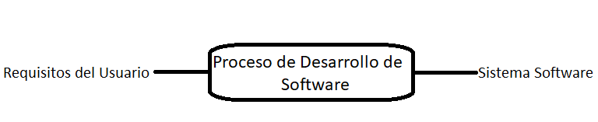

Sin embargo, el proceso es un simple proceso; es un marco de trabajo genérico que puede especializarse para una gran variedad de sistemas software, para diferentes áreas de aplicación, diferentes tipos de organizaciones, diferentes niveles de aptitud y diferentes tamaños de proyecto.

El Proceso Unificados está basado en componentes, lo cual quiere decir que el sistema software en construcción está formado en componentes software interconectados a través de interfaces bien definidas.

El Proceso Unificado utiliza el Lenguaje Unificado de Modelado UML para preparar todos los esquemas de un sistema software. De hecho, UML es una parte esencial del proceso unificado, sus desarrollos fueron paralelos.

No obstante, los verdaderos aspectos definitorios del **proceso unificado se resumen en tres frases clave- dirigido por casos de uso, centrado en la arquitectura, e iterativa ye incremental**. Esto es lo que hace único al Proceso Unificado.

**El Proceso Unificado está dirigido por casos de uso:**

Un sistema software ve a la luz para dar un servicio a sus usuarios. Por tanto, para construir un sistema con éxito debemos conocer lo que sus futuros usuarios necesitan y desean.

El termino usuario no solo hace referencia a usuarios humanos sino a otros sistemas. En este sentido el término usuario representa alguien o algo (como otro sistema fuera del sistema en consideración) que interactúa con el sistema que estamos que estamos desarrollando. Un ejemplo de interacción sería una persona que utiliza un cajero automático. La persona inserta una tarjeta de plástico, responde a las preguntas que le hace la maquina en su pantalla, y recibe una suma de dinero. En respuesta a la tarjeta del usuario y a sus contestaciones, el sistema lleva a cabo una secuencia de acciones que proporcionan al usuario un resultado importante, en este caso el retiro de efectivo.

Una interacción de este tipo es un **caso de uso** es un fragmento de funcionalidad del sistema que proporciona al usuario un resultado importante. **Los casos de uso representan los requisitos funcionales.**

Todos los casos de uso constituyen el modelo de casos de uso, el cual describe la funcionalidad total del sistema. Puede decirse que una especificación funcional contesta una pregunta **¿Qué debe hacer el sistema?** La estrategia de los casos de uso puede describirse añadiendo tres palabras al final del programa ¿…para cada usuario? Estas tres palabras albergan una implicación importante. Nos fuerzan a pensar en términos de importancia para el usuario y no solo en términos de funciones que sería bueno tener. Sin embargo, los casos de uso no son solo una herramienta para especificar los requisitos de un sistema. También guían su diseño, implementación y prueba; esto es **guían el proceso de desarrollo.** Basándose en el modelo de casos de uso. Los desarrolladores crean una serie de modelos de diseño e implementación que llevan a cabo los casos de uso. Los desarrolladores revisan cada uno de los sucesivos modelos para que sean conformes al modelo de caso de uso. Los ingenieros de prueba prueban la implementación implementan correctamente los casos de uso. Los casos de uso se especifican, se diseñan y los casos de uso finales son la fuente a partir de la cual los ingenieros de prueba constituyen en sus casos de prueba.

**El proceso Unificado está centrado en la arquitectura:**

El papel de la arquitectura software es parecido al papel que juega la arquitectura en la construcción de edificios: El edificio se contempla desde varios puntos de vista: estructura, servicios, conducción de calefacción, fontanería, electricidad, etc. Esto permite a un constructor ver una imagen completa antes de que comience la construcción. Analógicamente, la arquitectura es un sistema software se describe mediante diferentes vistas del sistema software se describe mediante diferentes vistas del sistema en construcción.

El concepto de arquitectura software incluye los aspectos estáticos y dinámicos más significativos del sistema. La arquitectura surge de las necesidades de la empresa, como las perciben los usuarios y los inversores y se refleja en casos de uso. Sin embrago, también se ve fluida por otros factores, como la plataforma en la que tiene que funcionar el software (arquitectura del Hardware, Sistema Operativo, Sistema de Gestión de Base de Datos, Protocolos para comunicaciones de Red), los bloques de construcción reutilizables de que se dispone (por ejemplo, un marco de trabajo para interfaces de usuario), consideraciones de implantación, sistemas heredados y requisitos no funcionales (por ejemplo, rendimiento, viabilidad). La arquitectura es una vista de diseño completo con las características más importantes resaltadas, dejando en detalles de lado. Debido a que lo que es significativo depende en parte de una valoración, que, a su vez, se adquiere con la experiencia, el valor de una arquitectura depende de las personas que se hayan responsabilizado de su creación. No obstante, el proceso ayuda al arquitecto a centrarse en los objetivos adecuados, como la comprensibilidad, la capacidad de adaptación al cambio y la reutilización.

¿Cómo se relacionan los casos de uso y la arquitectura? Cada producto tiene tanto una función como una forma: Ninguna es suficiente por sí misma. Estas dos fuerzas deben equilibrarse para obtener un producto con éxito. En esta situación, la función corresponde a los casos de uso y la forma de arquitectura. Debe haber interacción entre los casos de uso y la arquitectura. Es un problema del huevo y la gallina. Por un lado, los casos de uso deben encajar en la arquitectura cuando se lleva a cabo. Por otro lado, la arquitectura debe permitir el desarrollo de todos los casos de uso requeridos, ahora y en el futuro. En realidad, tanto en la arquitectura como los casos de uso deben evolucionar en paralelo.

Por tanto, los arquitectos moldean el sistema para darle una forma. En esta forma. La arquitectura, la que debe diseñarse para que el sistema evolucione, no solo en su desarrollo inicial, sino también a lo largo de las futuras generaciones. Para encontrar esa forma, los arquitectos deben trabajar sobre la comprensión general de las funciones clave, es decir, sobre los casos de uso claves del sistema. Estos casos de uso clave pueden suponer solamente entre el 5 y el 10 por ciento de todos los casos de uso, pero son significativos, lo que constituyen las funciones fundamentales del sistema. De manera resumida, podemos decir que el arquitecto:

* Crea un esquema en borrador de la arquitectura, comenzando por la parte de la arquitectura que no especifica de los casos de uso (por ejemplo, la plataforma). Aunque esta parte de la arquitectura es independiente de los casos de uso, el arquitecto debe poseer una comprensión general de los casos de uso antes de comenzar la creación del esquema arquitectónico.
* A continuación, el arquitecto trabaja con un subconjunto de los casos de uso especificados con aquellos que representen las funciones clave del sistema en desarrollo. Cada caso de uso seleccionado se especifica en detalle y se realiza en términos de subsistemas, clase y componentes.
* A medida que los casos de uso se especifican y maduran, se descubre más que la arquitectura. Esto a su vez lleva la maduración de más casos de uso.

Este proceso continuo hasta que se considere que la arquitectura es estable.

**El Proceso Unificado es Iterativo e Incremental:**

El desarrollo de un producto software comercial supone un gran esfuerzo que puede durar entre varios meses hasta posiblemente un año o más. Es práctico dividir el trabajo en partes más pequeñas o mini proyectos. Cada mini proyecto es una iteración que resulta un incremento, Las iteraciones hacen referencia a pasos de flujo de trabajo y los incrementos, al crecimiento del producto. Para una efectividad máxima, las iteraciones deben estar controladas; esto es deben seleccionarse y ejecutarse de una forma planificada. Es por esto por lo que son mini proyectos.

Los desarrolladores basan la selección de lo que se implementará en una iteración en dos factores. En primer lugar, la iteración trata un grupo de casos de uso que juntos amplían la utilidad del producto desarrollado hasta ahora. En segundo lugar, la iteración trata los riesgos más importantes Las iteraciones sucesivas se construyen sobre los artefactos de desarrollo tal como quedaron al final de la última iteración. Al ser mini proyectos comienzan con los casos de uso y continúan a través del trabajo de desarrollo subsiguiente-análisis, diseño implementación y prueba que termina convirtiendo en código ejecutable los casos de uso que se desarrollaban en la iteración.

**Workflows de iteración:**

En cada iteración, cinco workflows principales especifican lo que se necesita hacer y que habilidades se necesitan para realizar. Al igual que los cinco workflows centrales habrá otros como planificación, valoración y cualquier otro específico para esa iteración en particular. Los 5 workflows principales son:

* Requisitos: Capturan lo que el sistema debería hacer.
* Análisis: Mejora y estructura los requisitos.
* Diseño: Realiza los requisitos en la arquitectura del software.
* Implementación: Crea el software.
* Prueba: Verifica que la implementación funciona según se desea.

Aunque cada iteración puede contenerlos cinco workflows en particular depende de donde ocurra la iteración en el ciclo del proyecto.

Dividir el proyecto en una serie de iteraciones permite un enfoque flexible en la planificación del proyecto. El enfoque más sencillo es una secuencia de iteraciones ordenadas en tiempo, donde cada una de ellas conduce a la siguiente a menudo es posible programar iteraciones en paralelo. Esto implica entender las dependencias entre los artefactos de cada iteración y requiere un enfoque al desarrollo de software basado en la arquitectura y el modelado.

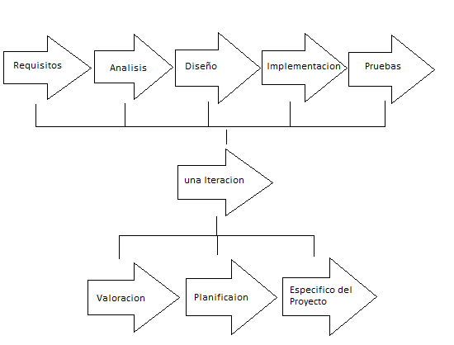

**Estructura del Proceso Unificado:**

El proceso Unificado consta de una secuencia de cuatro partes cada una de las cuales termina con hito importante.

* Comienzo: Objetivos del Ciclo de Vida.
* Elaboración: Arquitectura del Ciclo de Vida.
* Construcción: Posibilidad operacional inicial.
* Transición: Versión del Producto.

A medida que el proyecto pasa por las fases del proceso unificado, la cantidad de trabajo que se realiza en cada uno de los cinco workflow principales cambia.

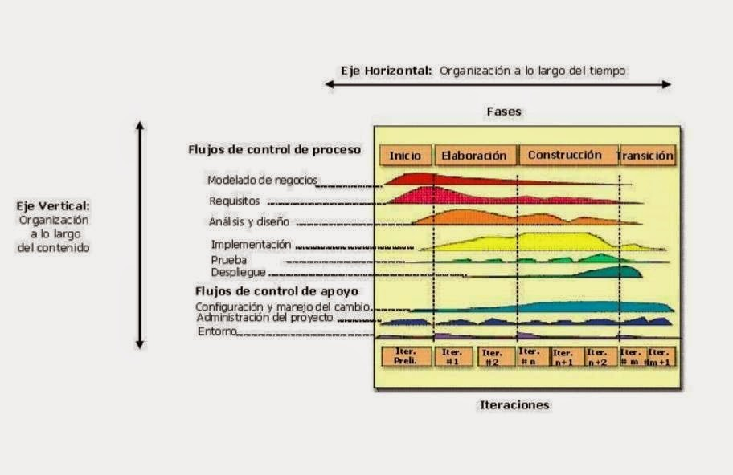

### Características de UML

El lenguaje Unificado de Modelado es un lenguaje de modelado visual para sistemas, aunque UML está más asociado con modelar sistemas de software orientados a objetos, tiene una ampliación mucho más amplia que esto debido a sus mecanismos incorporados de extensibilidad.

UML se diseñó para incorporar las mejores prácticas en las técnicas de modelado y la ingeniería de software. Como tal esta explícitamente diseñado para implementase por las herramientas de modelado UML.

Los sistemas software modernos normalmente requieren el soporte de herramientas. Los diagramas UML son legibles por las personas y los ordenadores pueden mostrarlos fácilmente. Es importante apreciar que UML no nos proporciona ningún tipo de metodología de modelado. Naturalmente, algunos aspectos de la metodología se ven implicados por los elementos que componen un modelo UM, pero UML simplemente proporciona una sintaxis visual que podemos utilizar para construir modelos.

UML no está unido a ninguna metodología específica o ciclo de vida y se puede utilizar con todas las metodologías existentes. El proceso unificado utiliza UML como sus sintaxis de modelado visual subyacente y por lo tanto puede pensar de UP como el método preferido para UML, pero UML puede proporcionar el soporte de modelo visual para otros modelos.

**Estructura de UML:**

Puede empezar a entender porque UML funciona como un lenguaje visual al observar su estructura. Esta estructura consta de:

* Bloques de construcción: Estos son los elementos básicos del modelado de UML, relaciones y diagramas.
* Mecanismos comunes: Formas UML comunes de conseguir objetivos específicos.
* Arquitectura: La visión UML de la arquitectura del sistema.

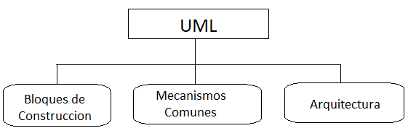

Entender la estructura de UML nos proporciona un principio organizativo de utilidad para el resto de información presentada en este libro. También destaca que UML es un sistema diseñado. De hecho, UML se ha modelado y diseñado utilizando UML. Este diseño es el meta modelo UML.

**Bloques de Construcción:**

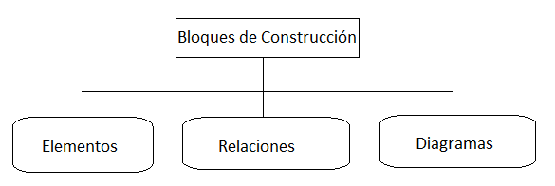

* Elementos: Que son propios elementos del modelado.
* Relaciones: Que unen a los elementos entre sí. Las relaciones específicas como dos o más elementos se relacionan semánticamente.
* Diagramas: Que son vistas de los modelos UML. Muestran colecciones de elementos que cuentan una historia sobre el sistema software y son nuestra forma de visualizar que hará el sistema (diagramas a nivel de análisis) o como lo hará (diagramas a nivel diseño).

**Mecanismos Comunes:**

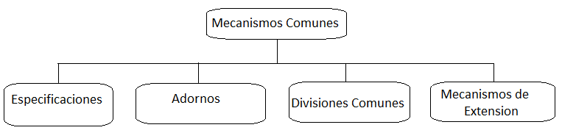

* Especificaciones: Los modelos UML tienen al menos dos dimensiones una dimensión grafica que le permite visualizar el modelo utilizando diagramas e iconos y una dimensión textual que consta de las especificaciones de los diferentes elementos del modelado.
* Adornos: Una buena característica de UML es que todo elemento de modelado tiene un símbolo sencillo al que añade un número de adornos para hacer visibles aspectos de la especificación del elemento.
* Divisiones Comunes: Las divisiones comunes describen formas particulares de pensar sobre el mundo. Existen dos visiones comunes en UML: clasificador/instancia e interfaz/implementación.
* Mecanismos de extensibilidad: Los diseñadores de UML se dieron cuenta que no era posible diseñar un lenguaje de modelado completamente universal que satisficiere las necesidades presentes y futuras de todo el mundo, por lo que UML incorpora tres mecanismos sencillos de extensibilidad cuales son: Restricciones, Estereotipos y Valores etiquetados.

**Arquitectura:**

Define la arquitectura de sistema la estructura organizacional de un sistema, incluida su descomposición en partes, su conectividad, interacción, mecanismos y los principios directores que informan el diseño del sistema.

Los aspectos esenciales de la arquitectura del sistema es capturar en cuatro vistas diferentes del sistema la vista lógica, la vista del proceso, la vista de implementación, y la vista de despliegue. Todas estas están integradas por una quinta vista, la vista de casos de uso. Cada una de estas vistas aborda diferentes aspectos de la arquitectura de software.

* Vista lógica: Captura el vocabulario del ámbito del problema como un conjunto de clases y objetos. El énfasis está en mostrar como los objetos y las clases que componen un sistema implementan el comportamiento requerido del sistema.
* Vista del Proceso: Modela los procesos en un sistema como clases activas. Es una variación orientada al proceso de la vista lógica y contiene los mismos artefactos.
* Vista de Implementación: Modelas los archivos, y componentes que conforman la base del código físico del sistema.
* Vista de Despliegue: Modifica el despliegue físico de artefactos en un conjunto de nodos físicos computacionales como ordenadores y periféricos.

## HERRAMIENTAS DE DESARROLLO

### Software

El software que utilizaremos para el desarrollo e implementación del Sistema de Información será el siguiente:

|  |  |
| --- | --- |
| Nombre | Descripción |
| Sistema Operativo | Windows 10(Home o Pro) |
| Gestor de Base de Datos | PostgreSQL v.11.4 |
| Lenguaje de Programación | PHP v. 7.1 |
| Servidor WEB | Apache HTTP server |
| Control Panel | XAMPP v. 7.3.8 |
| Plataforma de Modelo Visual | Enterprise Architect v. 14.0 |

### Hardware

El hardware a utilizar es:

* Laptop HP Notebook bs015la:
* Procesador Intel Core i5 2.70 GHz
* 8GB de memoria RAM
* Disco duro de 1TB
* Sistema Windows 10 Home de 64 Bits
* Laptop Inspiron 14’’3467:
* Procesador Intel Core i5 2.50GHz – 2.70GHz
* 8GB de memoria RAM
* Disco duro de 1TB
* Sistema Windows 10 Pro de 64 Bits
* Laptop HP Pavilion:
* Procesador Intel Core i7 2.50GHz – 2.59GHz
* 8GB de memoria RAM
* Disco duro de 619GB
* Sistema Windows 10 Home de 64 Bits
* Laptop Toshiba satélite L655-S5t66x:
* Procesador Intel Core i5 2.50GHz
* 8GB de memoria RAM
* Disco duro de 500GB
* Sistema Windows 10 Pro de 64 Bits
* Lenovo ideaPad Z400
* Procesador Intel Core i5 2.50GHz
* 8GB de memoria RAM
* Disco duro de 1TB
* Sistema Windows 10 Pro de 64 Bits
* Impresora Canon Pixma 2800

## POSIBLE COSTOS

|  |  |
| --- | --- |
| ITEM | COSTO (Dólares Americanos) |
| Hardware | |
| Laptop 1: Hp Notebook bs015la | 580.- |
| Laptop 2: Dell Inspiron 14” 3467 | 520.- |
| Laptop 3: Hp Pavilion | 720.- |
| Laptop 4: Toshiba satélite L655-S5t66x | 575.- |
| Laptop 5: Lenovo ideaPad Z400 | 365.- |
| Impresora Canon Pixma 2800 | 93.- |
| Licencias y Software utilizados | |
| Software Text Editor Visual Studio Code | 0.- |
| Software Case Enterprise Architect 14.1 | 0.- |
| Sistema Operativo Windows 10 home | 160.- |
| Sistema Operativo Windows 10 home | 160.- |
| Sistema Operativo Windows 10 pro | 285.- |
| Sistema Operativo Windows 10 pro | 285.- |
| Sistema Operativo Windows 8.1 | 120.- |
| Gestor de Base de datos PostgreSQL | 0.- |
| Tiempo y dedicación | |
| Estudio de viabilidad | 80.- |
| Implementación y prueba del sistema | 450.- |
| Tiempo dedicado al proyecto | 900.- |
| Total | **5293.-** |

## POSIBLES BENEFICIOS

### Tiempo

Si el sistema funciona correctamente como está planteado, el beneficio más significativo se verá reflejado en el tiempo. Ya no perderá tiempo en el cálculo, control manual de sus inventarios, búsqueda de documentos, entre otros.

### Esfuerzo

El sistema mostrará una gran reducción de esfuerzo a la hora del registro y actualización de los datos, como también en la búsqueda de documentos ya que contará con una interfaz donde el usuario podrá acceder de manera rápida y sencilla.

### Costos

El beneficio en cuestión de costos vendrá en la reducción de costos producidos por llevar los documentos y registros de forma manual, gastando papeles, material de escritorio y demás.

## POSIBLES CLIENTES

Este sistema está desarrollado para empresas de Servicio de Limpieza que necesitan registrar sus contratos y las formas de servicio que ofrecen a sus clientes e informes e incluso el control de sus inventarios que es muy común para empresas de este rubro.

Una empresa con las mismas características requiere de 2 principales servicios como: la gestión de sus servicios de limpieza y el control de su inventario de sus insumos que utilizan.

|  |  |  |
| --- | --- | --- |
| **Nombre de la Empresa** | **Dirección** | **Teléfono** |
| Empresa de Servicios de Limpieza Industrial TOTES | Av. Teniente Vega #227 entre Roberto Cuellar y Félix Romero | 3376757 |
| Servicios de Limpieza “La Estrella” | Av. René Moreno #18 | 3368066 |
| Servicio de Limpieza “Prolimpio” | C. Guacaya #190 entre 2do y 3er anillo B. Urbarí | 33571471 |
| Compañía de Limpieza Industrial “Urrutibehety” | B. Claracuta Calle 10 de noviembre #6156 | 33546868 |
| Empresa de Limpieza ASEO SRL | B. San Jorge C. Paitití #7 | 72147865 |

## ANEXOS



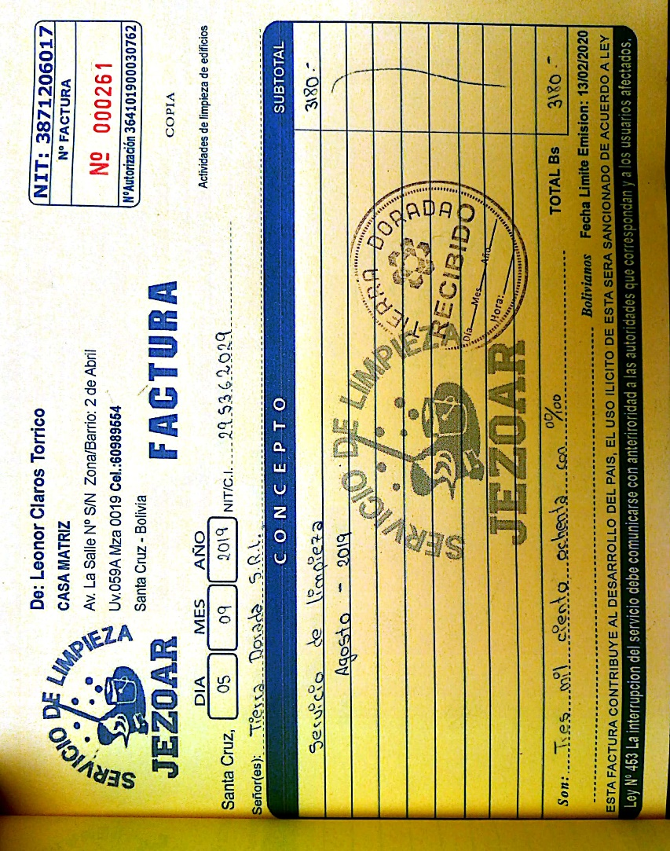



**PROPUESTA**

**EMPRESA JEZOAR**

Tenga en cuenta que **JEZOAR…**  siempre brinda **CALIDAD**…antes que **CANTIDAD**.

 Las características de trabajo:

1)       Puntualidad.

2)       Material de primera calidad.

3)       Eficiencia y Eficacia.

4)       Personal Capacitado con supervisión

5)       Uso adecuado de los químicos según el grado de limpieza a efectuar.

6)       Provisión de insumos oportuna y sin retrasos.

7)       Uso de material en buen estado.

8)       Cuidado con la infraestructura.

9) Buena atención.

10) Limpieza constante.

**IDENTIFICACIÓN DE LA EMPRESA**

1. **NOMBRE DE LA EMPRESA:** JEZOAR (UNIPERSONAL)
2. **CREADA:**  09DE ENERO DEL 2017
3. **PROPIETARIA:** LEONOR CLAROS TORRICO **TELEFONO:** 60989554
4. **OFICINA SANTA CRUZ:** Av. LA SALLE, 4TO ANILLO
5. **NUMERO DE IDENTIFICACIÓN NACIONAL (NIT).**

Número: 3871206017

Fecha de Emisión: 17/02/17

**7. ASESORA LEGAL**

Nombre: Dra. Cinthia Cecilia Vargas Oliva

C.I. : 3930643 S.C.

Dirección Legal: C/Florida Nº 1015

Teléfono: 70831729

Correo electrónico: Cinthia_vargasoliva@hotmail.com

**8. REPRESENTANTE LEGAL:**

Nombre: Leonor Claros

C.I. : 3871206 SC

Dirección Legal: AV. La Salle 4to Anillo

Teléfono: 60989554

Correo electrónico: eleonorcjezoar@gmail.com

**9. ADMINITRADORA:**

Nombre: Stephani Heredia Claros

C.I. : 8209322 S.C.

Dirección: AV. La Salle 4to Anillo

Teléfonos: 75647167

Correo electrónico: [stephani.hc.97@gmail.com](mailto:stephani.hc.97@gmail.com)

**FECHA:** 31/05/2019

**EMPRESA JEZOAR**

|  |  |  |  |  |
| --- | --- | --- | --- | --- |
| **Nº** | **DETALLE DE LOS SERVICIOS GENERALES** | **PRECIO UNITARIO (Bs.)** | **CANTIDAD DE MESES** | **PRECIO TOTAL (Bs.)** |
| **1** | **SERVICIO GRAL DE LIMPIEZA DE OFICINAS: mujeres de 8 horas (1 PERSONA).** | **3.100.-** | **12** | **37.200.-** |
| **2** | **MATERIALES DE LIMPIEZA: (líquidos, cera, etc.)** | **180.-** | **12** | **2.160.-** |
|  | **TREINTA NUEVE MIL TRESCIENTOS SESENTA 00/100 BOLIVIANOS (Literal)** | | | **39.360 00/100 BOLIVIANOS, POR DOCE MESES.** |

MONTO A PAGAR MENSUALMENTE POR EL SERVICIO DE LIMPIEZA Y MANTENIMIENTO, CONTRA PRESENTACIÓN DE LA FACTURA CORRESPONDIENTE, IMPUESTOS DE LEY INCLUIDOS.

**APLICACIÓN D.S. 0107**

Debemos aclarar que con el fin de dar cumplimiento a las leyes nacionales nuestra propuesta cumple con todas las determinaciones emanadas por el Gobierno Nacional, principalmente en lo que concierne a los derechos laborales de los trabajadores, de acuerdo al Decreto Supremo No. 0107.

**EL PERSONAL CUENTA CON UN SEGURO MEDICO Y UNA CAPACITACION PARA REALIZAR EL TRABAJO ADECUADAMENTE.**

**EL PERSONAL CUENTA CON POLIZA DE SEGUROS**

El personal cuenta con POLIZA DE ACCIDENTES PERSONALES, para el trabajador que presta su servicio en su oficina.

En “BOLIVIANA CIACRUZ”, Seguros Personales S.A.

**OBJETIVOS DEL SERVICIO**

**OBJETIVO GENERAL:**

Mantener el área común, oficinas de los predios indicados en óptimas condiciones de aseo, higiene y orden, generando un ambiente de estadía adecuada en **CLOUDSAS INVERSIONES S.R.L.**

**OBJETIVOS ESPECÍFICOS:**

* Realizar la limpieza cotidiana en todos los ambientes internos.
* Desarrollar y aplicar una metodología específica de limpieza que permita la perfecta conservación de las instalaciones y excelencia en la presentación de los ambientes.
* Mantener limpios **CLOUDSAS INVERSIONES S.R.L.**
* Cumplir con eficiencia, garantía y seguridad, todos los servicios.
* Presentar un equipo de trabajo dispuesto a asumir responsabilidades.
* Reconocer abiertamente los imponderables y darles soluciones rápidas.

**ALCANCES:**

De acuerdo a las especificaciones técnicas, el servicio tendrá como alcance: Servicio de Limpieza en **CLOUDSAS INVERSIONES S.R.L.:**

* Mar Adentro.

**DETALLE DE LOS RECURSOS TÉCNICOS**

**LIMPIEZA Y MANTENIMIENTO**

LAS MAQUINAS CUYAS CARACTERÍSTICAS A CONTINUACIÓN SE DETALLAN SON DE ULTIMA GENERACIÓN Y FABRICADAS BAJO NORMAS Y TECNOLOGÍA DE PUNTA.

**MAQUINARIA:**

**1** **LUSTRADORA**

|  |  |
| --- | --- |
| **1 UNID.** |  |

**2** **ESCALERA METÁLICA**

|  |  |
| --- | --- |
| **2 UNID.** | Resultado de imagen de imagenes de escaleras de trabajo |

**3 EQUIPOS DE LIMPIEZA DE VIDRIOS**

|  |  |
| --- | --- |
| **2 UNID.** | Resultado de imagen de equipos de limpieza para vidrios |

**HERRAMIENTAS Y ARTÍCULOS DE LIMPIEZA**

**JEZOAR**, cuenta con una gama de artículos de limpieza para cada fin, los cuales describimos a continuación:

**ASPIRADORA:** Este artefacto sirve para aspirar el polvo y otras partículas pequeñas de suciedad, generalmente del suelo.

**CEPILLOS DE MANGO LARGO:** Especialmente diseñado para lavar la parte interna del inodoro.

**GOMAS O ARAGANAS:** Este artículo es utilizado para escurrir el agua a un lugar determinado.

**CEPILLOS DE MANO:** Están diseñados para poder efectuar la limpieza de paredes y esquinas.

**PAÑOS DE FIBRA DURA:** Para el lavado de pisos.

**PAÑOS DE ALGODÓN:** Para finalizar el lavado de pisos.

**PAÑOS LIMPIEZA DE VIDRIOS:** Estos paños no desprenden pelusa Para un buen acabado.

**ESCOBAS:** Para el barrido general.

**ALZA BASURAS:** Para recoger papeles y otras basuras.

**SOPAPAS:** Para posible taponeo

**FRANELAS:** Para la limpieza en muebles, evitando de esta manera posibles ralladuras.

**GUANTES LATEX:** Para uso en la cocina.

**GUANTES AMARILLOS:** Se utilizarán para limpieza que requiera el uso de agua en BAÑOS.

**Indicamos a continuación los insumos específicos a ser utilizados:**

**1.- LIQUIDO LIMPIA VIDRIOS**

Este producto se utiliza para limpiar las manchas y mugre difíciles de quitar en vidrios, espejos, cristales, etc. así como las cubiertas plásticas de equipo de cómputo (CPU, impresoras, etc.), escritorios, teléfonos, etcétera. Ya que contiene solventes orgánicos que eliminan fácilmente las manchas. Altamente rendidor, además posee esencia que deja un aroma agradable en el ambiente.

**2.- SACASARRO**

Producto en base a ácido clorhídrico para desincrustar sarrosa de alto espectro con alto poder para combatir muy malos olores.

- Desinfectante poderoso para urinarios e inodoros.

**3.- ANTISARRO**

Limpiador desinfectante ácido para sanitarios. Renueva y evita formulación de sarro depósitos minerales y manchas de óxidos. Elimina los malos olores. Reg. EPA No. 5741-3 Res. No. 8852. Ministerio de salud. Autorizado por el USDA.

**4.- DESINFECTANTE DE PISO**

**LIMPIA Y DESINFECTA:** Combina la acción desinfectante con un excelente poder limpiador. Su acción BACTERICIDA, FUNGICIDA y SANITIZANTE es avalada por los test oficiales de la A.O.A.C. en U.S.A. Reg. EPA No. 5741-12 Res. No. 10225. Ministerio de salud. Autorizado por el USDA.

**BACTERICIDA:** Es un efectivo bactericida. En test realizados por la A.O.A.C., demuestra que Metaquat es un efectivo bactericida frente a STAPHYLOCOCCUSA UAREUS, SALMONELLA CHOLERAESUIS y PSEUDOMONAS AEROGINOSA.

**PERSONAL DE LIMPIEZA**

**PERSONAL TECNICO:**

**DIAS:** LUNES A VIERNES

**HORARIO:** 8:00 am - 12:00am

13:00pm - 17:00 pm

**Día:** sábado

Limpieza profunda de 8:00 am – 12:00pm.

* **UNA** persona, de tiempo completo (8 HORAS) capacitado para desarrollar las funciones de LIMPIEZA Y MANTENIMIENTO, en sus instalaciones en horario de oficia de acuerdo a requerimiento.
* El personal de limpieza desarrollara la limpieza de vidrios y perfiles de las oficinas de **CLOUDSAS INVERSIONES S.R.L.**
* El personal de limpieza asistirá en cafetería.

**RESPONSABILIDAD LABORAL**

NUESTRA EMPRESA DEJA CLARAMENTE ESTABLECIDO QUE TODO EL PERSONAL ASIGNADO PARA PRESTAR LOS SERVICIOS DE LIMPIEZA Y MANTENIMIENTO ESTA BAJO LA RESPONSABILIDAD DE JEZOAR (SALARIOS, BENEFICIOS, ETC.) POR LO QUE **CLOUDSAS INVERSIONES S.R.L.** NO ESTARÁ INVOLUCRADA EN LA RELACIÓN LABORAL.

**RECURSOS HUMANOS**

**JEZOAR**, ha alcanzado un importante nivel de eficiencia en la formación de los Recursos Humanos que ofrece, y está en condiciones de presentar al cliente personal capacitado con la experiencia suficiente para adecuarse plenamente a los requerimientos del cliente.

Estamos también en condiciones de realizar reemplazos inmediatos de personal si así fuera solicitado, (en caso de ausencia, enfermedad o accidentes).

La Supervisión es personal especialmente adiestrado que permite un eficiente control sobre los Recursos Humanos asignados, y la correcta administración de materiales e insumos necesarios.

**REFERENCIA LABORAL**

|  |  |
| --- | --- |
| LA EMPRESA **“CONSTRUCTORA NH 3 S.R.L.”.** | **ELICEO VASQUEZ**  Celular: 785-22367 |
| LA EMPRESA **“KORBAN”** | **VIVIAN SALINAS** Celular: 784-58503 / 343-6742 |
| EDIFICIO MULTIFAMILIAR **“BERCHATTI”** | **Arq. LEYDI RODRIGUEZ**  Celular: 751-16901 |
| INVERSIONES **“IMPACTO”** | **Ing. MARIA BELEN AVILA**  Celular: 751-16901 |
| LA EMPRESA **“CONSTRUCTORA GUTIERREZ&CALVO”** | **Ing. GABRIELA HURTADO S.**  Teléfono: 3433411 |
| LA EMPRESA **“CONSTRUCTORA DEL URUBO”** | **LIC. SUSAN APARICIO**  Celular: 71659840 |
| LA EMPRESA **“CONSTRUCTORA PUERTO ESMERALDA”** | **STEFANY SANDOVAL**  Teléfono: 33418682 |
| CAFÉ **“FOODS** **SABERIA”** | **NYLSEN**  Celular: 75680836 |
| LA EMPRESA **“FONPLATA”** | **MARIA TOLEDO DELGADILLO**  Teléfono: 3159418 – 70929633 |
| LIBRERÍA “**DOCE”** | **SHEYLA RODRIGUEZ**  Cel. 79001919 |
| LA EMPRESA “**YERBA BUENA CONSTRUCCIONES S.R.L.”** | **Ing. LUIS RENE QUITON**  Celular:70844964 |

**ACOMPAÑO DE DOCUMENTACION**

-Certificado de Seguro, “La Boliviana Ciacruz Seguros Personales S.A. “

-NIT de la Empresa.

-Registro de Comercio de Bolivia.

-Licencia de Funcionamiento de Actividad.

**COTIZACION**



Santa Cruz de la Sierra, 03 de Agosto del 2019.

Señores:

**YERBA BUENA CONSTRUCTORA S.R.L.**

Presente.-

**REF: COTIZACION DE SERVICIO DE LIMPIEZA.-**

Habiendo realizado la inspección del ambiente y el lugar que necesita limpieza en el **MZ-31**, nos es grato poner a su consideración la siguiente oferta:

**LIMPIEZA:** Limpieza profunda, incluye desmanchado, pisos, sócalos, revestimiento, reciclaje de lo se encuentre en las áreas que se realizara la limpieza (verificar que sirve), retiro de basura.

**AREAS DE TRABAJO:** el Áreas de trabajo esta contemplada en la presente cotización: Limpieza general de los pisos indicados y los vidrios del área indicada.

**PERSONAL:** Para realizar el trabajo serán 30 trabajadores, con sus respetivos uniformes y protecciones proporcionados por la empresa.

**PRECIO:**

|  |  |  |  |
| --- | --- | --- | --- |
|  | **PRECIO TOTAL (Bs)** | **TIEMPO DE TRABAJO** | **OBSERVACIONES** |
| **1 Bloque** | 17140 Bs.  (Diecisiete mil ciento cuarenta 00/100 Bolivianos.) | 7 Días Hábiles (para realizar el trabajo en el **bloque indicado**) | Incluye Impuesto de Ley (IVA), Materiales y sus respectivas herramientas a usarse. |

Empresa **JEZOAR** es la directa responsable del personal, no existiendo ningún lazo obrero patronal con nuestros funcionarios y la **CONSTRUCTORA YERBA BUENA**.

A la espera de sus comentarios y con el mayor deseo de poder prestar atención y el mejor servicio de calidad y que cumpla sus expectativas, es muy grato saludarle.

Atentamente:

LEONOR CLAROS TORRICO

Gerente Propietaria

**EMPRESA DE LIMPIEZA JEZOAR**

CAPITULO IV

# METODO DE REQUISITOS: ISHIKAWA

## IDENTIFICAR EL PROBLEMA

### Lista de problemas

**P1**: Falta de organización de documentos

**P2**: Deficiencia en la organización de insumos

**P3**: Perdida de tiempo al realizar cálculos manuales

**P4**: Demora de tiempo en la búsqueda de documentos

**P5**: Perdida de documentos

**P6**: Falta de información sobre el contenido del almacén

**P7**: Falta de control en la orden de entrada y salida de insumos

**P8**: Ineficiente manipulación de la información de los clientes

**P9**: Perdida de productos

**P10**: Falta de la información de los proveedores

**P11**: Falta de publicidad

**P12**: Redundancia al registrar datos de los clientes

**P13**: Trabajo moroso en la búsqueda de documentos

**P14**: Infraestructura pequeña

**P15**: Carencia total en el registro de la compra realizada

**P16**: Falta de seguridad en el resguardo la información que manipula la empresa

**P17**: Falta de respaldo de la información adquirida por la empresa

**P18**: Registro ineficiente de inventario

**P19**: Mala manipulación de insumos por parte de los trabajadores

**P20**: Falta del stock de sus insumos existentes de sus almacenes.

**P21**: Falta de organización en la planificación de agenda.

**P22**: Falta de coordinación entre el personal.

**P23**: Deficiencia en el reabastecimiento a tiempo de los insumos

### Depurar problema

**Depuración de problemas**

**P9**: Perdida de productos

**P11**: Falta de publicidad

**P12**: Redundancia al registrar datos de los clientes

**P13**: Trabajo moroso en la búsqueda de documentos

**P14**: Infraestructura pequeña

**P19**: Mala manipulación de insumos por parte de los trabajadores

**P21**: Falta de organización en la planificación de agenda.

**P22**: Falta de coordinación entre el personal.

**Lista de problemas finales**

**P1**: Falta de organización de documentos

**P2**: Deficiencia en la organización de insumos

**P3**: Perdida de tiempo al realizar cálculos manuales

**P4**: Demora de tiempo en la búsqueda de documentos

**P5**: Perdida de documentos

**P6**: Falta de información sobre el contenido del almacén

**P7**: Falta de control en la orden de entrada y salida de insumos

**P8**: Ineficiente manipulación de la información de los clientes

**P9**: Falta de la información de los proveedores

**P10**: Carencia total en el registro de la compra realizada

**P11**: Falta de seguridad en el resguardo la información que manipula la empresa

**P12**: Falta de respaldo de la información adquirida por la empresa

**P13**: Registro ineficiente de inventario

**P14**: Falta del stock de sus insumos existentes de sus almacenes.

**P15**: Deficiencia en el reabastecimiento a tiempo de los insumos

### Propietarios de problemas

|  |  |  |  |  |
| --- | --- | --- | --- | --- |
| Propietario  Problema | Gerente General | Administrador | Cliente | Proveedor |
| **P1**: Falta de organización de documentos | X | X |  |  |
| **P2**: Deficiencia en la organización de insumos | X |  |  |  |
| **P3**: Pérdida de tiempo al realizar cálculos manuales | X | X |  |  |
| **P4**: Demora de tiempo en la búsqueda de documentos | X | X |  |  |
| **P5**: Perdida de documentos | X | X | X |  |
| **P6**: Falta de información sobre el contenido del almacén | X |  |  |  |
| **P7**: Falta de control en la orden de entrada y salida de insumos | X |  |  |  |
| **P8**: Ineficiente manipulación de la información de los clientes | X | X | X |  |
| **P9**: Falta de la información de los proveedores | X |  |  | X |
| **P10**: Carencia total en el registro de la compra realizada | X |  |  |  |
| **P11**: Falta de seguridad en el resguardo de la información que manipula la empresa | X | X |  |  |
| **P12**: Falta de respaldo de la información adquirida por la empresa | X | X |  |  |
| **P13**: Registro ineficiente de inventario | X |  |  |  |
| **P14**: Falta del stock de sus insumos existentes de sus almacenes | X |  |  |  |
| **P15**: Deficiencia en el reabastecimiento a tiempo de los insumos | X |  |  |  |

### Analizar problemas

|  |  |
| --- | --- |
| Problema | Estimaciones |
| P1: Falta de organización de Documentos | Es muy alto el riesgo de organizar los documentos que realiza o los recibe la empresa ya que por ahora son guardados en archivadores o cuadernos y pueden extraviarse en algún momento. |
| P2: Deficiencia en la organización de insumos | Es problema leve ya que no tenemos conocimiento exacto de que lo que hay en un almacén. |
| P3: Perdida de tiempo al realizar cálculos manuales | Puede ser una pérdida de tiempo al realizar los cálculos de los inventarios de almacenes. |
| P4: Demora de tiempo en la búsqueda de documentos | Es un problema grave ya que necesita algunas veces consultar a sus documentos de proveedores o contratos vigentes o cerrados que tiene la empresa. |
| P5: Perdida de documentos | Es un problema muy grave debido a que cualquier documento de la empresa es importante (contratos, propuestas, cotizaciones, facturas de los proveedores, etc.). |
| P6: Falta de información sobre el contenido del almacén | Es un problema muy grave ya que la falta de abastecimiento a sus trabajadores de limpieza perjudica sus labores y depende mucho del contenido de su alancen. |
| P7: Falta de control en la orden de entrada y salida de insumos | Es un problema grave ya que no hay control de las entregas de productos a sus trabajadores y menos la devolución de los mismos, genera pérdidas a la empresa |
| P8: Ineficiente manipulación de la información de los clientes | Es un problema leve ya que es importante tener los datos de los clientes de la empresa para tener una mejor comunicación sobre los servicios que ofrecemos. |
| P9: Falta de la información de los proveedores | Es un problema grave ya que no tenemos todos los datos de los proveedores para el abastecimiento de los almacenes. |
| P10: Carencia total en el registro de la compra realizada | Es un problema muy grave ya que algunos productos no los provee un proveedor o al tener un abastecimiento de emergencia, es necesario que la gerente o la administradora deban comprar estos productos. |
| P11: Falta de seguridad en el resguardo la información que manipula la empresa | Es problema muy grave, ya que la información de la empresa debe estar protegida en todo momento. |
| P12: Falta de respaldo de la información adquirida por la empresa | Es un problema muy grave que no tenga un respaldo de la información de la empresa, corremos riesgos de perder información importante y no poder recuperarlo. |
| P13: Registro ineficiente de inventario | Es un problema muy grave de no tener una buena organización de inventario, es un factor importante en el trabajo de sus trabajadores. |
| P14: Falta del stock de sus insumos existentes de sus almacenes. | Es un problema muy grave de no tener la cantidad de cada producto existente en un almacén. |
| P15: Deficiencia en el reabastecimiento a tiempo de los insumos | Es un problema grave debido a que corre un riesgo de no poder abastecer a tiempo sus productos. |

### Justificar y realizar estimaciones cuantitativas o cualitativas

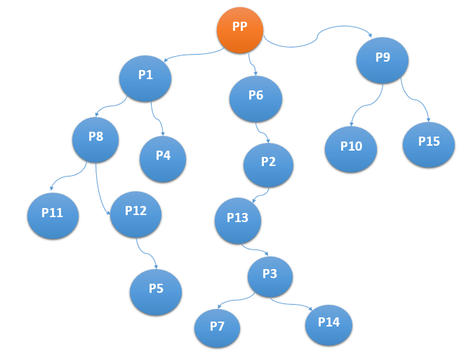

### Alternativa de cambio

**P1**: Falta de organización de documentos

**Alt:** Desarrollar un sistema de información que gestione los documentos

**P2**: Deficiencia en la organización de insumos

**Alt:** Desarrollar un sistema de información el cual gestione los insumos

**P3**: Perdida de tiempo al realizar cálculos manuales

**Alt:** Desarrollar un sistema de información que calcule de manera automática los gastos en compra de insumos

**P4**: Demora de tiempo en la búsqueda de documentos

**Alt:** Desarrollar un sistema de información capaz de agilizar la búsqueda de información.

**P5**: Perdida de documentos

**Alt:** Contar con un respaldo digital de los documentos.

**P6**: Falta de información sobre el contenido del almacén

**Alt:** Desarrollar un sistema de información que gestione el inventario del almacén

**P7**: Falta de control en la orden de entrada y salida de insumos

**Alt:** Llevar un registro de los insumos que salen o ingresan mediante un sistema de información el cual genere notas de egreso o ingreso

**P8**: Ineficiente manipulación de la información de los clientes

**Alt:** Desarrollar un sistema de información el cual gestione la información de los clientes

**P9**: Falta de la información de los proveedores

**Alt:** Llevar un registro de los proveedores mediante el uso de un sistema de información.

**P10**: Carencia total en el registro de la compra realizada

**Alt:** Desarrollar un sistema de información el cual registre el ingreso de insumos al almacén.

**P11**: Falta de seguridad en el resguardo la información que manipula la empresa

**Alt:** Desarrollar un sistema de información el cual restrinja el ingreso a personas no autorizadas a información sensible

**P12**: Falta de respaldo de la información adquirida por la empresa

**Alt:** Desarrollar un sistema de información el cual permita realizar copias de seguridad de la información.

**P13**: Registro ineficiente de inventario

**Alt:** Desarrollar un sistema de información para facilitar el registro de inventarios

**P14**: Falta del stock de sus insumos existentes de sus almacenes.

**Alt:** Llevar un control de los ingresos y salidas de insumos mediante el uso de un sistema de información.

**P15**: Deficiencia en el reabastecimiento a tiempo de los insumos

**Alt:** Desarrollar un sistema de información el cual permita mostrar la información respecto a los insumos contenidos de un almacén.

### Diseñar grafico Ishikawa

Desorganización del control de los documentos e insumos

## IDENTIFICAR PRINCIPALES CATEGORIAS

**Inventarios de Almacén. –** En esta categoría se maneja el problema de la falta de organización y abastecimiento de insumos del almacén.

**Documentos. –** En esta categoría se maneja el problema de la ineficiente manipulación de documentos.

**Información. –** En esta categoría se maneja el problema de la desorganización de la información que manipula la empresa.

**Insumo. –** En esta categoría se maneja el problema de almacén y registro de los productos y herramientas que brindan los tipos de servicios que ofrece la empresa.

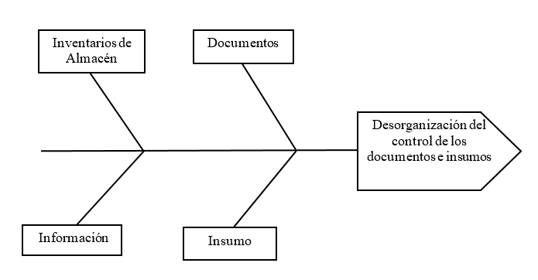

## IDENTIFICAR LAS CAUSAS

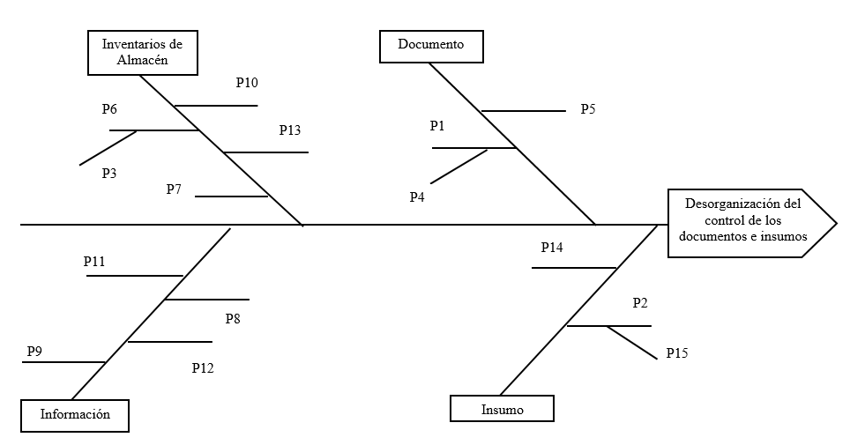

**P1**: Falta de organización de documentos

**P2**: Deficiencia en la organización de insumos

**P3**: Perdida de tiempo al realizar cálculos manuales

**P4**: Demora de tiempo en la búsqueda de documentos

**P5**: Perdida de documentos

**P6**: Falta de información sobre el contenido del almacén

**P7**: Falta de control en la orden de entrada y salida de insumos

**P8**: Ineficiente manipulación de la información de los clientes

**P9**: Falta de la información de los proveedores

**P10**: Carencia total en el registro de la compra realizada

**P11**: Falta de seguridad en el resguardo la información que manipula la empresa

**P12**: Falta de respaldo de la información adquirida por la empresa

**P13**: Registro ineficiente de inventario

**P14**: Falta del stock de sus insumos existentes de sus almacenes.

**P15**: Deficiencia en el reabastecimiento a tiempo de los insumos

## ANALIZAR Y DISCUTIR EL PROBLEMA

**Documentos:** Como conclusiones se observa que existen problemas en cuanto a la gestión de documentos de los cuales se deben solucionar pronto. Se recomienda automatizar el manejo de la documentación de la propuestas y cotizaciones y documentos de almacén.

**Información:** En el manejo de la información de clientes, proveedores y registros del personal necesitan ser respaldados mediante el uso de un sistema de información que permita almacenar y gestionar la información de cada servicio de limpieza que ofrece la empresa.

**Inventarios de Almacén:** La empresa posee diferentes herramientas que pueden ser dañados, para ello se debe buscar formas que permitan un correcto seguimiento del estado del equipo. En cuanto los productos deben ser controlados para un correcto control de entrada y salida de los insumos incluyendo la devolución de los mismos.

Para evitar problemas con los insumos se recomienda analizar un sistema de información capaz de guardar estados de herramientas y guardar productos y sus descripciones de sus funcionalidades

**Insumos:** La manipulación de la información de los insumes también es vital para la empresa, pero el manejo por anotaciones en cuadernos, produjo algunas perdidas como también un control ineficiente de los mismos, por lo cual se recomienda automatizar estas operaciones mediante un sistema de información que permita consultar el stock.

CAPITULO V

# DISEÑO DE DATOS

## DISEÑO LÓGICO

### Diagrama de clase



### Mapeo

|  |  |  |  |
| --- | --- | --- | --- |
| Almacen | | | |
| **cod_almacen** | nombre | direccion |  |
| Pk |  |  |  |

|  |  |  |  |  |  |
| --- | --- | --- | --- | --- | --- |
| Proveedor |  |  |  |  |  |
| **cod_proveedor** | nombre_proveedor | nombre_empresa | telefono | email | dirección |
| Pk |  |  |  |  |  |

|  |  |  |  |  |
| --- | --- | --- | --- | --- |
| Nota_Ingreso |  |  |  |  |
| **nro_ingreso** | fecha_ingreso | nombre_recibe | *cod_almacen* | *cod_proveedor* |
| Pk |  |  | Fk | Fk |

|  |  |  |  |  |
| --- | --- | --- | --- | --- |
| Detalle_Ingreso | | | | |
| ***nro_ingreso*** | **id_ingreso** | nombre_insumo | cantidad | precio_unitario |
| Pk Fk | Pk |  |  |  |

|  |  |  |  |
| --- | --- | --- | --- |
| Insumo | | | |
| **cod_insumo** | nombre | descripcion |
| Pk |  |  |

|  |  |  |
| --- | --- | --- |
| Producto | | |
| ***cod_insumo_producto*** | precio_unitario | marca | | |
| Pk Fk |  |  | |

|  |  |
| --- | --- |
| Herramienta |  |
| ***cod_insumo_herramienta*** | estado |
| Pk Fk |  |

|  |  |  |
| --- | --- | --- |
| Insumo_Almacen | | |
| ***cod_almacen*** | ***cod_insumo*** | stock |
| Pk Fk | Pk Fk |  |

|  |  |
| --- | --- |
| Categoria |  |
| **cod_categoria** | nombre |
| Pk |  |

|  |  |
| --- | --- |
| Producto_Categoria |  |
| ***cod_insumo_producto*** | ***cod_categoria*** |
| Pk Fk | Pk Fk |

|  |  |  |
| --- | --- | --- |
| Propuesta_Insumo | | |
| ***cod_presentacion_propuesta*** | ***cod_insumo*** | cant_insumo |
| Pk Fk | Pk Fk |  |

|  |  |  |  |  |
| --- | --- | --- | --- | --- |
| Personal | | | | |
| **id_personal** | nombre | tipo | cargo |
| Pk |  |  |  |

|  |  |  |  |  |  |  |
| --- | --- | --- | --- | --- | --- | --- |
| Nota |  | | | |  | |
| **nro_nota** | | fecha | tipo | *id_personal* | | *cod_almacen* | |
| Pk | |  |  | Fk | | Fk | |

|  |  |  |  |  |  |  |  |
| --- | --- | --- | --- | --- | --- | --- | --- |
| Detalle_Nota | | |  | | |  |  |
| ***nro_nota*** | **id_detalle** | | nombre_insumo | cant_insumo | | | |
| Pk Fk | Pk | |  |  | | | |

|  |  |  |
| --- | --- | --- |
| Servicio | | |
| **id_servicio** | nombre | descripcion | |
| Pk |  |  | |

|  |  |  |
| --- | --- | --- |
| Detalle_Servicio | | |
| ***id_servicio*** | **id_detalle** | detalle | |
| Pk Fk | Pk |  | |

|  |  |
| --- | --- |
| Permiso |  |
| **id_permiso** | descripcion |
| Pk |  |

|  |  |
| --- | --- |
| Rol |  |
| **id_rol** | descripcion |
| Pk |  |

|  |  |
| --- | --- |
| Rol_Permiso |  |
| ***id_permiso*** | ***id_rol*** |
| Pk Fk | Pk Fk |

|  |  |  |  |
| --- | --- | --- | --- |
| Usuario | | |  |
| **cod_usuario** | nombre | contrasenia | *id_personal* |
| Pk |  |  | Fk |

|  |  |  |
| --- | --- | --- |
| Usuario_Rol | |  |
| ***id_rol*** | ***cod_usuario*** | |
| Pk Fk | Pk Fk | |

|  |  |  |  |
| --- | --- | --- | --- |
| Cliente |  |  |  |
| **cod_cliente** | nombre | telefono | email |
| Pk |  |  |  |

|  |  |  |
| --- | --- | --- |
| Empresa |  |  |
| **cod_cliente** | nit | direccion |
| Pk Fk |  |  |

|  |  |
| --- | --- |
| Persona |  |
| **cod_cliente** | nro_carnet |
| Pk Fk |  |

|  |  |  |
| --- | --- | --- |
| Telefono |  |  |
| **cod_cliente** | **cod_telefono** | telefono |
| Pk Fk | Pk |  |

|  |  |  |  |  |  |
| --- | --- | --- | --- | --- | --- |
| Presentacion |  | |  |  |  |
| **cod_presentacion** | | fecha | estado | precio_total | *cod_cliente* |
| Pk | |  |  |  | Fk |

|  |  |
| --- | --- |
| Propuesta |  |
| ***cod_presentacion_propuesta*** | cant_meses |
| Pk Fk |  |

|  |  |  |  |
| --- | --- | --- | --- |
| Cotizacion |  |  |  |
| ***cod_presentacion_cotizacion*** | cant_dias | tipo_servicio | material |
| Pk Fk |  |  |  |

|  |  |  |  |  |  |  |
| --- | --- | --- | --- | --- | --- | --- |
| Contrato | |  | |  | |  |
| **cod_contrato** | fecha_inicio | | fecha_fin | | *cod_presentacion* | |
| Pk |  | |  | | Fk | |

|  |  |  |  |  |  |  |
| --- | --- | --- | --- | --- | --- | --- |
| Informe | |  | |  | |  |
| **cod_informe** | fecha | | descripcion | | *cod_presentacion_cotizacion* | |
| Pk |  | |  | | Fk | |

|  |  |  |  |  |
| --- | --- | --- | --- | --- |
| Presentacion_Servicio | | |  |  |
| ***cod_presentacion*** | ***id_servicio*** | area_trabajo | cant_personas | precio_unitario |
| Pk Fk | Pk Fk |  |  |  |

|  |  |  |  |
| --- | --- | --- | --- |
| Bitacora |  |  |  |
| **cod_bitacora** | nombre_usuario | descripcion | date_time |
| Pk |  |  |  |

### Normalización

La tabla Cliente no se encuentra en la 1FN.

|  |  |  |  |
| --- | --- | --- | --- |
| Cliente |  |  |  |
| **cod_cliente** | nombre | telefono | email |

Aplicando la 1FN.

|  |  |  |  |
| --- | --- | --- | --- |
| Cliente |  |  |  |
| **cod_cliente** | nombre | email | direccion |

|  |  |  |
| --- | --- | --- |
| Telefono |  |  |
| **cod_cliente** | **cod_telefono** | telefono |

Las demás tablas del diagrama de clases cumplen con la 1FN, 2FN y 3FN.

## DISEÑO FISICO

### Tablas de Volumen

* **Presentacion**

|  |  |  |  |  |  |
| --- | --- | --- | --- | --- | --- |
| ATRIBUTOS | TIPO DE DATOS | AMPLITUD | NULO | LLAVE | DESCRIPCION |
| cod_presentacion | ENTERO | Sin Limite | NO | PK | Llave primaria de la tabla Presentación |
| fecha | FECHA | 10 | NO |  | Fecha en la que se realizó el Documento. |
| estado | CADENA | 10 | NO |  | Estados del documento (Aceptado, Espera, Denegado) |
| precio_total | DECIMAL | Sin Limite | NO |  | El costo total de los servicios registrados. |
| cod_cliente_presentacion | ENTERO | Sin Limite | NO | FK | Código del Cliente que solicita la presentación. |
| tipo_presentacion | CARACTER | 1 | NO |  | Discriminador de la presentación(Cotizacion o Propuesta). |

* **Cliente**

|  |  |  |  |  |  |
| --- | --- | --- | --- | --- | --- |
| ATRIBUTOS | TIPO DE DATOS | AMPLITUD | NULO | LLAVE | DESCRIPCION |
| cod_cliente | ENTERO | Sin Limite | NO | PK | Llave primaria de la tabla Cliente |
| nombre | CADENA | 100 | NO |  | Nombre completo del cliente (Empresa, Persona) |
| email | CADENA | 50 | SI |  | Correo electrónico del cliente. |
| dirección | CADENA | 200 | SI |  | Dirección del Cliente. |

* **Teléfono**

|  |  |  |  |  |  |
| --- | --- | --- | --- | --- | --- |
| ATRIBUTOS | TIPO DE DATOS | AMPLITUD | NULO | LLAVE | DESCRIPCION |
| cod_telefono | ENTERO | Sin Limite | NO |  | Clave identificadora de telefono |
| cod_cliente_telefono | ENTERO | Sin Limite | NO | PK,FK | Llave primaria de la tabla Teléfono |
| telefono | CADENA | 10 | NO |  | Número telefónico del Cliente |

* **Empresa**

|  |  |  |  |  |  |
| --- | --- | --- | --- | --- | --- |
| ATRIBUTOS | TIPO DE DATOS | AMPLITUD | NULO | LLAVE | DESCRIPCION |
| cod_cliente_empresa | ENTERO | Sin Limite | NO | PK | Llave primaria de la tabla Empresa |
| nit | CADENA | 15 | SI |  | Número de identificación de la Empresa. |

* **Persona**

|  |  |  |  |  |  |
| --- | --- | --- | --- | --- | --- |
| ATRIBUTOS | TIPO DE DATOS | AMPLITUD | NULO | LLAVE | DESCRIPCION |
| cod_cliente_persona | ENTERO | Sin Limite | NO | PK | Llave primaria de la tabla Persona |
| nro_carnet | CADENA | 10 | NO |  | Documento de identificación de la Persona |

* **Bitacora**

|  |  |  |  |  |  |
| --- | --- | --- | --- | --- | --- |
| ATRIBUTOS | TIPO DE DATOS | AMPLITUD | NULO | LLAVE | DESCRIPCION |
| código | ENTERO | Sin Limite | NO | PK | Llave primaria de la tabla Bitácora |
| nombre_usuario | CADENA | 25 | NO |  | Nombre de usuario |
| descripción | CADENA | 200 | NO |  | Actividades que realiza el usuario |
| fecha_hora | FECHA-HORA | 10 | NO |  | Fecha y hora en que el usuario realiza las actividades |

* **Contrato**

|  |  |  |  |  |  |
| --- | --- | --- | --- | --- | --- |
| ATRIBUTOS | TIPO DE DATOS | AMPLITUD | NULO | LLAVE | DESCRIPCION |
| cod_contrato | ENTERO | Sin Limite | NO | PK | Llave primaria de la tabla Contrato |
| fecha_inicio | FECHA | 10 | NO |  | Fecha en la que se inicia el servicio |
| fecha_fin | FECHA | 10 | NO |  | Fecha en la que finaliza el servicio |
| cod_presentacion | ENTERO | Sin Limite | NO | FK | Llave primaria de la tabla Presentación |

* **Servicio**

|  |  |  |  |  |  |
| --- | --- | --- | --- | --- | --- |
| ATRIBUTOS | TIPO DE DATOS | AMPLITUD | NULO | LLAVE | DESCRIPCION |
| id_servicio | ENTERO | Sin Limite | NO | PK | Llave primaria de la tabla Servicio |
| nombre | CADENA | 100 | NO |  | Nombre del servicio solicitado |

* **Presentacion_Servicio**

|  |  |  |  |  |  |
| --- | --- | --- | --- | --- | --- |
| ATRIBUTOS | TIPO DE DATOS | AMPLITUD | NULO | LLAVE | DESCRIPCION |
| cod_presentacion | ENTERO | Sin Limite | NO | PK,FK | Llave primaria de la tabla Presentación_Servicio y Llave foránea de la tabla Presentacion |
| id_servicio | ENTERO | Sin Limite | NO | PK,FK | Llave primaria de la tabla Servicio |
| area_trabajo | CADENA | 100 | SI |  | Lugar de trabajo a dar el servicio |
| cant_personal | ENTERO | Sin Limite | NO |  | Cantidad de personal |
| precio_unitario | DECIMAL | Sin limite | NO |  | Costo del servicio solicitado |

* **Detalle_Servicio**

|  |  |  |  |  |  |
| --- | --- | --- | --- | --- | --- |
| ATRIBUTOS | TIPO DE DATOS | AMPLITUD | NULO | LLAVE | DESCRIPCION |
| id_servicio | ENTERO | Sin Limite | NO | PK,FK | Llave primaria de la tabla Servicio |
| id_detalle | ENTERO | Sin Limite | NO | PK | Llave primaria de la tabla Detalle_Servicio |
| detalle | CADENA | 500 | NO |  | Descripción sobre los servicios que solicita el cliente |

* **Propuesta**

|  |  |  |  |  |  |
| --- | --- | --- | --- | --- | --- |
| ATRIBUTOS | TIPO DE DATOS | AMPLITUD | NULO | LLAVE | DESCRIPCION |
| cod_presentacion_propuesta | ENTERO | Sin Limite | NO | PK,FK | Llave primaria de la tabla Propuesta |
| cant_meses | ENTERO | Sin Limite | NO |  | Cantidad de meses que durara el servicio |

* **Cotizacion**

|  |  |  |  |  |  |
| --- | --- | --- | --- | --- | --- |
| ATRIBUTOS | TIPO DE DATOS | AMPLITUD | NULO | LLAVE | DESCRIPCION |
| cod_presentacion_cotizacion | ENTERO | Sin Limite | NO | PK,FK | Llave primaria de la tabla Cotización |
| cant_dias | ENTERO | Sin Limite | NO |  | Cantidad de días que durara el servicio |
| tipo_servicio | CADENA | 25 | NO |  | Tipo de servicio de limpieza (Profunda,Post-Obra,Oficinas) |
| material | CARÁCTER | 1 | NO |  | Incluye o no materiales de limpieza |

* **Informe**

|  |  |  |  |  |  |
| --- | --- | --- | --- | --- | --- |
| ATRIBUTOS | TIPO DE DATOS | AMPLITUD | NULO | LLAVE | DESCRIPCION |
| cod_informe | ENTERO | Sin Limite | NO | PK | Llave primaria de la tabla Informe |
| fecha | FECHA | 10 | NO |  | Fecha en la que se realizó el informe |
| descripcion | CADENA | 10000 | NO |  | Descripción del informe a realizar |
| cod_presentacion_cotizacion | ENTERO | Sin Limite | NO | FK | Código de Presentación de la tabla Cotización |

* **Insumo**

|  |  |  |  |  |  |
| --- | --- | --- | --- | --- | --- |
| ATRIBUTOS | TIPO DE DATOS | AMPLITUD | NULO | LLAVE | DESCRIPCION |
| cod_insumo | ENTERO | Sin Limite | NO | PK | Llave primaria de la tabla Insumo |
| nombre | CADENA | 35 | NO |  | Nombre del Insumo |
| descripcion | CADENA | 500 | SI |  | Describe las características y las funcionalidades del insumo |
| tipo_insumo | CARÁCTER | 1 | NO |  | Discriminador de Insumo(Herramienta y Producto) |

* **Propuesta_Insumo**

|  |  |  |  |  |  |
| --- | --- | --- | --- | --- | --- |
| ATRIBUTOS | TIPO DE DATOS | AMPLITUD | NULO | LLAVE | DESCRIPCION |
| cod_presentacion_propuesta | ENTERO | Sin Limite | NO | PK,FK | Llave primaria de la tabla Propuesta |
| cod_insumo | ENTERO | Sin Limite | NO | PK,FK | Llave primaria de la tabla Insumo |
| cant_insumo | DECIMAL | Sin Limite | NO |  | Cantidad de Insumo que se registra en la Propuesta. |

* **Producto**

|  |  |  |  |  |  |
| --- | --- | --- | --- | --- | --- |
| ATRIBUTOS | TIPO DE DATOS | AMPLITUD | NULO | LLAVE | DESCRIPCION |
| cod_insumo_producto | ENTERO | Sin Limite | NO | PK,FK | Llave primaria de la tabla Insumo. |
| precio_unitario | DECIMAL | Sin Limite | NO |  | Precio unitario del Producto |
| marca | CADENA | 20 | SI |  | Describe la marca del Producto, |

* **Herramienta**

|  |  |  |  |  |  |
| --- | --- | --- | --- | --- | --- |
| ATRIBUTOS | TIPO DE DATOS | AMPLITUD | NULO | LLAVE | DESCRIPCION |
| cod_insumo_herramienta | ENTERO | Sin Limite | NO | PK,FK | Llave primaria de la tabla Insumo |
| estado | CARÁCTER | 1 | NO |  | Describe el estado de la herramienta (mantenimiento, disponible, no disponible). |

* **Categoria**

|  |  |  |  |  |  |
| --- | --- | --- | --- | --- | --- |
| ATRIBUTOS | TIPO DE DATOS | AMPLITUD | NULO | LLAVE | DESCRIPCION |
| cod_categoria | ENTERO | Sin Limite | NO | PK | Identificador de Categoría |
| nombre | CADENA | 200 | NO |  | Nombre de la Categoría. |

* **Producto_Categoria**

|  |  |  |  |  |  |
| --- | --- | --- | --- | --- | --- |
| ATRIBUTOS | TIPO DE DATOS | AMPLITUD | NULO | LLAVE | DESCRIPCION |
| cod_categoria | ENTERO | Sin Limite | NO | PK,FK | Llave primaria de la tabla Categoría |
| cod_insumo_producto | ENTERO | Sin Limite | NO | PK,FK | Llave primaria de la tabla Producto. |

* **Almacen**

|  |  |  |  |  |  |
| --- | --- | --- | --- | --- | --- |
| ATRIBUTOS | TIPO DE DATOS | AMPLITUD | NULO | LLAVE | DESCRIPCION |
| cod_almacen | ENTERO | Sin Limite | NO | PK | Llave primaria de la tabla Almacén |
| nombre | CADENA | 20 | NO |  | Nombre del almacén |
| direccion | CADENA | 200 | NO |  | Ubicación del almacén |

* **Insumo_Almacen**

|  |  |  |  |  |  |
| --- | --- | --- | --- | --- | --- |
| ATRIBUTOS | TIPO DE DATOS | AMPLITUD | NULO | LLAVE | DESCRIPCION |
| cod_almacen | ENTERO | Sin Limite | NO | PK,FK | Llave primaria de la tabla almacén |
| cod_insumo | ENTERO | Sin Limite | NO | PK,FK | Llave primaria de la tabla Insumo |
| stock | DECIMAL | Sin Limite | NO |  | Stock Disponible en un almacén |

* **Nota_Ingreso**

|  |  |  |  |  |  |
| --- | --- | --- | --- | --- | --- |
| ATRIBUTOS | TIPO DE DATOS | AMPLITUD | NULO | LLAVE | DESCRIPCION |
| nro_ingreso | ENTERO | Sin Limite | NO | PK | Identificador de la Nota de Ingreso |
| fecha_ingreso | FECHA | 10 | NO |  | Fecha realizada de la Nota de Ingreso |
| nombre_recibe | CADENA | 25 | NO |  | Nombre de la persona que recibió. |
| cod_almacen | ENTERO | Sin Limite | NO | FK | Llave foránea de la tabla almacén |
| cod_proveedor | ENTERO | Sin Limite | NO | FK | Llave foránea de la tabla Proveedor |

* **Detalle_Ingreso**

|  |  |  |  |  |  |
| --- | --- | --- | --- | --- | --- |
| ATRIBUTOS | TIPO DE DATOS | AMPLITUD | NULO | LLAVE | DESCRIPCION |
| id_ingreso | ENTERO | Sin Limite | NO | PK | Identificador de la Nota de Detalle de Ingreso |
| nombre_insumo | CADENA | 30 | NO |  | Nombre del Insumo |
| cantidad | DECIMAL | Sin Limite | NO |  | Cantidad del Insumo a Ingresar |
| precio_unitario | DECIMAL | Sin Limite | NO |  | Precio de los Insumos por unidad |
| nro_ingreso | ENTERO | Sin Limite | NO | PK,FK | Numero de Ingreso al que pertenece este detalle, Llave foránea de Nota Ingreso |

* **Proveedor**

|  |  |  |  |  |  |
| --- | --- | --- | --- | --- | --- |
| ATRIBUTOS | TIPO DE DATOS | AMPLITUD | NULO | LLAVE | DESCRIPCION |
| cod_proveedor | ENTERO | Sin Limite | NO | PK | Llave Primaria del Proveedor. |
| nombre_proveedor | CADENA | 100 | NO |  | Nombre del Proveedor |
| nombre_empresa | CADENA | 100 | SI |  | Nombre de la Empresa al que el proveedor trabaja |
| telefono | CADENA | 10 | SI |  | Número telefónico del Proveedor. |
| email | CADENA | 50 | SI |  | Correo electrónico del Proveedor |
| direccion | CADENA | 100 | SI |  | Dirección del Proveedor |

* **Detalle_Proveedor**

|  |  |  |  |  |  |
| --- | --- | --- | --- | --- | --- |
| ATRIBUTOS | TIPO DE DATOS | AMPLITUD | NULO | LLAVE | DESCRIPCION |
| nro_ingreso | ENTERO | Sin Limite | NO | PK,FK | Llave primaria de la tabla Nota Ingreso |
| id_ingreso | ENTERO | Sin Limite | NO | PK | Identificador del Detalle de la Nota Ingreso |
| nombre_insumo | CADENA | 30 | NO |  | Nombre del Insumo a Ingresar |
| cantidad | DECIMAL | Sin Limites | NO |  | Cantidad del Insumo a Ingresar |
| precio unitario | DECIMAL | Sin Limites | NO |  | Precio Unitario del Insumo a Ingresar |

* **Nota**

|  |  |  |  |  |  |
| --- | --- | --- | --- | --- | --- |
| ATRIBUTOS | TIPO DE DATOS | AMPLITUD | NULO | LLAVE | DESCRIPCION |
| nro_nota | ENTERO | Sin Limite | NO | PK | Llave primaria de la tabla Nota, cual se discrimina a Nota de Egreso o Devolución. |
| fecha | FECHA | 10 | NO |  | Fecha en la que se realizó la nota |
| tipo | CARÁCTER | 1 | NO |  | Discriminador de Tipos de Notas, como Las Notas de Egreso y Devolución. |
| cod_almacen | ENTERO | Sin Limite | NO | FK | Llave foránea de la tabla almacén |
| id_personal | ENTERO | Sin Limite | NO | FK | Llave foránea de la tabla Personal quien lo realiza. |

* **Detalle_Nota**

|  |  |  |  |  |  |
| --- | --- | --- | --- | --- | --- |
| ATRIBUTOS | TIPO DE DATOS | AMPLITUD | NULO | LLAVE | DESCRIPCION |
| nro_nota | ENTERO | Sin Limite | NO | PK,FK | Llave primaria de la tabla Nota. |
| id_detalle | ENTERO | Sin Limite | NO | PK | Llave Primaria del Detalle de la Nota. |
| nombre_insumo | CADENA | 30 | NO |  | Nombre del Insumo a registrar en la Nota |
| cantidad_insumo | DECIMAL | Sin Limite | NO |  | Cantidad de Insumo de sale del almacén o la cantidad de devolución |

* **Personal**

|  |  |  |  |  |  |
| --- | --- | --- | --- | --- | --- |
| ATRIBUTOS | TIPO DE DATOS | AMPLITUD | NULO | LLAVE | DESCRIPCION |
| id_personal | ENTERO | Sin Limite | NO | PK | Llave primaria de la tabla Personal. |
| nombre | CADENA | 100 | NO |  | Nombre completo del Trabajador |
| tipo | CARÁCTER | 1 | NO |  | Tipo del personal(fijo,eventual) |
| cargo | CADENA | 200 | NO |  | Cargo que ocupa en el trabajo. |

* **Usuario**

|  |  |  |  |  |  |
| --- | --- | --- | --- | --- | --- |
| ATRIBUTOS | TIPO DE DATOS | AMPLITUD | NULO | LLAVE | DESCRIPCION |
| cod_usuario | ENTERO | Sin Limite | NO | PK | Identificador del usuario que manejará el sistema |
| nombre | CADENA | 25 | NO |  | Nombre del Usuario |
| contrasenia | CADENA | 200 | NO |  | Contraseña cifrada del Usuario |
| id_personal_usuario | ENTERO | Sin Limite | NO | FK | Identificador del Trabajador al que pertenece el Usuario |

* **Rol**

|  |  |  |  |  |  |
| --- | --- | --- | --- | --- | --- |
| ATRIBUTOS | TIPO DE DATOS | AMPLITUD | NULO | LLAVE | DESCRIPCION |
| cod_rol | ENTERO | Sin Limite | NO | PK | Llave primaria de la tabla Rol. |
| descripcion | CADENA | 20 | NO |  | Descripcion del Rol |

* **Usuario_Rol**

|  |  |  |  |  |  |
| --- | --- | --- | --- | --- | --- |
| ATRIBUTOS | TIPO DE DATOS | AMPLITUD | NULO | LLAVE | DESCRIPCION |
| cod_usuario | ENTERO | Sin Limite | NO | PK,FK | Código del Usuario que tendrá un rol |
| cod_rol | ENTERO | Sin Limite | NO | PK,FK | Llave primaria de la tabla Rol. |

* **Permiso**

|  |  |  |  |  |  |
| --- | --- | --- | --- | --- | --- |
| ATRIBUTOS | TIPO DE DATOS | AMPLITUD | NULO | LLAVE | DESCRIPCION |
| cod_permiso | ENTERO | Sin Limite | NO | PK | Llave primaria de la tabla Permiso. |
| descripcion | CADENA | 100 | NO |  | Descripción del Permiso |

* **Rol_Permiso**

|  |  |  |  |  |  |
| --- | --- | --- | --- | --- | --- |
| ATRIBUTOS | TIPO DE DATOS | AMPLITUD | NULO | LLAVE | DESCRIPCION |
| cod_permiso | ENTERO | Sin Limite | NO | PK,FK | Llave primaria de la tabla Permiso. |
| cod_rol | ENTERO | Sin Limite | NO | PK,FK | Llave primaria de la tabla Rol. |

### Script

-- Database: Jezoar

-- DROP DATABASE jezoar;

CREATE DATABASE jezoar

WITH

OWNER = jezoar

ENCODING = 'UTF8'

LC_COLLATE = 'Spanish_Spain.1252'

LC_CTYPE = 'Spanish_Spain.1252'

TABLESPACE = pg_default

CONNECTION LIMIT = 5;

COMMENT ON DATABASE jezoar

IS 'clean service jezoar';

create table Cliente (

cod_cliente int not null primary key,

nombre varchar(100) not null,

direccion varchar(500) null,

email varchar(50) null,

tipo char(1) not null --E:Empresa; P:Persona

);

create table telefono (

cod_telefono int not null,

cod_cliente_telefono int not null,

telefono varchar(10) not null,

primary key(cod_telefono,cod_cliente_telefono),

foreign key (cod_cliente_telefono) references cliente(cod_cliente)

on update cascade on delete cascade

);

create table Presentacion (

cod_presentacion int not null primary key,

fecha date not null,

estado varchar(10) not null, --Aceptado,Denegado,Rechazado

precio_total decimal(12,2) not null,

cod_cliente_presentacion int not null,

tipo_presentacion char(1) not null, --P:Propuesta;C:Cotizacion

foreign key (cod_cliente_presentacion) references Cliente (cod_cliente)

on update cascade

on delete cascade

);

create table Empresa (

cod_cliente_empresa int not null primary key,

nit varchar(15) not null,

foreign key (cod_cliente_empresa) references Cliente(cod_cliente)

on update cascade

on delete cascade

);

create table Persona (

cod_cliente_persona int not null primary key,

nro_carnet varchar(10) not null,

foreign key (cod_cliente_persona) references Cliente(cod_cliente)

on update cascade

on delete cascade

);

create table Bitacora (

codigo serial not null primary key,

nombre_usuario varchar(25) not null,

descripcion varchar(200) not null,

fecha_hora timestamp not null

);

create table Servicio(

id_servicio int not null primary key,

nombre varchar(100)not null

);

create table Presentacion_Servicio(

cod_presentacion int not null,

id_servicio int not null ,

area_trabajo varchar(100), --lugar a trabajar

cant_personal int not null,

precio_unitario decimal(12,2) not null,

foreign key(cod_presentacion) references Presentacion(cod_presentacion)

on update cascade

on delete cascade,

foreign key(id_servicio) references Servicio(id_servicio)

on update cascade

on delete cascade,

primary key(cod_presentacion,id_servicio)

);

create table Detalle_Servicio(

id_servicio int not null,

id_detalle int not null,

detalle varchar(500) not null, --descripcion de servicions que solicita el cliente

foreign key (id_servicio) references Servicio(id_servicio)

on update cascade on delete cascade,

primary key(id_servicio,id_detalle)

);

create table Propuesta(

cod_presentacion_propuesta int not null primary key,

cant_meses int not null,

foreign key (cod_presentacion_propuesta) references Presentacion(cod_presentacion)

on update cascade on delete cascade

);

create table Cotizacion(

cod_presentacion_cotizacion int not null primary key,

cant_dias int not null,

tipo_servicio varchar(25) not null, --Profunda, Post-Obra, Oficinas

material char(1) not null,

foreign key (cod_presentacion_cotizacion) references Presentacion(cod_presentacion)

);

create table Insumo(

cod_insumo int not null primary key,

nombre varchar(35) not null,

descripcion varchar(500), --descripcion del insumo

tipo_insumo char(1) not null --discriminador de insumo(herramienta y producto)

);

create table Propuesta_Insumo(

cod_presentacion_propuesta int not null,

cod_insumo int not null,

cant_insumo decimal(12,2) not null,

foreign key(cod_presentacion_propuesta) references Propuesta(cod_presentacion_propuesta)

on update cascade on delete cascade,

foreign key(cod_insumo) references Insumo(cod_insumo)

on update cascade on delete cascade,

primary key(cod_presentacion_propuesta,cod_insumo)

);

create table Producto(

cod_insumo_producto int not null primary key,

precio_unitario decimal(12,2) not null,

marca varchar(20),

foreign key (cod_insumo_producto) references insumo(cod_insumo)

on update cascade

on delete cascade

);

create table Herramienta(

cod_insumo_herramienta int not null primary key,

estado char(1) not null, --M:mantenimento,D:Disponible;N:No Disponible

foreign key (cod_insumo_herramienta) references insumo(cod_insumo)

on update cascade on delete cascade

);

create table Categoria(

cod_categoria int not null primary key,

nombre varchar(200) not null

);

create table Producto_Categoria(

cod_insumo_producto int not null,

cod_categoria int not null,

primary key(cod_insumo_producto,cod_categoria),

foreign key (cod_insumo_producto) references Producto(cod_insumo_producto)

on update cascade

on delete cascade,

foreign key (cod_categoria) references Categoria(cod_categoria)

on update cascade

on delete cascade

);

create table Almacen(

cod_almacen int not null primary key,

nombre varchar(20) not null,

direccion varchar(200) not null

);

create table Insumo_Almacen(

cod_insumo int not null,

cod_almacen int not null,

stock decimal(12,2) not null,

primary key(cod_insumo,cod_almacen),

foreign key (cod_insumo) references insumo(cod_insumo)

on update cascade

on delete cascade,

foreign key (cod_almacen) references Almacen(cod_almacen)

on update cascade

on delete cascade

);

create table Proveedor

(

cod_proveedor int not null primary key,

nombre_proveedor varchar(100) not null,

nombre_empresa varchar(100),

telefono varchar(10),

email varchar(50),

direccion varchar(100)

);

create table Nota_Ingreso

(

nro_ingreso int not null primary key,

fecha_ingreso date not null,

nombre_recibe varchar(25) not null,

cod_almacen integer not null,

cod_proveedor integer not null

);

ALTER TABLE Nota_Ingreso add

FOREIGN KEY(cod_almacen)

REFERENCES Almacen(cod_almacen);

ALTER TABLE Nota_Ingreso add

FOREIGN KEY(cod_proveedor)

REFERENCES Proveedor(cod_proveedor);

create table Detalle_Ingreso

(

id_ingreso int not null,

nombre_insumo varchar(30) not null,

cantidad decimal(12,2) not null,

precio_unitario decimal(12,2) not null,

nro_ingreso int not null,

primary key (id_ingreso,nro_ingreso)

);

ALTER TABLE Detalle_Ingreso ADD

foreign key (nro_ingreso)

REFERENCES Nota_Ingreso(nro_ingreso);

create table Personal

(

id_personal int not null,

nombre varchar(100) not null,

tipo char(1) not null, --F:fijo; E:eventual

cargo varchar(200) not null,

primary key (id_personal)

);

create table Usuario

(

cod_usuario int not null primary key,

nombre varchar(25) not null,

contrasenia varchar(200) not null,

id_personal_usuario int not null,

foreign key (id_personal_usuario) references Personal(id_personal)

on delete cascade

on update cascade

);

create table Rol

(

cod_rol int not null primary key,

descripcion varchar(20) not null

);

create table Usuario_Rol (

cod_rol int not null,

cod_usuario int not null,

primary key (cod_rol,cod_usuario),

foreign key (cod_rol) references Rol(cod_rol)

on update cascade

on delete cascade,

foreign key (cod_usuario) references Usuario(cod_usuario)

on update cascade

on delete cascade

);

create table Permiso (

id_permiso int not null primary key,

descripcion varchar(100) not null

);

create table Rol_Permiso (

id_permiso int not null,

cod_rol int not null,

primary key (id_permiso,cod_rol),

foreign key (id_permiso) references Permiso(id_permiso)

on update cascade

on delete cascade,

foreign key (cod_rol) references Rol(cod_rol)

on update cascade

on delete cascade

);

create table Nota (

nro_nota int not null primary key,

fecha date not null,

tipo char(1) not null, --E:Egreso; D:Devolucion

cod_almacen int not null,

id_personal int not null,

foreign key (cod_almacen) references Almacen(cod_almacen)

on update cascade

on delete cascade,

foreign key (id_personal) references Personal(id_personal)

on update cascade

on delete cascade

);

create table Detalle_Nota (

nro_nota int not null,

id_detalle int not null,

nombre_insumo varchar(35) not null,

cantidad_insumo decimal(12,2) not null,

primary key (nro_nota,id_detalle),

foreign key (nro_nota) references Nota(nro_nota)

on update cascade

on delete cascade

);

create table Informe (

cod_informe int not null primary key,

fecha date not null,

descripcion varchar(10000) not null,

cod_presentacion_cotizacion int not null,

foreign key (cod_presentacion_cotizacion) references Cotizacion(cod_presentacion_cotizacion)

on update cascade

on delete cascade

);

create table Contrato (

cod_contrato int not null primary key,

fecha_inicio date not null,

fecha_fin date not null,

cod_presentacion int not null,

foreign key (cod_presentacion) references Presentacion(cod_presentacion)

on update cascade

on delete cascade

);

### Diagrama Relacional

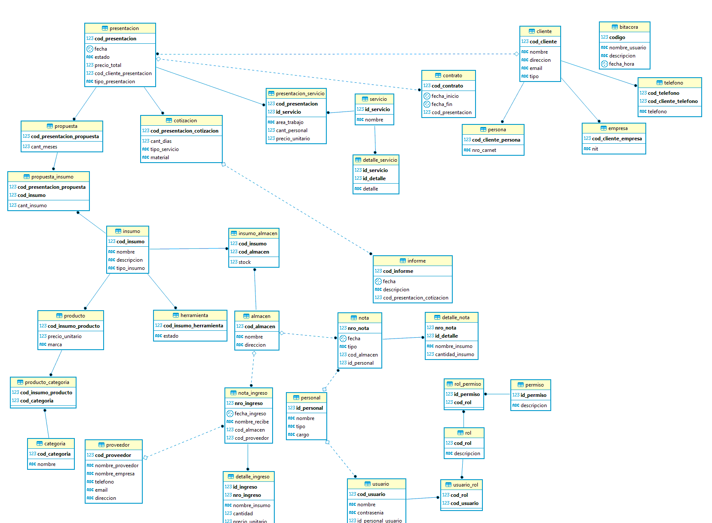

### Actualización de tuplas

insert into Cliente values(1,'SERVITODO','San Martin,2do Anillo','servitodo_100@gmail.com','E');

insert into Cliente values(2,'Yerba Buena','Av. Roca y Coronado,3er Anillo','yerba.buena@gmail.bo','E');

insert into Cliente values(3,'MBI','Av. La Salle, 4to anillo','mbi.santacruz@gmail.com','E');

insert into Cliente values(4,'FONPLATA','San Martin,2do Anillo','fonplataSC@gmail.com','E');

insert into Cliente values(5,'Maria Leon Perez','Av. Centenario,1er anillo',null,'P');

insert into Cliente values(6,'Michael Espada Lopez','Av. Noel Kempff Mercado','espada_michael@hotmail.com','P');

insert into Telefono(cod_cliente_telefono,cod_telefono,telefono) values(1,1,'65646261');

insert into Telefono(cod_cliente_telefono,cod_telefono,telefono) values(1,2,'78451296');

insert into Telefono(cod_cliente_telefono,cod_telefono,telefono) values(2,3,'75124587');

insert into Telefono(cod_cliente_telefono,cod_telefono,telefono) values(3,4,'65646261');

insert into Telefono(cod_cliente_telefono,cod_telefono,telefono) values(3,5,'68451232');

insert into Telefono(cod_cliente_telefono,cod_telefono,telefono) values(4,6,'70002145');

insert into Telefono(cod_cliente_telefono,cod_telefono,telefono) values(5,7,'70784515');

insert into Telefono(cod_cliente_telefono,cod_telefono,telefono) values(6,8,'62155489');

insert into Telefono(cod_cliente_telefono,cod_telefono,telefono) values(6,9,'78964546');

insert into Empresa values (1,'2031215562');

insert into Empresa values (2,'3265412017');

insert into Empresa values (3,'3265412017');

insert into Empresa values (4,'3265412017');

insert into Persona values (5,1064211018);

insert into Persona values (6,2515421018);

insert into Presentacion values(1,'2018/05/21','Aceptado',141000,1,'P');

insert into Presentacion values(2,'2018/05/25','Denegado',27500,2,'C');

insert into Presentacion values(3,'2018/05/29','Aceptado',45250,2,'C');

insert into Presentacion values(4,'2018/07/21','Aceptado',180220,3,'P');

insert into Presentacion values(5,'2018/08/11','Aceptado',40000,4,'P');

insert into Presentacion values(6,'2018/09/15','Denegado',374400,4,'P');

insert into Presentacion values(7,'2018/10/02','Aceptado',12560,3,'C');

insert into Presentacion values(8,'2019/01/10','Aceptado',13500,5,'C');

insert into Presentacion values(9,'2019/02/05','Denegado',11500,2,'P');

insert into Presentacion values(10,'2019/02/20','Denegado',430000,6,'P');

insert into Presentacion values(11,'2019/04/21','Espera',30000,5,'P');

insert into Servicio values(1,'Limpieza general de oficinas');

insert into Servicio values(2,'Limpieza de vidrios');

insert into Servicio values(3,'Limpieza de pisos');

insert into Servicio values(4,'Limpieza de escaleras');

insert into Servicio values(5,'Limpieza general de postobra');

insert into Servicio values(6,'Servicio de supervicion');

insert into Servicio values(7,'Limpieza general profunda');

insert into Servicio values(8,'Prestacion de materiales');

insert into Detalle_Servicio values(1,1,'Incluye IVA');

insert into Detalle_Servicio values(1,2,'Incluye materiales');

insert into Detalle_Servicio values(1,3,'Mano de obra');

insert into Detalle_Servicio values(2,1,'Incluye IVA');

insert into Detalle_Servicio values(2,2,'Sin material');

insert into Detalle_Servicio values(3,1,'Incluye IVA');

insert into Detalle_Servicio values(3,2,'Sin material');

insert into Detalle_Servicio values(4,1,'Sin material');

insert into Detalle_Servicio values(4,2,'Incluye IVA');

insert into Detalle_Servicio values(5,1,'Con material');

insert into Detalle_Servicio values(5,2,'Incluye IVA');

insert into Detalle_Servicio values(5,3,'Mano de obra');

insert into Detalle_Servicio values(6,1,'Con material');

insert into Detalle_Servicio values(6,2,'Incluye IVA');

insert into Detalle_Servicio values(7,1,'Con material');

insert into Detalle_Servicio values(7,2,'Incluye IVA');

insert into Detalle_Servicio values(7,3,'Mano de obra');

insert into Detalle_Servicio values(8,1,'Con material');

insert into Detalle_Servicio values(8,2,'Mano de obra');

insert into Presentacion_Servicio values(1,1,'Oficina',4,9750);

insert into Presentacion_Servicio values(1,6,'Oficina',1,2000);

insert into Presentacion_Servicio values(2,6,'Bloque',10,26900);

insert into Presentacion_Servicio values(2,7,'Bloque',1,600);

insert into Presentacion_Servicio values(3,7,'Bloque',7,45250);

insert into Presentacion_Servicio values(4,1,'Oficina',6,13919);

insert into Presentacion_Servicio values(4,8,'Oficina',0,900);

insert into Presentacion_Servicio values(5,1,'Oficina',2,2913.3);

insert into Presentacion_Servicio values(5,8,'Oficina',0,416.7);

insert into Presentacion_Servicio values(6,1,'Oficina',8,28750);

insert into Presentacion_Servicio values(6,8,'Oficina',0,2450);

insert into Presentacion_Servicio values(7,7,'Bloque',3,11000);

insert into Presentacion_Servicio values(7,8,'Bloque',4,1560);

insert into Presentacion_Servicio values(8,5,'Oficina',0,11500);

insert into Presentacion_Servicio values(8,8,'Oficina',0,2500);

insert into Presentacion_Servicio values(9,2,'Oficina',1,3900);

insert into Presentacion_Servicio values(9,3,'Oficina',2,4000);

insert into Presentacion_Servicio values(9,8,'Oficina',0,300);

insert into Presentacion_Servicio values(10,1,'Oficina',9,33333.3);

insert into Presentacion_Servicio values(10,8,'Oficina',0,2500);

insert into Presentacion_Servicio values(11,2,'Oficina',1,2000);

insert into Presentacion_Servicio values(11,8,'Oficina',0,500);

insert into Propuesta values(1,12);

insert into Propuesta values(4,12);

insert into Propuesta values(5,12);

insert into Propuesta values(6,12);

insert into Propuesta values(9,12);

insert into Propuesta values(10,12);

insert into Propuesta values(11,12);

insert into Cotizacion values(2,7,'Profunda','N');

insert into Cotizacion values(3,15,'Post-Obra','S');

insert into Cotizacion values(7,28,'Profunda','S');

insert into Cotizacion values(8,90,'Post-Obra','S');

insert into Insumo values(1,'Liquido aromatizante de piso','Este producto se utiliza para Aromatizar y limpiar pisos elimina grasa, polvo y mugre. Da vida a sus pisos, mejorando

la apariencia y dejando una agradable fragancia ambiental','P');

insert into Insumo values(2,'Liquido limpiavidrios','Este producto se utiliza para limpiar las manchas y mugre difíciles de quitar en vidrios, espejos, cristales, etc. así como las

cubiertas plásticas de equipo de cómputo (CPU, impresoras, etc.), escritorios, teléfonos, etcétera. Ya que contiene solventes orgánicos que eliminan fácilmente las manchas. Altamente

rendidor, además posee esencia que deja un aroma agradable en el ambiente','P');

insert into Insumo values(3,'Cera','Este producto se utiliza para pulir pisos','P');

insert into Insumo values(4,'Antisarro','Limpiador desinfectante ácido para sanitarios. Renueva y evita formulación de sarro depósitos minerales y manchas de óxidos. Elimina los malos olores','P');

insert into Insumo values(5,'Pastilla de Baño','Este producto se utiliza para neutralizar olores','P');

insert into Insumo values(6,'Ambientador en spray','Este producto es utilizado para aromatizar ambientes','P');

insert into Insumo values(7,'Jabon liquido','Este producto se utiliza para el aseo de manos en los sanitarios','P');

insert into Insumo values(8,'Acido nitrico','Este producto es utilizado para remover residuos de cemento y

mortero en obra nueva','P');

insert into Insumo values(9,'Lustramueble','Este producto es utilizado para la limpieza de muebles','P');

insert into Insumo values(10,'Desinfectante de piso','Combina la acción desinfectante con un excelente poder limpiador. Tiene una acción bactericida, fungicida y sanitizante','P');

insert into Insumo values(11,'Lavandina','Este producto se utiliza para desinfectar materiales','P');

insert into Insumo values(12,'Detergente en polvo','Este producto sirve para la limpieza de materiales de trabajo','P');

insert into Insumo values(13,'Paños de limpieza de vidrio','Este producto sirve para secar vidrios','P');

insert into Insumo values(14,'Bolsas plasticas','Se utiliza para la recoleccion de desechos','P');

insert into Insumo values(15,'Guantes de latex','Este producto es para uso en la cocina','H');

insert into Insumo values(16,'Escoba','Este producto es utilizado para barrer','H');

insert into Insumo values(17,'Trapeador','Este producto es utilizado para sacar el agua y a su ves realizar limpieza','H');

insert into Insumo values(18,'Avion','Este producto es utilizado para realizar limpieza en los vidrios','H');

insert into Insumo values(19,'Mocha','Este producto es utilizdo para realizar limpieza en piso','H');

insert into Insumo values(20,'Alsabasura','Producto utilizado para el recojon de basura','H');

insert into Insumo values(21,'Casco','Esta herramienta sirve para brindar seguridadd','H');

insert into Insumo values(22,'Guantes amarillos','Se utilizarán para limpieza que requiera el uso de agua en BAÑOS','H');

insert into Insumo values(23,'Cepillos de mango largo','Especialmente diseñado para lavar la parte interna del inodoro','H');

insert into Insumo values(24,'Gomas o araganas','Este artículo es utilizado para escurrir el agua a un lugar determinado','H');

insert into Insumo values(25,'Cepillos de mano','Están diseñados para poder efectuar la limpieza de paredes y esquinas','H');

insert into Insumo values(26,'Paños de fibra dura','Para el lavado de pisos','P');

insert into Insumo values(27,'Paños de algodon','Para finalizar el lavado de pisos','P');

insert into Insumo values(28,'Sopapas','Para posible taponeos','H');

insert into Insumo values(29,'Franelas','Para la limpieza en muebles, evitando de esta manera posibles ralladuras','P');

insert into Insumo values(30,'Aspiradora','Este artefacto sirve para aspirar el polvo y otras partículas pequeñas de suciedad, generalmente del suelo','H');

insert into Insumo values(31,'Lustradora','Este artefacto sirve para proporcionar un excelente lustre dando al piso el efecto de “mojado permanente”.

o y de gran capacidad de trabajo, instantáneamente dejan la superficie con billo al máximo','H');

insert into Insumo values(32,'Escalera metalica','Este artefacto sirve alcanzar superficies de mayor altitud','H');

insert into Insumo values(33,'Esponja','Este producto sirve para el fregado de superficies lisas','P');

insert into Insumo values(34,'Balde','Es utilizado para contener agua junto a otras sustancias liquidas de limpieza','H');

insert into Propuesta_Insumo values(1,1,3);

insert into Propuesta_Insumo values(1,2,4);

insert into Propuesta_Insumo values(1,3,4);

insert into Propuesta_Insumo values(1,4,4);

insert into Propuesta_Insumo values(1,5,4);

insert into Propuesta_Insumo values(1,9,4);

insert into Propuesta_Insumo values(1,10,4);

insert into Propuesta_Insumo values(1,11,4);

insert into Propuesta_Insumo values(1,12,8);

insert into Propuesta_Insumo values(1,13,4);

insert into Propuesta_Insumo values(1,14,4);

insert into Propuesta_Insumo values(1,18,4);

insert into Propuesta_Insumo values(1,19,4);

insert into Propuesta_Insumo values(1,22,4);

insert into Propuesta_Insumo values(1,31,1);

insert into Propuesta_Insumo values(4,1,4);

insert into Propuesta_Insumo values(4,2,6);

insert into Propuesta_Insumo values(4,3,6);

insert into Propuesta_Insumo values(4,4,6);

insert into Propuesta_Insumo values(4,5,6);

insert into Propuesta_Insumo values(4,9,6);

insert into Propuesta_Insumo values(4,10,6);

insert into Propuesta_Insumo values(4,11,6);

insert into Propuesta_Insumo values(4,12,12);

insert into Propuesta_Insumo values(4,13,6);

insert into Propuesta_Insumo values(4,14,6);

insert into Propuesta_Insumo values(4,18,6);

insert into Propuesta_Insumo values(4,19,6);

insert into Propuesta_Insumo values(4,22,6);

insert into Propuesta_Insumo values(4,23,6);

insert into Propuesta_Insumo values(4,29,6);

insert into Propuesta_Insumo values(4,31,1);

insert into Propuesta_Insumo values(5,1,2);

insert into Propuesta_Insumo values(5,2,2);

insert into Propuesta_Insumo values(5,3,2);

insert into Propuesta_Insumo values(5,4,2);

insert into Propuesta_Insumo values(5,5,2);

insert into Propuesta_Insumo values(5,9,2);

insert into Propuesta_Insumo values(5,10,2);

insert into Propuesta_Insumo values(5,11,2);

insert into Propuesta_Insumo values(5,12,4);

insert into Propuesta_Insumo values(5,13,2);

insert into Propuesta_Insumo values(5,15,2);

insert into Propuesta_Insumo values(5,18,2);

insert into Propuesta_Insumo values(5,20,2);

insert into Propuesta_Insumo values(5,22,2);

insert into Propuesta_Insumo values(5,30,1);

insert into Propuesta_Insumo values(6,1,8);

insert into Propuesta_Insumo values(6,2,8);

insert into Propuesta_Insumo values(6,3,8);

insert into Propuesta_Insumo values(6,4,8);

insert into Propuesta_Insumo values(6,5,8);

insert into Propuesta_Insumo values(6,9,8);

insert into Propuesta_Insumo values(6,10,8);

insert into Propuesta_Insumo values(6,11,8);

insert into Propuesta_Insumo values(6,12,16);

insert into Propuesta_Insumo values(6,13,8);

insert into Propuesta_Insumo values(6,14,8);

insert into Propuesta_Insumo values(6,23,8);

insert into Propuesta_Insumo values(9,1,3);

insert into Propuesta_Insumo values(9,2,3);

insert into Propuesta_Insumo values(9,3,3);

insert into Propuesta_Insumo values(9,4,3);

insert into Propuesta_Insumo values(9,5,3);

insert into Propuesta_Insumo values(9,6,3);

insert into Propuesta_Insumo values(9,9,3);

insert into Propuesta_Insumo values(9,10,2);

insert into Propuesta_Insumo values(9,13,3);

insert into Propuesta_Insumo values(9,16,3);

insert into Propuesta_Insumo values(9,18,3);

insert into Propuesta_Insumo values(9,19,3);

insert into Propuesta_Insumo values(10,1,9);

insert into Propuesta_Insumo values(10,2,9);

insert into Propuesta_Insumo values(10,3,9);

insert into Propuesta_Insumo values(10,4,9);

insert into Propuesta_Insumo values(10,5,9);

insert into Propuesta_Insumo values(10,7,9);

insert into Propuesta_Insumo values(10,9,9);

insert into Propuesta_Insumo values(10,16,9);

insert into Propuesta_Insumo values(10,17,9);

insert into Propuesta_Insumo values(10,18,9);

insert into Propuesta_Insumo values(10,19,9);

insert into Propuesta_Insumo values(10,20,9);

insert into Propuesta_Insumo values(10,26,9);

insert into Propuesta_Insumo values(10,27,9);

insert into Propuesta_Insumo values(10,30,1);

insert into Propuesta_Insumo values(10,31,1);

insert into Propuesta_Insumo values(11,1,1);

insert into Propuesta_Insumo values(11,2,1);

insert into Propuesta_Insumo values(11,3,1);

insert into Propuesta_Insumo values(11,4,1);

insert into Propuesta_Insumo values(11,7,1);

insert into Propuesta_Insumo values(11,9,1);

insert into Propuesta_Insumo values(11,10,1);

insert into Propuesta_Insumo values(11,11,1);

insert into Propuesta_Insumo values(11,12,2);

insert into Propuesta_Insumo values(11,13,1);

insert into Propuesta_Insumo values(11,14,1);

insert into Propuesta_Insumo values(11,16,1);

insert into Propuesta_Insumo values(11,18,1);

insert into Propuesta_Insumo values(11,23,1);

insert into Producto values(1,45,'EcoClean');

insert into Producto values(2,23,'Verlin');

insert into Producto values(3,20,'Ola');

insert into Producto values(4,12,'Ola');

insert into Producto values(5,12.5,'Glade');

insert into Producto values(6,18,'Poett');

insert into Producto values(7,21,'Liz');

insert into Producto values(8,48,'Telchi');

insert into Producto values(9,15,'Ola');

insert into Producto values(10,17,'Ola');

insert into Producto values(11,18,'X6');

insert into Producto values(12,32,'Surf');

insert into Producto values(13,450,'Scott');

insert into Producto values(14,21,'Belen');

insert into Producto values(26,10,'FibraN');

insert into Producto values(27,7,'DonPaño');

insert into Producto values(29,5,'DonPaño');

insert into Producto values(33,5,'Sapolio');

insert into Herramienta values(15,'D');

insert into Herramienta values(16,'D');

insert into Herramienta values(17,'D');

insert into Herramienta values(18,'D');

insert into Herramienta values(19,'D');

insert into Herramienta values(20,'D');

insert into Herramienta values(21,'N');

insert into Herramienta values(22,'N');

insert into Herramienta values(23,'D');

insert into Herramienta values(24,'D');

insert into Herramienta values(25,'D');

insert into Herramienta values(28,'D');

insert into Herramienta values(30,'M');

insert into Herramienta values(31,'N');

insert into Herramienta values(32,'N');

insert into Herramienta values(34,'D');

insert into Categoria values(1,'pisos');

insert into Categoria values(2,'vidrios');

insert into Categoria values(3,'sanitario');

insert into Categoria values(4,'mueble');

insert into Producto_Categoria values(1,1);

insert into Producto_Categoria values(2,2);

insert into Producto_Categoria values(3,1);

insert into Producto_Categoria values(4,3);

insert into Producto_Categoria values(5,3);

insert into Producto_Categoria values(6,3);

insert into Producto_Categoria values(7,3);

insert into Producto_Categoria values(8,1);

insert into Producto_Categoria values(9,4);

insert into Producto_Categoria values(10,1);

insert into Producto_Categoria values(11,1);

insert into Producto_Categoria values(12,1);

insert into Producto_Categoria values(13,2);

insert into Producto_Categoria values(14,1);

insert into Producto_Categoria values(26,1);

insert into Producto_Categoria values(27,1);

insert into Producto_Categoria values(29,4);

insert into Producto_Categoria values(33,1);

insert into Almacen values(1,'Almacen1','4to anillo Av. La Salle');

insert into Insumo_Almacen values(1,1,10);

insert into Insumo_Almacen values(2,1,8);

insert into Insumo_Almacen values(3,1,12);

insert into Insumo_Almacen values(4,1,12);

insert into Insumo_Almacen values(5,1,50);

insert into Insumo_Almacen values(6,1,15);

insert into Insumo_Almacen values(7,1,15);

insert into Insumo_Almacen values(8,1,5);

insert into Insumo_Almacen values(9,1,18);

insert into Insumo_Almacen values(10,1,15);

insert into Insumo_Almacen values(11,1,10);

insert into Insumo_Almacen values(12,1,15);

insert into Insumo_Almacen values(13,1,40);

insert into Insumo_Almacen values(14,1,20);

insert into Insumo_Almacen values(15,1,24);

insert into Insumo_Almacen values(16,1,24);

insert into Insumo_Almacen values(17,1,24);

insert into Insumo_Almacen values(18,1,10);

insert into Insumo_Almacen values(19,1,24);

insert into Insumo_Almacen values(20,1,24);

insert into Insumo_Almacen values(21,1,17);

insert into Insumo_Almacen values(22,1,17);

insert into Insumo_Almacen values(23,1,12);

insert into Insumo_Almacen values(24,1,20);

insert into Insumo_Almacen values(25,1,12);

insert into Insumo_Almacen values(26,1,20);

insert into Insumo_Almacen values(27,1,20);

insert into Insumo_Almacen values(28,1,12);

insert into Insumo_Almacen values(29,1,20);

insert into Insumo_Almacen values(30,1,2);

insert into Insumo_Almacen values(31,1,1);

insert into Insumo_Almacen values(32,1,4);

insert into Insumo_Almacen values(33,1,24);

insert into Insumo_Almacen values(34,1,24);

insert into Informe values(1,'2018/06/13','Informe de Trabajo Concluido

De mi consideración:

Me dirijo a ustedes, a tiempo de saludarlos, hago llegar a su persona mis más sinceros deseos de éxitos en sus funciones.

Al mismo tiempo INFORMALES QUE SE HA CONCLUIDO EL TRABAJO DE LIMPIEZA POST OBRA del area indicada y en el tiempo establecido, adjunto fotos del trabajo concluido.',3);

insert into Informe values(2,'2018/10/30','Informe de Trabajo Concluido

De mi consideración:

Me dirijo a ustedes, a tiempo de saludarlos, hago llegar a su persona mis más sinceros deseos de éxitos en sus funciones.

Al mismo tiempo INFORMALES QUE SE HA CONCLUIDO EL TRABAJO DE LIMPIEZA PROFUNDA del area indicada y en el tiempo establecido, adjunto fotos del trabajo concluido.',7);

insert into Informe values(3,'2019/04/10','Informe de Trabajo Concluido

De mi consideración:

Me dirijo a ustedes, a tiempo de saludarlos, hago llegar a su persona mis más sinceros deseos de éxitos en sus funciones.

Al mismo tiempo INFORMALES QUE SE HA CONCLUIDO EL TRABAJO DE LIMPIEZA POST OBRA del area indicada y en el tiempo establecido, adjunto fotos del trabajo concluido.',8);

insert into Contrato values(1,'2018/05/23','2019/05/23',1);

insert into Contrato values(2,'2018/07/25','2019/07/25',4);

insert into Contrato values(3,'2018/08/18','2019/02/18',5);

insert into Proveedor values (1,'Susan Aparicio','COIMSA','3453579','ventas@coimsa.com.bo','Av. Alemana, Calle Tamarindo #2110');

insert into Proveedor(cod_proveedor,nombre_proveedor,nombre_empresa,direccion) values (2,'Juan Perez','MULTI-ECO','Avion Pirata');

insert into Nota_Ingreso values (1,'2018/05/15','Leonor Claros Torrico',1,1);

insert into Nota_Ingreso values (2,'2018/06/23','Leonor Claros Torrico',1,2);

insert into Nota_Ingreso values (3,'2018/07/20','Leonor Claros Torrico',1,1);

insert into Nota_Ingreso values (4,'2018/10/02','Leonor Claros Torrico',1,1);

insert into Nota_Ingreso values (5,'2018/11/15','Leonor Claros Torrico',1,2);

insert into Nota_Ingreso values (6,'2019/01/05','Leonor Claros Torrico',1,1);

insert into Nota_Ingreso values (7,'2019/04/01','Leonor Claros Torrico',1,2);

insert into Nota_Ingreso values (8,'2019/05/15','Leonor Claros Torrico',1,1);

insert into Nota_Ingreso values (9,'2019/08/01','Leonor Claros Torrico',1,1);

insert into Detalle_Ingreso values(1,'Liquido aromatizante de piso',12,45,1);

insert into Detalle_Ingreso values(2,'Liquido limpiavidrios',10,23,1);

insert into Detalle_Ingreso values(3,'Cera',15,20,1);

insert into Detalle_Ingreso values(4,'Antisarro',15,12,1);

insert into Detalle_Ingreso values(5,'Pastilla de Baño',60,12.5,1);

insert into Detalle_Ingreso values(6,'Ambientador en spray',24,18,1);

insert into Detalle_Ingreso values(7,'Jabon liquido',24,21,1);

insert into Detalle_Ingreso values(8,'Acido nitrico',6,48,1);

insert into Detalle_Ingreso values(9,'Lustramueble',24,15,1);

insert into Detalle_Ingreso values(10,'Desinfectante de piso',18,17,1);

insert into Detalle_Ingreso values(11,'Lavandina',12,18,1);

insert into Detalle_Ingreso values(12,'Detergente en polvo',24,32,1);

insert into Detalle_Ingreso values(13,'Paños de limpieza de vidrio',40,450,1);

insert into Detalle_Ingreso values(14,'Bolsas plasticas',24,21,1);

insert into Detalle_Ingreso values(15,'Guantes de latex',24,8,1);

insert into Detalle_Ingreso values(16,'Escoba',24,28,1);

insert into Detalle_Ingreso values(17,'Trapeador',24,20,1);

insert into Detalle_Ingreso values(18,'Avion',10,140,1);

insert into Detalle_Ingreso values(19,'Mocha',24,28,1);

insert into Detalle_Ingreso values(20,'Alsabasura',24,15,1);

insert into Detalle_Ingreso values(21,'Casco',17,60,1);

insert into Detalle_Ingreso values(22,'Guantes amarillos',17,15,1);

insert into Detalle_Ingreso values(23,'Cepillos de mango largo',12,10,1);

insert into Detalle_Ingreso values(24,'Gomas o araganas',24,12.5,1);

insert into Detalle_Ingreso values(25,'Cepillos de mano',12,8,1);

insert into Detalle_Ingreso values(26,'Paños de fibra dura',24,10,1);

insert into Detalle_Ingreso values(27,'Paños de algodon',24,7,1);

insert into Detalle_Ingreso values(28,'Sopapas',12,8,1);

insert into Detalle_Ingreso values(29,'Franelas',24,5,1);

insert into Detalle_Ingreso values(30,'Aspiradora',2,835.2,1);

insert into Detalle_Ingreso values(31,'Lustradora',1,23016,1);

insert into Detalle_Ingreso values(32,'Escalera metalica',4,800,1);

insert into Detalle_Ingreso values(33,'Esponja',24,5,1);

insert into Detalle_Ingreso values(34,'Balde',24,34,1);

insert into Detalle_Ingreso values(35,'Liquido aromatizante de piso',10,45,2);

insert into Detalle_Ingreso values(36,'Liquido limpiavidrios',8,23,2);

insert into Detalle_Ingreso values(37,'Cera',12,20,2);

insert into Detalle_Ingreso values(38,'Antisarro',12,12,2);

insert into Detalle_Ingreso values(39,'Pastilla de Baño',60,12.5,2);

insert into Detalle_Ingreso values(40,'Ambientador en spray',15,18,2);

insert into Detalle_Ingreso values(41,'Jabon liquido',15,21,2);

insert into Detalle_Ingreso values(42,'Lustramueble',5,15,2);

insert into Detalle_Ingreso values(43,'Desinfectante de piso',24,17,2);

insert into Detalle_Ingreso values(44,'Lavandina',15,18,2);

insert into Detalle_Ingreso values(45,'Detergente en polvo',12,32,2);

insert into Detalle_Ingreso values(46,'Paños de limpieza de vidrio',40,450,2);

insert into Detalle_Ingreso values(47,'Bolsas plasticas',24,21,2);

insert into Detalle_Ingreso values(48,'Guantes de latex',24,8,2);

insert into Detalle_Ingreso values(49,'Guantes amarillos',17,15,2);

insert into Detalle_Ingreso values(50,'Paños de fibra dura',24,10,2);

insert into Detalle_Ingreso values(51,'Paños de algodon',24,7,2);

insert into Detalle_Ingreso values(52,'Franelas',24,5,2);

insert into Detalle_Ingreso values(53,'Esponja',24,5,2);

insert into Detalle_Ingreso values(54,'Liquido aromatizante de piso',5,45,3);

insert into Detalle_Ingreso values(55,'Liquido limpiavidrios',5,23,3);

insert into Detalle_Ingreso values(56,'Pastilla de Baño',30,12.5,3);

insert into Detalle_Ingreso values(57,'Ambientador en spray',12,18,3);

insert into Detalle_Ingreso values(58,'Jabon liquido',8,21,3);

insert into Detalle_Ingreso values(59,'Desinfectante de piso',5,17,3);

insert into Detalle_Ingreso values(60,'Detergente en polvo',5,32,3);

insert into Detalle_Ingreso values(61,'Paños de fibra dura',12,10,3);

insert into Detalle_Ingreso values(62,'Paños de algodon',12,7,3);

insert into Detalle_Ingreso values(63,'Franelas',12,5,3);

insert into Detalle_Ingreso values(64,'Esponja',12,5,3);

insert into Detalle_Ingreso values(65,'Liquido aromatizante de piso',12,45,4);

insert into Detalle_Ingreso values(66,'Liquido limpiavidrios',10,23,4);

insert into Detalle_Ingreso values(67,'Cera',15,20,4);

insert into Detalle_Ingreso values(68,'Antisarro',15,12,4);

insert into Detalle_Ingreso values(69,'Pastilla de Baño',60,12.5,4);

insert into Detalle_Ingreso values(70,'Ambientador en spray',24,18,4);

insert into Detalle_Ingreso values(71,'Jabon liquido',24,21,4);

insert into Detalle_Ingreso values(72,'Acido nitrico',4,48,4);

insert into Detalle_Ingreso values(73,'Lustramueble',18,15,4);

insert into Detalle_Ingreso values(74,'Desinfectante de piso',18,17,4);

insert into Detalle_Ingreso values(75,'Lavandina',12,18,4);

insert into Detalle_Ingreso values(76,'Detergente en polvo',24,32,4);

insert into Detalle_Ingreso values(78,'Paños de limpieza de vidrio',40,450,4);

insert into Detalle_Ingreso values(79,'Bolsas plasticas',24,21,4);

insert into Detalle_Ingreso values(80,'Guantes de latex',24,8,4);

insert into Detalle_Ingreso values(81,'Guantes amarillos',17,15,4);

insert into Detalle_Ingreso values(82,'Paños de fibra dura',12,10,4);

insert into Detalle_Ingreso values(83,'Paños de algodon',12,7,4);

insert into Detalle_Ingreso values(84,'Franelas',12,5,4);

insert into Detalle_Ingreso values(85,'Esponja',12,5,4);

insert into Detalle_Ingreso values(86,'Liquido aromatizante de piso',3,45,5);

insert into Detalle_Ingreso values(87,'Liquido limpiavidrios',5,23,5);

insert into Detalle_Ingreso values(88,'Pastilla de Baño',20,12.5,5);

insert into Detalle_Ingreso values(89,'Ambientador en spray',6,18,5);

insert into Detalle_Ingreso values(90,'Jabon liquido',5,21,5);

insert into Detalle_Ingreso values(91,'Desinfectante de piso',5,17,5);

insert into Detalle_Ingreso values(92,'Detergente en polvo',5,32,5);

insert into Detalle_Ingreso values(93,'Paños de fibra dura',12,10,5);

insert into Detalle_Ingreso values(94,'Paños de algodon',12,7,5);

insert into Detalle_Ingreso values(95,'Franelas',12,5,5);

insert into Detalle_Ingreso values(96,'Esponja',12,5,5);

insert into Detalle_Ingreso values(97,'Cera',15,20,6);

insert into Detalle_Ingreso values(98,'Antisarro',15,12,6);

insert into Detalle_Ingreso values(99,'Pastilla de Baño',30,12.5,6);

insert into Detalle_Ingreso values(100,'Ambientador en spray',6,18,6);

insert into Detalle_Ingreso values(101,'Jabon liquido',5,21,6);

insert into Detalle_Ingreso values(102,'Acido nitrico',8,48,6);

insert into Detalle_Ingreso values(103,'Lustramueble',12,15,6);

insert into Detalle_Ingreso values(104,'Desinfectante de piso',18,17,6);

insert into Detalle_Ingreso values(105,'Lavandina',12,18,6);

insert into Detalle_Ingreso values(106,'Detergente en polvo',5,32,6);

insert into Detalle_Ingreso values(107,'Paños de limpieza de vidrio',40,450,6);

insert into Detalle_Ingreso values(108,'Bolsas plasticas',24,21,6);

insert into Detalle_Ingreso values(109,'Guantes de latex',24,8,6);

insert into Detalle_Ingreso values(110,'Escoba',24,28,6);

insert into Detalle_Ingreso values(111,'Trapeador',24,20,6);

insert into Detalle_Ingreso values(112,'Avion',10,140,6);

insert into Detalle_Ingreso values(113,'Mocha',24,28,6);

insert into Detalle_Ingreso values(114,'Alsabasura',24,15,6);

insert into Detalle_Ingreso values(115,'Guantes amarillos',17,15,6);

insert into Detalle_Ingreso values(116,'Cepillos de mango largo',12,10,6);

insert into Detalle_Ingreso values(117,'Gomas o araganas',24,12.5,6);

insert into Detalle_Ingreso values(118,'Cepillos de mano',12,8,6);

insert into Detalle_Ingreso values(119,'Paños de fibra dura',12,10,6);

insert into Detalle_Ingreso values(120,'Paños de algodon',12,7,6);

insert into Detalle_Ingreso values(121,'Sopapas',6,8,6);

insert into Detalle_Ingreso values(122,'Franelas',12,5,6);

insert into Detalle_Ingreso values(123,'Esponja',12,5,6);

insert into Detalle_Ingreso values(124,'Balde',24,34,6);

insert into Detalle_Ingreso values(125,'Liquido aromatizante de piso',10,45,7);

insert into Detalle_Ingreso values(126,'Liquido limpiavidrios',8,23,7);

insert into Detalle_Ingreso values(127,'Pastilla de Baño',30,12.5,7);

insert into Detalle_Ingreso values(128,'Ambientador en spray',12,18,7);

insert into Detalle_Ingreso values(129,'Jabon liquido',8,21,7);

insert into Detalle_Ingreso values(130,'Desinfectante de piso',5,17,7);

insert into Detalle_Ingreso values(131,'Detergente en polvo',5,32,7);

insert into Detalle_Ingreso values(132,'Paños de fibra dura',12,10,7);

insert into Detalle_Ingreso values(133,'Paños de algodon',12,7,7);

insert into Detalle_Ingreso values(134,'Franelas',12,5,7);

insert into Detalle_Ingreso values(135,'Esponja',12,5,7);

insert into Detalle_Ingreso values(136,'Liquido aromatizante de piso',24,45,8);

insert into Detalle_Ingreso values(137,'Liquido limpiavidrios',20,23,8);

insert into Detalle_Ingreso values(138,'Cera',24,20,8);

insert into Detalle_Ingreso values(139,'Antisarro',24,12,8);

insert into Detalle_Ingreso values(140,'Pastilla de Baño',200,12.5,8);

insert into Detalle_Ingreso values(141,'Ambientador en spray',45,18,8);

insert into Detalle_Ingreso values(142,'Jabon liquido',45,21,8);

insert into Detalle_Ingreso values(143,'Acido nitrico',15,48,8);

insert into Detalle_Ingreso values(144,'Lustramueble',36,15,8);

insert into Detalle_Ingreso values(145,'Desinfectante de piso',42,17,8);

insert into Detalle_Ingreso values(146,'Lavandina',30,18,8);

insert into Detalle_Ingreso values(147,'Detergente en polvo',48,32,8);

insert into Detalle_Ingreso values(148,'Paños de limpieza de vidrio',120,450,8);

insert into Detalle_Ingreso values(149,'Bolsas plasticas',72,21,8);

insert into Detalle_Ingreso values(150,'Guantes de latex',72,8,8);

insert into Detalle_Ingreso values(151,'Guantes amarillos',51,15,8);

insert into Detalle_Ingreso values(152,'Paños de fibra dura',72,10,8);

insert into Detalle_Ingreso values(153,'Paños de algodon',72,7,8);

insert into Detalle_Ingreso values(154,'Franelas',72,5,8);

insert into Detalle_Ingreso values(155,'Esponja',72,5,8);

insert into Detalle_Ingreso values(156,'Liquido aromatizante de piso',6,45,9);

insert into Detalle_Ingreso values(157,'Liquido limpiavidrios',6,23,9);

insert into Detalle_Ingreso values(158,'Pastilla de Baño',30,12.5,9);

insert into Detalle_Ingreso values(159,'Ambientador en spray',10,18,9);

insert into Detalle_Ingreso values(160,'Jabon liquido',8,21,9);

insert into Detalle_Ingreso values(161,'Desinfectante de piso',6,17,9);

insert into Detalle_Ingreso values(162,'Detergente en polvo',6,32,9);

insert into Detalle_Ingreso values(163,'Paños de fibra dura',12,10,9);

insert into Detalle_Ingreso values(164,'Paños de algodon',12,7,9);

insert into Detalle_Ingreso values(165,'Franelas',12,5,9);

insert into Detalle_Ingreso values(166,'Esponja',10,5,9);

insert into Personal values (1,'Leonor Claros Torrico','F','Gerente');

insert into Personal values (2,'Stephani Heredia Claros','F','Administrador');

insert into Personal values (3,'Divina Lino Cuellar','F','Operador de Limpieza');

insert into Personal values (4,'Monica Kelly Heredia Zeballos','F','Supervisor');

insert into Personal values (5,'Daniel Valda Torrez','E','Operador de Limpieza');

insert into Personal values (6,'Sonia Arenas Estevez','F','Operador de Limpieza');

insert into Personal values (7,'Adela Enriquez Cochegua','E','Operador de Limpieza');

insert into Personal values (8,'Maria Gloria Aramendaro','E','1Operador de Limpieza');

insert into Personal values (9,'Fernando Espinoza Ardaya','E','Operador de Limpieza');

insert into Personal values (10,'Juan Espinoza Ardaya','E','Operador de Limpieza');

insert into Personal values (11,'Leonarda Apaza','E','Operador de Limpieza');

insert into Personal values (12,'Elsa Morales','E','Operador de Limpieza');

insert into Personal values (13,'Raquel Estrada','E','Operador de Limpieza');

insert into Personal values (14,'Marta Peñaranta','E','Operador de Limpieza');

insert into Personal values (15,'Jorge Airese','E','Operador de Limpieza');

insert into Personal values (16,'Crithian Aleman','E','Operador de Limpieza');

insert into Personal values (17,'Goldy Bayaregua','E','Operador de Limpieza');

insert into Personal values (18,'Alejandria Guancu','E','Operador de Limpieza');

insert into Personal values (19,'Cristian Luna','F','Supervisor');

insert into Personal values (20,'Maritza Lino','F','Supervisor');

insert into Personal values (21,'Nadia Aleman','E','Operador de Limpieza');

insert into Personal values (22,'Yessenia','E','Operador de Limpieza');

insert into Personal values (23,'Veronica Castro','E','Operador de Limpieza');

insert into Personal values (24,'Ines Garcia','E','Operador de Limpieza');

insert into Personal values (25,'Marili Aguilar Sanchez','F','Supervisor');

insert into Usuario values (1,'Leonor','leonorCT71',1);

insert into Usuario values (2,'Stephani','stephaniHC97',2);

insert into Rol(cod_rol,descripcion) values (1,'Gerencia'),

(2,'Administracion');

insert into Usuario_Rol(cod_usuario,cod_rol) values (1,1), (2,2);

insert into Permiso(id_permiso,descripcion) values

(1,'Gestion de Servicios'),

(2,'Gestion de Clientes'),

(3,'Administracion de Bitacora'),

(4,'Gestion de Presentacion(Propuestas y Cotizaciones)'),

(5,'Gestion de Notas de Almacen'),

(6,'Gestion de Insumos (Productos y Almacen)'),

(7,'Gestion de Personal'),

(8,'Gestion de Usuarios'),

(9,'Gestion de Proveedores');

insert into Rol_Permiso(cod_rol,id_permiso) values

(1,1),

(1,2),

(1,3),

(1,4),

(1,5),

(1,6),

(1,7),

(1,8),

(1,9),

(2,1),

(2,2),

(2,3),

(2,4),

(2,5),

(2,6),

(2,7),

(2,8),

(2,9);

insert into Nota(nro_nota,fecha,tipo,cod_almacen,id_personal) values

(1 ,'2018/05/21','E',1,4),

(2 ,'2018/06/21','E',1,4),

(3 ,'2018/07/21','E',1,4),

(4 ,'2018/08/21','E',1,4),

(5 ,'2018/09/21','E',1,4),

(6 ,'2018/10/21','E',1,4),

(7 ,'2018/12/21','E',1,4),

(8 ,'2019/01/21','E',1,4),

(9 ,'2019/02/21','E',1,4),

(10,'2019/03/21','E',1,4),

(11,'2019/04/21','E',1,4),

(12,'2019/05/21','D',1,4),

(13,'2018/05/29','E',1,9),

(14,'2018/06/05','D',1,9),

(15,'2018/08/11','E',1,20),

(16,'2018/09/11','E',1,20),

(17,'2018/10/11','E',1,20),

(18,'2018/11/11','E',1,20),

(19,'2018/12/11','E',1,20),

(20,'2019/01/11','E',1,20),

(21,'2019/02/11','E',1,20),

(22,'2019/03/11','E',1,20),

(23,'2019/04/11','E',1,20),

(24,'2019/05/11','E',1,20),

(25,'2019/06/11','E',1,20),

(26,'2019/07/11','E',1,20),

(27,'2019/08/11','D',1,20),

(28,'2018/10/02','E',1,9),

(29,'2018/11/02','E',1,9),

(30,'2018/12/02','E',1,9),

(31,'2019/01/02','E',1,9),

(32,'2019/02/02','E',1,9),

(33,'2019/03/02','E',1,1),

(34,'2018/10/02','E',1,25),

(35,'2018/11/02','E',1,25),

(36,'2018/12/02','E',1,25),

(37,'2019/01/02','E',1,25),

(38,'2019/02/02','E',1,25),

(39,'2019/03/02','E',1,25),

(40,'2019/03/02','E',1,25),

(41,'2019/03/02','E',1,25),

(42,'2019/03/02','E',1,25),

(43,'2019/03/02','E',1,25),

(44,'2019/03/02','D',1,1),

(45,'2019/01/10','E',1,4),

(46,'2019/01/16','D',1,4);

insert into Detalle_Nota(nro_nota,id_detalle,nombre_insumo,cantidad_insumo) values

(1,1,'Liquido limpiavidrios',10),

(1,2,'Sacasarro',10),

(1,3,'Antisarro',10),

(1,4,'Desinfectante de piso',9),

(1,5,'Aspiradora',1),

(1,6,'Cepillos de mango largo',4),

(1,7,'Gomas o araganas',4),

(2,1,'Sacasarro',8),

(2,2,'Liquido limpiavidrios',7),

(2,3,'Desinfectante de piso',6),

(2,4,'Cepillos de mango largo',1),

(3,1,'Sacasarro',8),

(3,2,'Liquido limpiavidrios',7),

(3,3,'Desinfectante de piso',9),

(4,1,'Sacasarro',4),

(4,2,'Liquido limpiavidrios',5),

(4,3,'Desinfectante de piso',2),

(4,4,'Antisarro',8),

(5,1,'Sacasarro',5),

(5,2,'Liquido limpiavidrios',5),

(5,3,'Desinfectante de piso',5),

(5,4,'Antisarro',2),

(6,1,'Sacasarro',8),

(6,2,'Liquido limpiavidrios',10),

(6,3,'Desinfectante de piso',9),

(7,1,'Sacasarro',10),

(7,2,'Liquido limpiavidrios',9),

(7,3,'Desinfectante de piso',12),

(8,1,'Sacasarro',10),

(8,2,'Desinfectante de piso',8),

(8,3,'Antisarro',8),

(9,1,'Sacasarro',8),

(9,2,'Liquido limpiavidrios',12),

(9,3,'Desinfectante de piso',13),

(10,1,'Sacasarro',12),

(10,2,'Liquido limpiavidrios',10),

(10,3,'Desinfectante de piso',11),

(11,1,'Sacasarro',8),

(11,2,'Liquido limpiavidrios',7),

(11,3,'Desinfectante de piso',12),

(12,1,'Sacasarro',10),

(12,2,'Liquido limpiavidrios',12),

(12,3,'Desinfectante de piso',13),

(12,4,'Aspiradora',1),

(12,5,'Cepillos de mango largo',4),

(12,6,'Gomas o araganas',4),

(13,1,'Liquido aromatizante de piso',10),

(13,2,'Liquido limpiavidrios',11),

(13,3,'Trapeador',2),

(13,4,'Escoba',2),

(13,5,'Avion',1),

(13,6,'Desinfectante de piso',6),

(14,3,'Trapeador',2),

(14,4,'Escoba',2),

(14,5,'Avion',1),

(14,6,'Desinfectante de piso',1),

(15,1,'Liquido limpiavidrios',10),

(15,2,'Sacasarro',10),

(15,3,'Antisarro',10),

(15,4,'Desinfectante de piso',9),

(15,5,'Aspiradora',1),

(15,6,'Cepillos de mango largo',4),

(15,7,'Gomas o araganas',4),

(16,1,'Liquido limpiavidrios',11),

(16,2,'Sacasarro',11),

(16,3,'Antisarro',13),

(16,4,'Desinfectante de piso',9),

(17,1,'Liquido limpiavidrios',9),

(17,2,'Sacasarro',9),

(17,3,'Antisarro',8),

(17,4,'Desinfectante de piso',9),

(18,1,'Liquido limpiavidrios',10),

(18,2,'Sacasarro',12),

(18,3,'Antisarro',10),

(18,4,'Desinfectante de piso',9),

(19,1,'Liquido limpiavidrios',10),

(19,2,'Sacasarro',10),

(19,3,'Antisarro',11),

(19,4,'Desinfectante de piso',8),

(20,1,'Liquido limpiavidrios',10),

(20,2,'Sacasarro',10),

(20,3,'Antisarro',10),

(20,4,'Desinfectante de piso',9),

(21,1,'Liquido limpiavidrios',10),

(21,2,'Sacasarro',10),

(21,3,'Antisarro',10),

(21,4,'Desinfectante de piso',9),

(22,1,'Liquido limpiavidrios',10),

(22,2,'Sacasarro',10),

(22,3,'Antisarro',10),

(22,4,'Desinfectante de piso',9),

(23,1,'Liquido limpiavidrios',10),

(23,2,'Sacasarro',10),

(23,3,'Antisarro',10),

(23,4,'Desinfectante de piso',9),

(24,1,'Liquido limpiavidrios',10),

(24,2,'Sacasarro',10),

(24,3,'Antisarro',10),

(24,4,'Desinfectante de piso',9),

(25,1,'Liquido limpiavidrios',10),

(25,2,'Sacasarro',10),

(25,3,'Antisarro',10),

(25,4,'Desinfectante de piso',9),

(26,1,'Liquido limpiavidrios',10),

(26,2,'Sacasarro',10),

(26,3,'Antisarro',10),

(26,4,'Desinfectante de piso',9),

(27,1,'Liquido limpiavidrios',2),

(27,2,'Sacasarro',1),

(27,3,'Antisarro',2),

(27,4,'Desinfectante de piso',3),

(27,5,'Aspiradora',1),

(27,6,'Cepillos de mango largo',3),

(27,7,'Gomas o araganas',3),

(28,1,'Liquido limpiavidrios',15),

(28,2,'Sacasarro',15),

(28,3,'Antisarro',12),

(28,4,'Desinfectante de piso',9),

(28,5,'Aspiradora',5),

(28,6,'Cepillos de mango largo',8),

(28,7,'Gomas o araganas',5),

(29,1,'Liquido limpiavidrios',10),

(29,2,'Sacasarro',10),

(29,3,'Antisarro',10),

(29,4,'Desinfectante de piso',9),

(30,1,'Liquido limpiavidrios',11),

(30,2,'Sacasarro',9),

(30,3,'Antisarro',8),

(30,4,'Desinfectante de piso',7),

(31,1,'Liquido limpiavidrios',10),

(31,2,'Sacasarro',10),

(31,3,'Antisarro',10),

(31,4,'Desinfectante de piso',9),

(32,1,'Liquido limpiavidrios',9),

(32,2,'Sacasarro',7),

(32,3,'Antisarro',10),

(32,4,'Desinfectante de piso',6),

(33,1,'Liquido limpiavidrios',1),

(33,2,'Antisarro',2),

(34,1,'Liquido limpiavidrios',12),

(34,2,'Sacasarro',13),

(34,3,'Antisarro',16),

(34,4,'Desinfectante de piso',12),

(34,5,'Aspiradora',2),

(34,6,'Cepillos de mango largo',5),

(34,7,'Gomas o araganas',5),

(35,1,'Liquido limpiavidrios',10),

(35,2,'Sacasarro',9),

(35,3,'Antisarro',7),

(35,4,'Desinfectante de piso',9),

(36,1,'Liquido limpiavidrios',8),

(36,2,'Sacasarro',7),

(36,3,'Antisarro',8),

(36,4,'Desinfectante de piso',7),

(37,1,'Liquido limpiavidrios',11),

(37,2,'Sacasarro',12),

(37,3,'Antisarro',1),

(37,4,'Desinfectante de piso',9),

(38,5,'Liquido limpiavidrios',5),

(38,6,'Desinfectante de piso',1),

(39,1,'Liquido limpiavidrios',10),

(39,2,'Sacasarro',9),

(39,3,'Antisarro',7),

(39,4,'Desinfectante de piso',9),

(40,1,'Liquido limpiavidrios',10),

(40,2,'Sacasarro',9),

(40,3,'Antisarro',7),

(40,4,'Desinfectante de piso',8),

(41,1,'Liquido limpiavidrios',9),

(41,2,'Sacasarro',10),

(41,3,'Antisarro',8),

(41,4,'Desinfectante de piso',9),

(42,1,'Liquido limpiavidrios',11),

(42,2,'Sacasarro',10),

(42,3,'Antisarro',7),

(42,4,'Desinfectante de piso',5),

(43,1,'Liquido limpiavidrios',10),

(43,2,'Sacasarro',10),

(43,3,'Antisarro',4),

(43,4,'Desinfectante de piso',9),

(44,1,'Aspiradora',2),

(44,2,'Cepillos de mango largo',5),

(44,3,'Gomas o araganas',3),

(45,1,'Liquido aromatizante de piso',10),

(45,2,'Liquido limpiavidrios',11),

(45,3,'Trapeador',2),

(45,4,'Escoba',2),

(45,5,'Avion',1),

(45,6,'Desinfectante de piso',6),

(46,1,'Liquido limpiavidrios',10),

(46,2,'Desinfectante de piso',10),

(46,3,'Trapeador',2),

(46,4,'Escoba',2),

(46,5,'Avion',1);

### Consultas SQL

--1.- Muestra al cliente que mayor veces han solicitado los servicios de la empresa el año 2019

select nombre,count(cod_cliente_presentacion)as Cantidad_total

from Cliente, Presentacion

where cod_cliente=cod_cliente_presentacion and fecha between '2019/01/01' and '2019/12/31'

group by nombre,cod_cliente_presentacion

order by Cantidad_total desc,

limit 1;

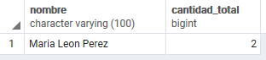

--2.- Muestra los clientes que han sido acpetados para realizar un contrato el año 2018

select nombre,fecha,direccion,email

from Cliente, Presentacion

where cod_cliente=cod_cliente_presentacion and fecha between '2018/01/01' and '2018/12/31' and estado='Aceptado' and tipo_presentacion='C';

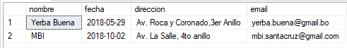

--3.- Muestra la cantidad de empresas que han solicitado el servicio de postobra

select nombre, count(tipo_servicio) as Total_PostObras

from Cliente, Presentacion, Cotizacion

where cod_cliente=cod_cliente_presentacion and Cliente.tipo='E' and cod_presentacion=cod_presentacion_cotizacion

Group by tipo_servicio='Post-Obra'



--4.- Muestra a los clientes que han cerrado contrato con la empresa

select Cliente.nombre, fecha_inicio, fecha_fin,precio_total

from Cliente, Presentacion, Contrato

where cod_cliente=cod_cliente_presentacion and Presentacion.cod_presentacion=Contrato.cod_presentacion

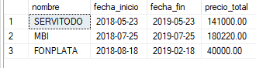

--5.- Muestra a las personas que han presentado documento de requerimiento de servicios

select nombre, count(cod_cliente_presentacion) as Cantidad_requerida

from Cliente, Presentacion

where cod_cliente=cod_cliente_presentacion and Cliente.tipo='P'

Group by cod_cliente_presentacion;

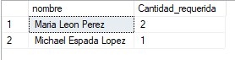

--6 Mostrar los clientes, los cuales han aceptado una propuesta o cotización

select Cliente.cod_cliente,Cliente.nombre

from Cliente,Presentacion

where Presentacion.cod_cliente_presentacion=Cliente.cod_cliente and Presentacion.estado='Aceptado'

group by Cliente.cod_cliente,Cliente.nombre;

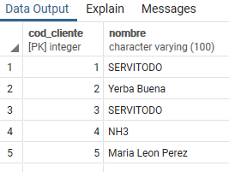

--7 Cuantas cotizaciones se relizaron en año 2018 para el servicio de limpieza profunda

select count(*)

from Presentacion,Cotizacion

where Presentacion.cod_presentacion=Cotizacion.cod_presentacion_cotizacion and Presentacion.fecha>='2018/01/01' and Presentacion.fecha<='2018/12/31' and Cotizacion.tipo_servicio='Profunda';

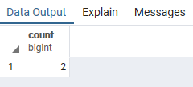

--8 Listar los insumos que se han registrado para una determinada propuesta de un determinado cliente

select Insumo.cod_insumo,Insumo.nombre,Propuesta_Insumo.cant_insumo

from Cliente,Presentacion,Propuesta,Propuesta_Insumo,Insumo

where Cliente.cod_cliente=Presentacion.cod_cliente_presentacion and Presentacion.cod_presentacion=Propuesta.cod_presentacion_propuesta and Propuesta.cod_presentacion_propuesta=Propuesta_Insumo.cod_presentacion_propuesta and Propuesta_Insumo.cod_insumo=Insumo.cod_insumo

and Propuesta.cod_presentacion_propuesta=1 and Cliente.nombre='SERVITODO';

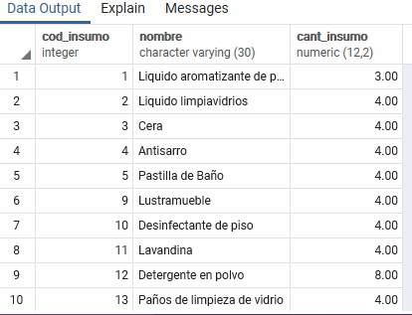

--9 Mostrar la cantidad de propuestas registradas y aceptadas de un determinado cliente

select count(*)

from Cliente,Presentacion,Propuesta

where Cliente.cod_cliente=Presentacion.cod_cliente_presentacion and Presentacion.cod_presentacion=Propuesta.cod_presentacion_propuesta

and Presentacion.estado='Aceptado' and Cliente.nombre='SERVITODO' ;

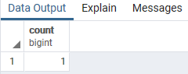

--10 Mostrar las cotizaciones que no incluyen material desde una determinada fecha hasta otra fecha

select Presentacion.cod_presentacion,Presentacion.fecha,Cotizacion.material

from Presentacion,Cotizacion

where Presentacion.cod_presentacion=Cotizacion.cod_presentacion_cotizacion and Presentacion.fecha>='2018/01/01' and Presentacion.fecha<='2018/12/31' and

Cotizacion.material='N';

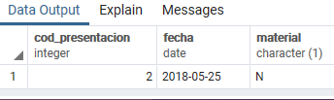

--11 Listar los servicio que se han requerido de una determinada presentacion que ha sido aceptada

select Servicio.id_servicio,Servicio.nombre

from Presentacion,Presentacion_Servicio,Servicio

where Presentacion.cod_presentacion=Presentacion_Servicio.cod_presentacion and Presentacion_Servicio.id_servicio=Servicio.id_servicio and Presentacion.estado='Aceptado';

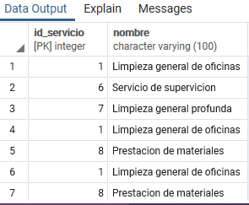

--12. Mostrar las herramientas que no estan disponibles en el almacen

select cod_insumo,insumo.nombre,herramientas.estado

from insumo,herramientas

where cod_insumo=cod_insumo_herramienta and estado<>'D'

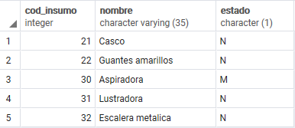

--13. Mostrar los informes emitidos en el año 2018

select cod_informe,Informe.fecha,Informe.descripcion,Presentacion.cod_presentacion

from Informe,Cotizacion,Presentacion

where Presentacion.cod_presentacion=Cotizacion.cod_presentacion_cotizacion and Informe.cod_presentacion_cotizacion=Cotizacion.cod_presentacion_cotizacion and Informe.fecha between '2018/01/01' and '2018/12/31'

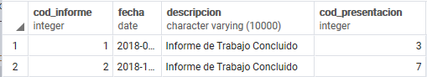

--14. Mostrar los contratos que fueron emitidos desde 2019/01/01 hasta la fecha 2019/08/05

select cod_contrato,fecha_inicio,fecha_fin,cod_presentacion_propuesta

from Contrato,Presentacion

where Contrato.cod_presentacion = Presentacion.cod_presentacion and Contrato.fecha_inicio>='2019/01/01' and Contrato.fecha_fin<='2019/08/05'

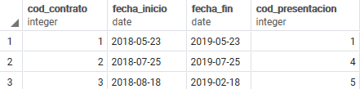

--15. Mostrar la cantidad de los productos de cada categorías

select categoria,sum(Producto_Categoria.cod_categoria)

from Producto,Insumo,Categoria,Producto_Categoria

where Producto.cod_insumo_producto=Insumo.cod_insumo and Producto.cod_insumo_producto=Producto_Categoria.cod_insumo_producto and Categoria.cod_categoria= Producto_Categoria.cod_categoria

group by categoría

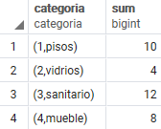

--16. Mostrar la marca y sus cantidades respectivas de productos en el almacen

select marca,sum(stock)

from Producto,Insumo,Insumo_Almacen

where Producto.cod_insumo_producto=Insumo.cod_insumo and Insumo.cod_insumo=Insumo_Almacen.cod_insumo

group by marca

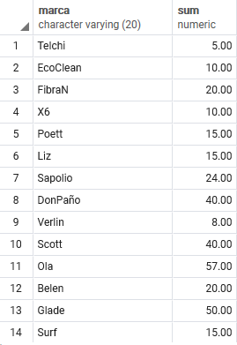

--17. Mostrar el insumo con menor stock en el almacen

select Insumo.cod_insumo,Insumo.nombre,stock

from Insumo_Almacen,Insumo

where Insumo.cod_insumo=Insumo_Almacen.cod_insumo and stock= (select min(stock)

from Insumo,Almacen,Insumo_Almacen

where Insumo.cod_insumo=Insumo_Almacen.cod_insumo and Almacen.cod_almacen=Insumo_Almacen.cod_almacen)

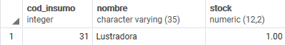

--18. Mostrar la cantidad de veces que cada proveedor suministro en el almacen

select distinct Nota_Ingreso.cod_proveedor,count(Nota_Ingreso.cod_proveedor)

from Nota_Ingreso,Proveedor

where Proveedor.cod_proveedor=Nota_Ingreso.cod_proveedor

group by Nota_Ingreso.cod_proveedor

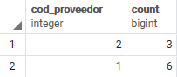

--19. Mostrar cuantas notas de ingreso se registraron entre 2018/01/01 y 2018/08/01

select count(*)

from Nota_Ingreso

where fecha_ingreso between '2018/01/01' and '2018/08/01'

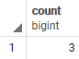

--20. Mostrar la cantidad de personal tiene el cargo de supervisor

select count(*)

from Personal

where Personal.cargo='Supervisor'

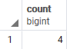

--21. Mostrar la cantidad de pastillas de baño se suministro en el almacen

select sum(Detalle_Ingreso.Cantidad)

from Detalle_Ingreso,Nota_Ingreso

where Nota_Ingreso.nro_ingreso= Detalle_Ingreso.nro_ingreso and Detalle_Ingreso.nombre_insumo='Pastilla de Baño'

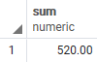

--22. Mostrar la cantidad del personal es de tipo eventual

select count(*)

from Personal

where Personal.tipo='E'

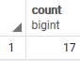

--23. Mostral el personal que tiene el rol de administración

select Personal.id_personal,Personal.nombre

from Personal, Usuario, Rol

where Personal.id_personal=Usuario.id_personal_usuario and Usuario.cod_usuario=Usuario_Rol.cod_usuario

and Rol.cod_rol=Usuario_Rol.cod_rol and Rol.descripcion='Administracion'



--24. Mostrar las nota de Devolucion

select nro_nota,fecha,nota.tipo, almacen.nombre, personal.nombre

from nota,almacen,personal

where nota.cod_almacen=almacen.cod_almacen and

nota.id_personal=personal.id_personal and

nota.tipo='D';

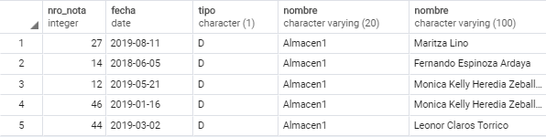

--25. mostrar las notas de Egreso

select nro_nota,fecha,nota.tipo, almacen.nombre, personal.nombre

from nota,almacen,personal

where nota.cod_almacen=almacen.cod_almacen and

nota.id_personal=personal.id_personal and

nota.tipo='E';

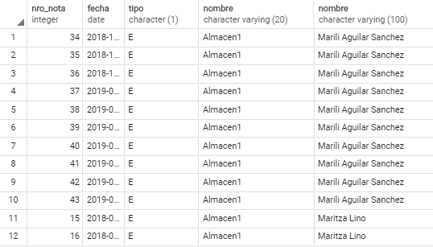

--26. Mostrar los informes de las ultimas cotizaciones

select informe.cod_informe, informe.fecha, cotizacion.tipo_servicio, presentacion.precio_total, cliente.nombre

from informe,cotizacion,presentacion,cliente

where informe.cod_presentacion_cotizacion=cotizacion.cod_presentacion_cotizacion and cotizacion.cod_presentacion_cotizacion=presentacion.cod_presentacion

and presentacion.cod_cliente_presentacion=cliente.cod_cliente

order by informe.cod_informe desc

limit 5;

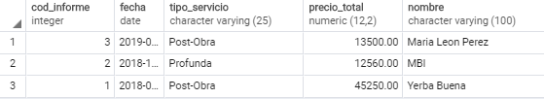

--27. Mostrar los contratos que finalizaron

select contrato.cod_contrato,contrato.fecha_inicio,contrato.fecha_fin,presentacion.cod_presentacion,cliente.nombre

from contrato, presentacion, cliente

where contrato.cod_presentacion=presentacion.cod_presentacion and

presentacion.cod_cliente_presentacion=cliente.cod_cliente;

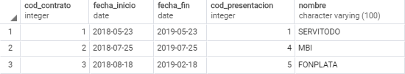

--29. Mostrar las personas y la cantidad de notas de egreso que recibieron en su trabajo

select personal.nombre,count(nota.nro_nota)

from nota,personal

where nota.id_personal=personal.id_personal and nota.tipo='E'

group by personal.nombre;

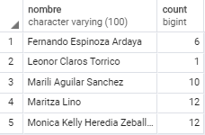

--30. Mostrar las notas de un almacen organizados por Egreso y Devolucion

select Nota.nro_nota,Nota.tipo

from Nota

where Nota.cod_almacen=1

order by Nota.tipo desc;

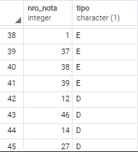

### Procedimientos almacenados

/*1. Funcion que devuleve el inventario de un especifico almacen a traves de su nombre*/

create or replace function getInventarioDeProductos(nombreAlmacen varchar(20))

returns table (nombre varchar,InsumoNombre varchar,ProductoMarca varchar,stockInsumo DECIMAL(12,2))

as $$

begin

return query select categoria.nombre,Insumo.nombre,Producto.marca,Sum(Insumo_Almacen.stock)as stockInsumo

from Producto,Insumo,Categoria,Producto_Categoria,Insumo_Almacen,Almacen

where Producto.cod_insumo_producto=Insumo.cod_insumo and

Producto.cod_insumo_producto=Producto_Categoria.cod_insumo_producto and

Categoria.cod_categoria= Producto_Categoria.cod_categoria and

Insumo.cod_insumo=Insumo_Almacen.cod_insumo and

Almacen.cod_almacen=Insumo_Almacen.cod_almacen and almacen.nombre=nombreAlmacen

group by categoria.nombre,Insumo.nombre,Producto.marca;

end; $$

language 'plpgsql';

/*2. Funcion que devuelve el inventario de herramientas de un especifico almacen a traves de su nombre*/

create or Replace function getHerramientaStock(nombreAlmacen varchar(20)) returns table (codigo integer,nombre varchar, estado char,stock decimal(12,2))

as $$

begin

return query select Insumo.cod_insumo,Insumo.nombre,Herramienta.estado,sum(Insumo_Almacen.stock)

from Herramienta,Insumo,Insumo_Almacen,Almacen

where Herramienta.cod_insumo_herramienta=Insumo.cod_insumo and Insumo.cod_insumo=Insumo_Almacen.cod_insumo and

Almacen.cod_almacen=Insumo_Almacen.cod_almacen and Almacen.nombre=nombreAlmacen

group by Insumo.cod_insumo,Insumo.nombre,Herramienta.estado;

end;

$$

language'plpgsql';

select *from getHerramientaStocks('Almacen1');

select * from Insumo,herramienta

where Insumo.cod_insumo=Herramienta.cod_insumo_herramienta;

/*3. Funcion que devuelve el precio Total de una sola nota*/

create or replace function getPrecioTotalUnaNota(cod_nota integer) returns decimal(12,2) as $$

begin

return (select coalesce(cast(sum(cantidad*precio_unitario))as decimal(12,2),0)

from Detalle_Ingreso

where cod_nota=nro_ingreso

);

end;

$$

language plpgsql;

/*4. Funcion que devuelve una tabla con los precios totales de una nota en el almacen */

create or replace function getListaPrecioTotales(nombre_almacen varchar(25))

returns table (codigo_nota integer, fecha_de_Ingreso date,nombre_del_receptor varchar,nombre_del_proveedor varchar,

nombreDelAlmacen varchar, cantidad decimal(12,2)) as $$

begin

return query select nro_ingreso, fecha_ingreso, nombre_recibe,nombre_proveedor,Almacen.nombre ,getPrecioTotalUnaNota(nro_ingreso)

from Almacen, Proveedor,nota_ingreso

where Almacen.cod_almacen = nota_ingreso.cod_almacen and Proveedor.cod_proveedor = nota_ingreso.cod_proveedor

and Almacen.nombre=nombre_almacen;

end;

$$ language 'plpgsql';

/*5. Funcion que Devuelve el stock de un insumo en un Almacen especifico (cantidad Disponible del Insumo) */

create or replace function getStockInsumo(nombreInsumo varchar(35), codAlmacen integer)returns int as $$

begin

return (select insumo_almacen.stock

from insumo,insumo_almacen

where insumo.cod_insumo=insumo_almacen.cod_insumo and nombre=nombreInsumo and cod_almacen=codAlmacen);

end; $$

language plpgsql;

/*6. Funcion que devuelve el codigo de Insumo a traves del su nombre*/

create or replace function getCodInsumo(nombreInsumo varchar(35)) returns integer as $$ begin

return (select cod_insumo

from insumo

where nombre=nombreInsumo);

end; $$

language plpgsql;

/*7. Funcion que Devuelve el tipo de Nota, Si es Egreso o Devolucion*/

create or replace function getTipoNota(nroNota integer)returns text as

$$ begin

return (select tipo

from nota

where nro_nota=nroNota);

end; $$

language plpgsql;

/*8. Funcion Auxiliar que devuelve el codigo de almacen de una nota de Egreso o Devolucion. */

create or replace function getCodAlmacen(nroNota integer)returns integer as $$

begin

return (select cod_Almacen

from nota

where nro_nota=nroNota);

end;

$$ language plpgsql;

/*9. Funcion que devuelve true si el insumo ya esta registrado, falso caso contrario*/

create or replace function existeInsumo(codInsumo integer)returns boolean as

$$

declare cantInsumo integer=(select count(*) from Insumo where cod_insumo=codInsumo);

begin

if(cantInsumo=1)then return(true);

else return(false);

end if;

end;

$$

language plpgsql;

/*10. Funcion que obtiene la fecha realizada de una nota especifica*/

create or replace function getFechaNota(nroNota INTEGER)returns date as

$$

begin

return (select fecha

from nota

where nro_nota=nroNota);

end;

$$ language plpgsql;

/*11. Funcion para contar la cantidad de detalles que tiene una nota de ingreso*/

create or replace function contarDetalle(nroIngreso integer) returns integer as $$

begin

return (select count(*) from Detalle_Ingreso where Detalle_Ingreso.nro_ingreso=nroIngreso);

end; $$

language plpgsql;

/*12. Funcion que suma los precios unitarios de la tabla Presentacion_Servicio*/

create or replace FUNCTION Suma_Precio(codPresentacion integer) returns decimal(12,2) as $$

begin

return (select coalesce(sum(precio_unitario),0) from Presentacion_Servicio,Presentacion

where Presentacion.cod_presentacion=Presentacion_Servicio.cod_presentacion and Presentacion_Servicio.cod_presentacion=codPresentacion);

end; $$

language plpgsql;

### Disparadores

/*1. Funcion trigger para el proceso de devolucion de Insumos*/

create or replace function DevolucionDetalle() returns trigger as

$BODY$

declare codAlmacen INTEGER;

codInsumo INTEGER;

tipoNota TEXT;

stockInsumo DECIMAL(12,2);

begin

if getTipoNota(new.nro_nota)='D' then

raise notice 'Procesando nota de devolucion...';

codAlmacen:=getCodAlmacen(new.nro_nota);

codInsumo:=getCodInsumo(new.nombre_insumo);

if existeInsumo(codInsumo) then

update insumo_almacen set stock=stock+new.cantidad_insumo

where cod_almacen=codAlmacen and cod_insumo=codInsumo;

raise notice 'Devolucion realizada correctamente :3';

else

raise notice 'Error... No existe el insumo a Devolver, registre el nuevo insumo';

raise notice 'No se registro el insumo % en la nota %',new.nombre_insumo,new.nro_nota;

rollback;

end if;

end if;

return new;

end; $BODY$

language 'plpgsql';

/*2. Trigger para Incrementar el stock de insumos en la Nota de Devolucion*/

create trigger detalleNotaDevolucion after insert

on detalle_Nota

for each row

execute procedure DevolucionDetalle();

/*3. Funcion trigger para el preceso de decremento del insumo en un almacen*/

create or replace function EgresoDetalle() RETURNS trigger as $BODY$

declare codAlmacen INTEGER;

tipoDeNota TEXT;

codInsumo INTEGER;

stockDisponible INTEGER;

begin

IF getTipoNota(new.nro_nota)='E' then

codInsumo:=getCodInsumo(new.nombre_insumo);

if existeInsumo(codInsumo) then

raise notice 'Procesando Nota de Egreso...';

codAlmacen:=getCodAlmacen(new.nro_nota);

stockDisponible:=getStockInsumo(new.nombre_insumo,codAlmacen);

if stockDisponible >= new.cantidad_insumo then

if (stockDisponible-new.cantidad_insumo)=0 then

raise notice 'Danger: El insumo % ya llego a la cantidad 0 disponible en el almacen Nro: %',new.nombre_insumo,codAlmacen;

end if;

update insumo_almacen set stock=stock-new.cantidad_insumo

where cod_insumo=codInsumo and

cod_almacen=codAlmacen;

raise notice 'Egreso realizado correctamente :3 Insumo: % en el NroNota: %',new.nombre_insumo,new.nro_nota;

else

raise notice 'No se realizo el registro, Stock insuficiente en el almacen Nro %',codAlmacen;

raise notice 'No se registro el insumo: % en el nro de Nota: %',new.nombre_insumo,new.nro_nota;

rollback;

end if;

else

raise notice 'No se realizo el registro, Insumo % no registrado',new.nombre_insumo;

delete from detalle_nota where nro_nota=new.nro_nota and id_detalle=new.id_detalle;

raise notice 'No se registro el insumo: % en el nro de Nota: %',new.nombre_insumo,new.nro_nota;

end if;

end if;

RETURN new;

end; $BODY$ language plpgsql;

/*4. Trigger para decrementar el stock del insumo que se registra en la nota de egreso*/

create trigger detalleNotaEgreso after insert

on detalle_nota

for each row

execute procedure EgresoDetalle();

/*5. Funcion Trigger para el proceso de anulacion de salida de un insumo*/

create or replace function detalleEgresoAnulacion() returns trigger as

$BODY$

declare codAlmacen INTEGER;

codInsumo INTEGER;

begin

if getTipoNota(old.nro_nota)='E' then

codInsumo:=getCodInsumo(old.nombre_insumo);

codAlmacen:=getCodAlmacen(old.nro_nota);

raise notice 'Procesando Eliminacion de Insumo en Egreso...';

update insumo_almacen set stock=stock + old.cantidad_insumo

where cod_insumo=codInsumo and cod_almacen=codAlmacen;

raise notice 'Proceso de Devolucion de Insumo fue exitoso :)';

end if;

return old;

end; $BODY$ language plpgsql

/*6. Trigger para la eliminacion de insumo en una Nota de Egreso */

create trigger detalleNotaEgresoAnulacion before delete

on detalle_nota

for each row

execute procedure detalleEgresoAnulacion();

/*7. Funcion Trigger que Elimina un registro de una nota de Devolucion*/

create or replace function detalleDevolucionAnulacion()returns trigger as $BODY$

declare codAlmacen INTEGER;

codInsumo INTEGER;

fechaNotaDevolucion DATE;

fechaActual DATE := cast(now() as DATE);

cantDiasLimite INTEGER;

begin

if getTipoNota(old.nro_nota) = 'D' then

raise notice 'Procesando la anulacion del registro en la nota de Devolucion';

codAlmacen := getCodAlmacen(old.nro_nota);

codInsumo := getCodInsumo(old.nombre_insumo);

fechaNotaDevolucion := getFechaNota(old.nro_nota);

cantDiasLimite := fechaActual - fechaNotaDevolucion;

if cantDiasLimite < 4 then

update insumo_almacen set stock = stock - old.cantidad_insumo

where cod_almacen = codAlmacen and cod_insumo = codInsumo;

raise notice 'La anulacion del registro del insumo % fue exitoso. Nota nro: %',old.nombre_insumo,old.nro_nota;

else

raise notice 'Registro de la nota de devolucion nro %, no puede ser eliminado',old.nro_nota;

raise notice 'Solo tiene permiso de eliminar antes de 3 dias del registro del insumo %',old.nombre_insumo;

rollback;

end if;

end if;

return old;

end;

$BODY$ language plpgsql;

/*8. */

create trigger detalleNotaDevolucionAnulacion after delete

on detalle_nota

for each row

execute procedure detalleDevolucionAnulacion();

/*9. Trigger para el proceso de Anulacion de un registro de una Nota de Devolucion*/

create or replace function ingresoDetalle() returns trigger as

$$

declare codInsumo integer;

codAlmacen integer;

begin

codInsumo:=getCodInsumo(new.nombre_insumo);

if(existeInsumo(codInsumo)) then

codAlmacen:=getCodAlmacen(new.nro_ingreso);

update Insumo_Almacen set stock=stock+new.cantidad

where cod_insumo=codInsumo and cod_almacen=codAlmacen;

raise notice 'Insumo registrado exitosamente: insumo: % en el Nro de Ingreso: %',new.nombre_insumo,new.nro_ingreso;

else

raise notice 'Error: Insumo no encontrado, Registre el insumo';

RAISE EXCEPTION 'Error: No se registro el detalle % en el Nro de Ingreso: %',new.nombre_insumo,new.nro_ingreso;

end if;

return new;

end;

$$

language plpgsql;

/*10. Trigger para actualizar el stock de un determinado insumo y almacen al momento de insertar una fila en la tabla Detalle_Ingreso */

create trigger iDetalleIngreso

before insert on Detalle_Ingreso

for each row

execute procedure ingresoDetalle();

/*11. */

create or replace function dIngresoDetalle() returns trigger as

$$

declare codInsumo integer;

codAlmacen integer;

stocki integer;

begin

codInsumo:=getCodInsumo(old.nombre_insumo);

codAlmacen:=getCodAlmacen(old.nro_ingreso);

stocki:=getstockinsumo(old.nombre_insumo,codAlmacen);

if(old.cantidad<=stocki) then

update Insumo_Almacen set stock=stock-old.cantidad

where cod_insumo=codInsumo and cod_almacen=codAlmacen;

raise notice 'El Insumo % se ha eliminado correctamente del Nro de Ingreso: % ',old.nombre_insumo,old.nro_ingreso;

else

raise exception 'Error: El stock del insumo % es % y la cantidad a eliminar es % del Nro de Ingreso: % ',old.nombre_insumo,stocki,old.cantidad,old.nro_ingreso;

end if;

return old;

end;

$$

language plpgsql;

/*12. Trigger para actualizar el stock de un determinado insumo y almacen al momento de eliminar una fila en la tabla Detalle_Ingreso*/

create trigger dDetalleIngreso

before delete on Detalle_Ingreso

for each row

execute procedure dIngresoDetalle();

create or replace function ingresoDetalle() returns trigger as

$$

declare codInsumo integer;

codAlmacen integer;

begin

codInsumo:=getCodInsumo(new.nombre_insumo);

if(existeInsumo(codInsumo)) then

codAlmacen:=getCodAlmacen(new.nro_ingreso);

update Insumo_Almacen set stock=stock+new.cantidad

where cod_insumo=codInsumo and cod_almacen=codAlmacen;

raise notice 'Insumo registrado exitosamente: insumo: % en el Nro de Ingreso: %',new.nombre_insumo,new.nro_ingreso;

else

raise notice 'Error: Insumo no encontrado, Registre el insumo';

RAISE EXCEPTION 'Error: No se registro el detalle % en el Nro de Ingreso: %',new.nombre_insumo,new.nro_ingreso;

end if;

return new;

end;

$$

language plpgsql;

/*13. Trigger para actualizar el stock de un determinado insumo y almacen al momento de insertar una fila en la tabla Detalle_Ingreso */

create trigger iDetalleIngreso

before insert on Detalle_Ingreso

for each row

execute procedure ingresoDetalle();

create or replace function dIngresoDetalle() returns trigger as

$$

declare codInsumo integer;

codAlmacen integer;

stocki integer;

begin

codInsumo:=getCodInsumo(old.nombre_insumo);

codAlmacen:=getCodAlmacen(old.nro_ingreso);

stocki:=getstockinsumo(old.nombre_insumo,codAlmacen);

if(old.cantidad<=stocki) then

update Insumo_Almacen set stock=stock-old.cantidad

where cod_insumo=codInsumo and cod_almacen=codAlmacen;

raise notice 'El Insumo % se ha eliminado correctamente del Nro de Ingreso: % ',old.nombre_insumo,old.nro_ingreso;

else

raise exception 'Error: El stock del insumo % es % y la cantidad a eliminar es % del Nro de Ingreso: % ',old.nombre_insumo,stocki,old.cantidad,old.nro_ingreso;

end if;

return old;

end;

$$

language plpgsql;

/*14. Trigger para actualizar el stock de un determinado insumo y almacen al momento de

eliminar una fila en la tabla Detalle_Ingreso*/

create trigger dDetalleIngreso

before delete on Detalle_Ingreso

for each row

execute procedure dIngresoDetalle();

/*15. Trigger para eliminar un detalle_ingreso*/

create trigger Eliminar_Ingreso after delete

on Detalle_Ingreso

for each row

execute procedure Eliminar_DetalleI();

/*16. Funcion Auxiliar para el trigger*/

create function Eliminar_DetalleI() returns trigger as $$

begin

if(contarDetalle(old.nro_ingreso)=0) then

delete from Nota_Ingreso where Nota_Ingreso.nro_ingreso=old.nro_ingreso;

end if;

return new;

end; $$

language plpgsql;

/*17. Trigger que actualiza el precio total de la presentacion al insertar un servicio*/

create trigger PresentacionServicioInsertar after insert

on Presentacion_Servicio

for each row

execute procedure Insertar_PrecioT();

/*18. Funcion Auxiliar para el trigger de insercion*/

create or replace function Insertar_PrecioT() returns trigger as $$

declare

precioT decimal(12,2);

codPresentacion integer;

begin

codPresentacion:=new.cod_presentacion;

precioT:=Suma_Precio(codPresentacion);

update Presentacion set precio_total=precioT where cod_presentacion=codPresentacion;

return new;

end; $$

language plpgsql;

/* 19. Funcion Trigger para eliminar un servicio de una presentacion*/

create or replace function Eliminar_PrecioT() returns trigger as $$

declare

precioT decimal(12,2);

codPresentacion integer;

begin

raise notice 'Prcesando Eliminacion de Servicio en la Presentacion %',old.cod_presentacion;

codPresentacion:=old.cod_presentacion;

precioT:=Suma_Precio(codPresentacion);

update Presentacion set precio_total=precioT where cod_presentacion=codPresentacion;

raise notice 'La eliminacion fue un exito';

return old;

end; $$

language plpgsql;

/*20. Trigger para Eliminar un servicio de una Presentacion*/

create trigger PresentacionServicioEliminar after delete

on presentacion_servicio

for each row

execute procedure Eliminar_PrecioT();

CAPITULO VI

# MODELO DE NEGOCIO

## Registros de servicio de limpieza

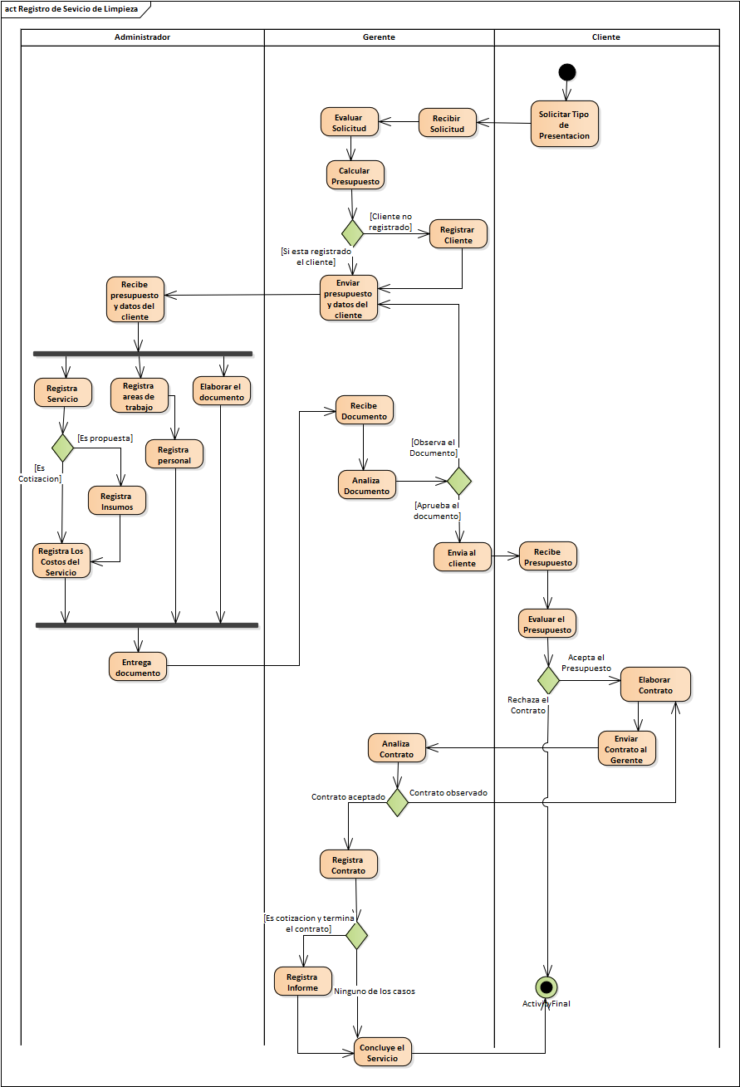

## Registro de ingreso de almacen

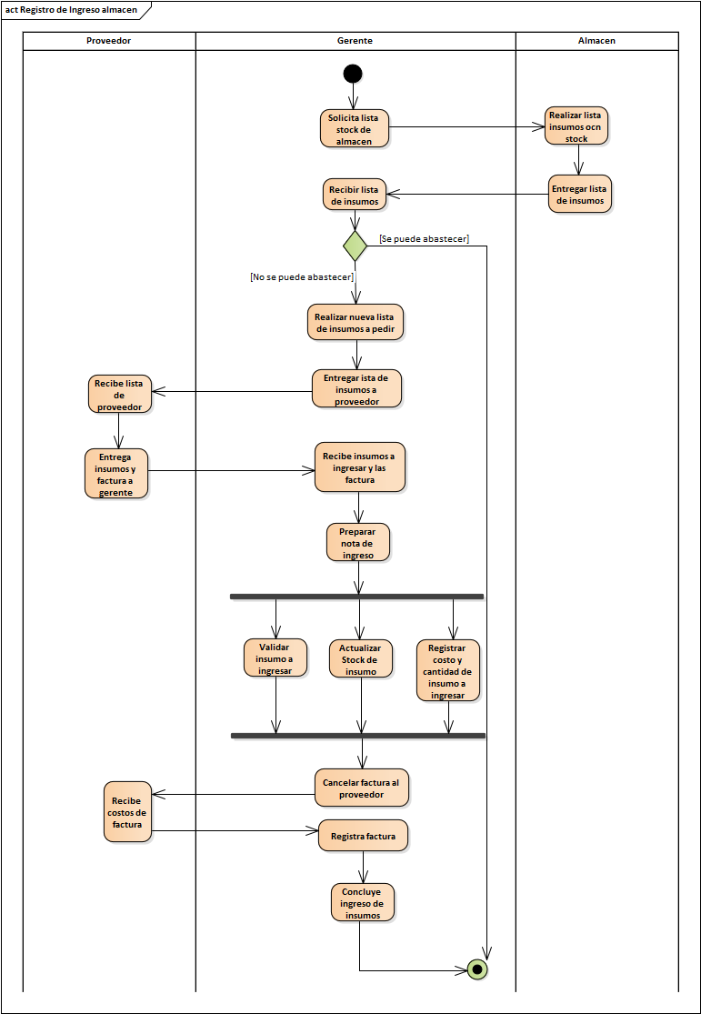

## Registro de cliente

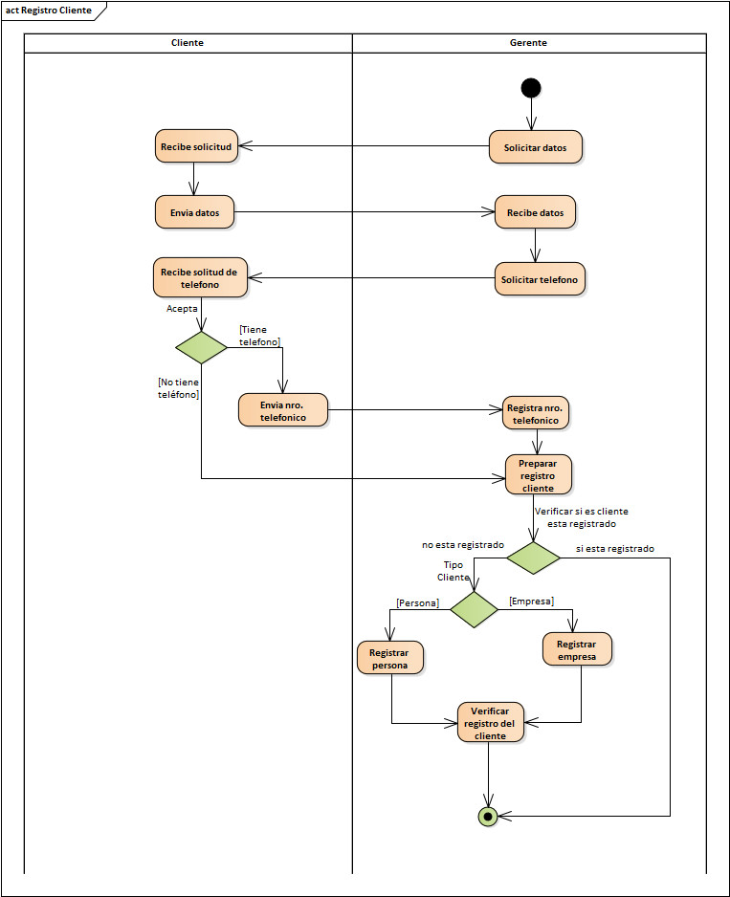

## Registrar nota de egreso de almacen

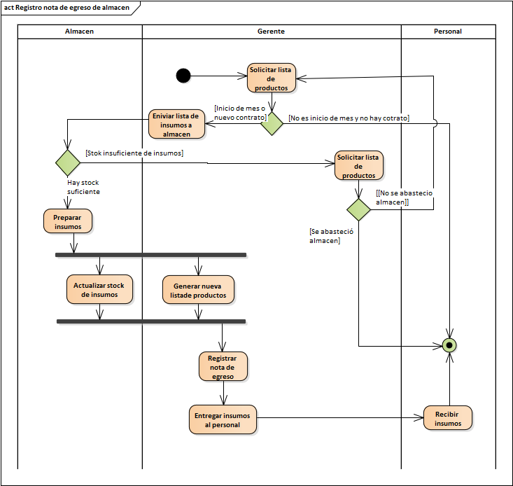

## Registrar nota de devolución de almacen

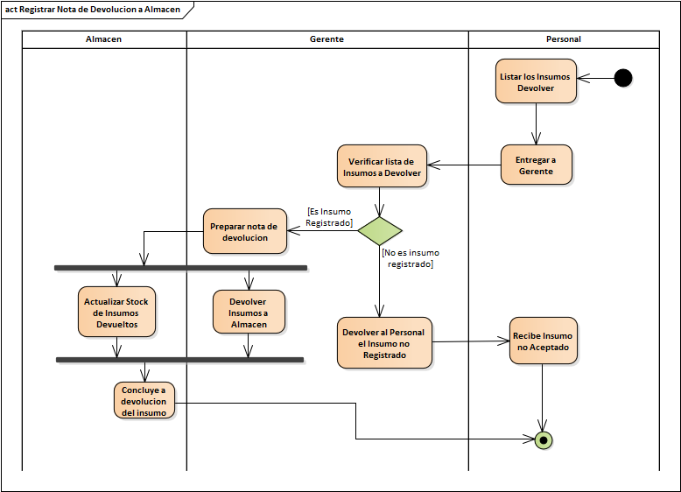

CAPITULO VII

# FLUJO DE TRABAJO: CAPTURA DE REQUISITO

## IDENTIFICAR ACTORES Y CASOS DE USO

### Lista de actores

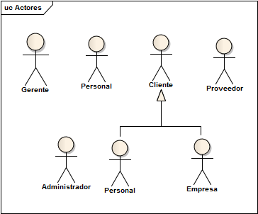

* Gerente. – Es el encargado de gestionar propuestas, cotizaciones, informes, clientes, proveedores, insumo y personal, es decir, que administra y controla todo el sistema.
* Administrador. – Es el encargado gestionar los registros de la cotizaciones, propuesta e informe solcitados, además gestiona la salida y entrada de los insumos.
* Personal. – Son los encargados de realizar tareas de limpieza dentro de la empresa, además pueden recibir insumos por parte del gerente o administrador.
* Cliente. – Son personas o empresas, los cuales solicitan el servicio de limpieza.
* Proveedor. – Son los encargador del reabastecimiento de insumos para la empresa.

### Lista de casos de usos

CU1 Gestionar Propuesta

CU2 Gestionar Cotizacion

CU3 Gestionar Informe

CU4 Administrar Contrato

CU5 Gestionar Servicio

CU6 Gestionar Usuario

CU7 Gestionar Personal

CU8 Gestionar Rol

CU9 Gestionar Permiso

CU10 Gestionar Empresa

CU11 Gestionar Persona

CU12 Gestionar Producto

CU13 Gestionar Herramienta

CU14 Gestionar Proveedor

CU15 Gestionar Almacen

CU16 Gestionar Nota de Ingeso

CU16 Gestionar Nota de Egreso

CU18 Gestionar Nota de Devolucion

CU19 Generar Reporte de Inventario de Herramienta

CU20 Generar Reporte de Inventario de Producto

CU21 Administrar Bitacora

CU22 Gestionar Categoria

## PRIORIZAR CASOS DE USO

|  |  |  |  |
| --- | --- | --- | --- |
| **CASO DE USO** | **ESTADO** | **PRIORIDAD** | **RIESGO** |
| **CU1:** Gestionar Propuesta | Incluido | Critico | Critico |
| **CU2:** Gestionar Cotizacion | Incluido | Critico | Critico |
| **CU3:** Gestionar Informe | Incluido | Critico | Critico |
| **CU4:** Administrar Contrato | Incluido | Critico | Critico |
| **CU5:** Gestionar Servicio | Aprobado | Normal | Normal |
| **CU6:** Gestionar Usuario | Incluido | Critico | Critico |
| **CU7:** Gestionar Personal | Aprobado | Normal | Normal |
| **CU8:** Gestionar Rol | Aprobado | Normal | Normal |
| **CU9:** Gestionar Permiso | Aprobado | Normal | Normal |
| **CU10**: Gestionar Empresa | Aprobado | Normal | Normal |
| **CU11:** Gestionar Persona | Aprobado | Normal | Normal |
| **CU12:** Gestionar Producto | Incliudo | Critico | Critico |
| **CU13:** Gestionar Herramienta | Aprobado | Normal | Normal |
| **CU14:** Gestionar Proveedor | Aprobado | Normal | Normal |
| **CU15:** Gestionar Almacen | Aprobado | Normal | Normal |
| **CU16:** Gestionar Nota de Ingeso | Incluido | Critico | Critico |
| **CU17:** Gestionar Nota de Egreso | Incluido | Critico | Critico |
| **CU18:** Gestionar Nota de Devolucion | Incluido | Critico | Critico |
| **CU19:** Generar Reporte de Inventario de Herramienta | Propuesto | Significativo | Accesorio |
| **CU20:** Generar Reporte de Inventario de Producto | Propuesto | Significativo | Accesorio |
| **CU21:** Administrar Bitacora | Aprobado | Normal | Normal |
| **CU22:** Gestionar Categoria | Aprobado | Normal | Normal |

## DETALLAR UN CASO DE USO

**CU1 Gestionar Propuesta**

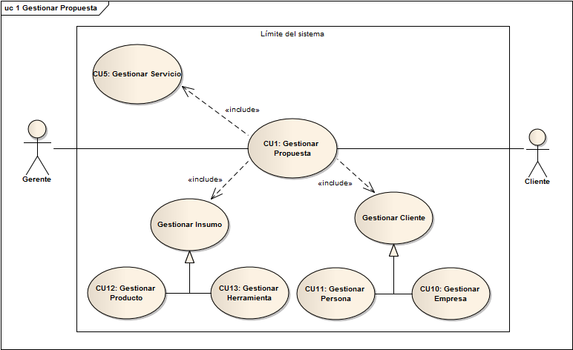

|  |  |
| --- | --- |
| Id Caso de uso | CU1: Gestionar Propuesta |
| Propósito | Ejecutar el registro de propuestas y administrar los mismos. |
| Resumen | Este caso de uso llevara a cabo el registro de las propuestas solicitadas por los clientes, además de llevar la administración de los mismos. |
| Actores | Cliente y Gerente. |
| Actor iniciador | Cliente |
| Pre condición | El cliente debe estar registrado en el sistema, los servicios deben estar registrados y los insumos también lo deben estar. |
| Post condición |  |
| Flujo principal | 1. REGISTRAR    1. Dar clic en “Registrar”    2. Ingresar los datos de la propuesta       1. Cod_Presentacion       2. Nombre del cliente       3. Fecha       4. Estado 2. Seleccionar el Tipo de Servicios 3. Selecciona los insumos 4. MODIFICAR    1. Seleccionar el tipo de servicio que desea modificar 5. ELIMINAR   5.1 Seleccionar el tipo de servicio que se desea eliminar |
| Excepción | Inconsistencia de datos. |

**CU2 Gestionar Cotizacion**

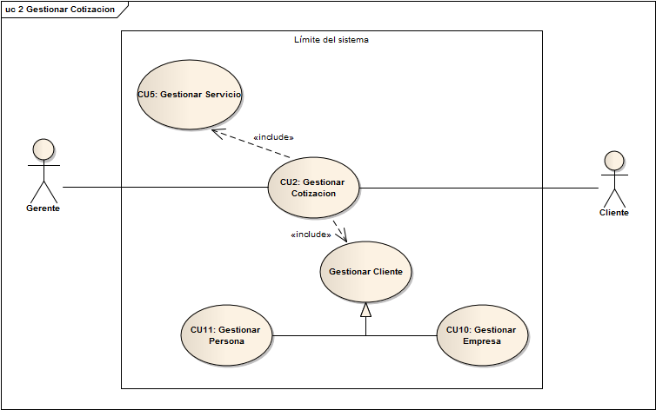

|  |  |
| --- | --- |
| ID Caso de Uso | CU2: Gestionar Cotización |
| Propósito | Su propósito es el de gestionar las cotizaciones. |
| Resumen | El sistema permite al gerente registrar una cotización con todos los datos necesarios. |
| Actores | Gerente, Cliente |
| Actor iniciador | Gerente |
| Pre condición | El cliente debe estar registrado (Gestionar Cliente).  Los tipos de servicios deben estar registrados (CU5: Gestionar Servicio). |
| Flujo principal | 1.REGISTRAR   * 1. Dar clic en “Registrar”   2. Ingresar los datos de la cotización      1. Cod_Presentacion      2. Fecha      3. Estado      4. Precio_Total      5. Cant_Dias  1. Seleccionar el Tipo de Servicios 2. Seleccionar el Código del Cliente 3. MODIFICAR    1. Seleccionar la cotización que se desea modificar 4. ELIMINAR    1. Seleccionar la cotización que se desea eliminar |
| Post condición |  |
| Excepción | No hay registro de la cotización a modificar  No hay registro de la cotización que se desea eliminar  Campos no llenados correctamente |

**CU3 Gestionar Informe**

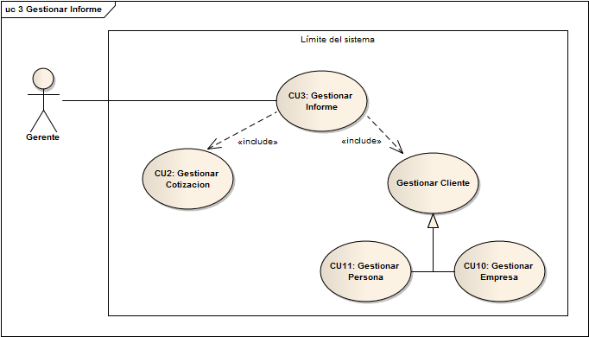

|  |  |
| --- | --- |
| Id Caso de uso | CU3: Gestionar informe |
| Propósito | Tener un documentó que garantice la prestación del servicio por parte de la empresa. |
| Resumen | Registrar en un documento los detalles del estado final de la obra, después de que la empresa haya prestado sus servicios. |
| Actores | Gerente, Cliente |
| Actor iniciador | Gerente |
| Pre condición | La gestión de un servicio debió ser concluido satisfactoriamente. |
| Post condición |  |
| Flujo principal | El Gerente realizará los siguientes pasos:   1. Ingresar mediante un click a la ventana de “Generar informe”. 2. Ingresar los datos necesarios para el informe.    1. Código de informe    2. Código de presentación    3. Fecha de entrega de informe    4. Detallar sobre la culminación del servicio.    5. Agregar fotos compartivas.   Seleccionar, Guardar pdf. |
| Excepcion | No hay registro del código de la presentación.  El código de informe no es el correcto, es decir, no era el siguiente.  Falta de fotos que respalden el trabajo. |

**CU4 Administrar Contrato**

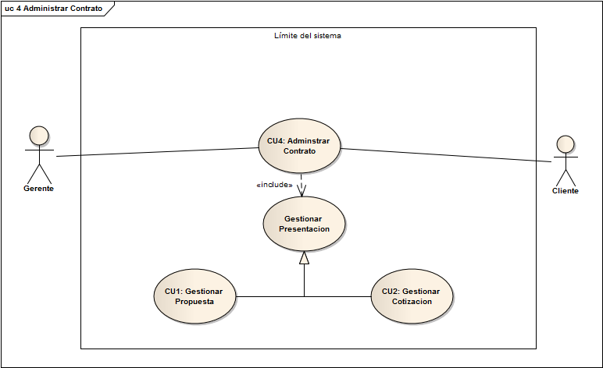

|  |  |
| --- | --- |
| Id Caso de uso | CU4: Administrar contrato |
| Propósito | Capturar los datos necesarios para realizar un contrato. |
| Resumen | Tener un documento que respalde la prestación de la empresa |
| Actores | Cliente, Gerente |
| Actor iniciador | Cliente |
| Pre condición | La presentación expuesta anteriormente por la empresa, debió ser aceptada por el cliente interesado. |
| Post condición | Proceder a al registro del servicio. |
| Flujo principal | El Gerente realizará los siguientes pasos:   1. Ingresar a la ventana de “Administrar contrato” mediante un click al botón con el mismo nombre. 2. Ingresar los datos necesarios para el registro del contrato:    1. Código de contrato    2. Código de presentación    3. Fecha en la que se expuso la presentación.    4. Fecha de inicio    5. Fecha final    6. Nombre del cliente.   Click en “Ver informe”, para realizar la respectiva verificación. |
| Excepción | No existe el código de presentación.  C código de contrato invalido.  No existe el código de presentación.  No se puede visualizar la vista previa |

**CU5 Gestionar Servicio**

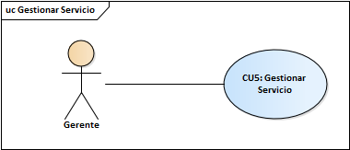

|  |  |
| --- | --- |
| ID Caso de Uso | CU5: Gestionar Servicio |
| Proposito | Registrar los servicios que ofrece la empresa y su descripción de la misma. |
| Resumen | Se deben registrar los servicios para la elaboración de los documentos propuestas o cotizaciones que son parte del proceso de servicio. Para este caso se puede crear nuevos servicios o modificar; pero no eliminar el servicio. |
| Actores | Gerente |
| Actor Iniciador | Gerente |
| Pre-Condición | Validar los datos que ingresará el usuario, al crear o modificar un servicio. |
| Post-Condición |  |
| Flujo Principal | El Gerente realizará los siguientes pasos:  **1.** El gerente registra los datos del servicio a crear o modificar.  **2.** Si va a modificar un nuevo servicio  **2.1.** Buscar servicio a modifcar  **3.** Validar datos del nuevo servicio o el servicio a modificar.  **4.** Registrar el nuevo servicio |
| Excepción | Campos no llenados correctamente, o que el servicio a crear ya este registrado. |

## PROTOTIPAR INTERFAZ DE USUARIO

